|  |  |  |
| --- | --- | --- |
| eman ta zabal zazu | **Escuela Universitaria de Ingeniería Técnica Industrial de Bilbao**  **Grado en**  **informática de gestión y sistemas de información**  **Trabajo Fin de Grado**  2014 / 2015 |  |

*Escrito a la vista*

**MEMORIA DEL PROYECTO**

|  |  |
| --- | --- |
| **Datos de la Alumna o del Alumno**  Nombre: alberto  Apellidos: fernández Diez | **Datos del Director o de la Directora**  Nombre: JUAN ANTONIO  Apellidos: PEREIRA VARELA  Departamento: |
|  |  |
| Fdo.: | Fdo.: |
| Fecha: | Fecha: |

# Resumen

El proyecto de fin de grado “Escrito a la vista” tiene como objetivo suplir las carencias de los servicios de este tipo existentes en el campo de los *e-book*.

La web desarrollada en este proyecto pone a disposición de los usuarios un servicio de exportación a formatos adecuados para lectores electrónicos de forma rápida e intuitiva. Al mismo tiempo posibilita la comunicación directa entre autores y lectores así como el *feedback* para cada uno de los capítulos de las obras.

La gestión de la página se simplifica para el administrador, al disponer de una sencilla sección de administración, pueda deshabilitar usuarios, obras e incluso eliminarlos.

Se facilita a los usuarios la lectura de sus obras favoritas con la función de seguimiento de obra, que conjuntamente con la App permite disponer en cualquier momento y lugar la posibilidad de leer en una interfaz adaptada a pantallas pequeñas de las últimas actualizaciones de sus obras favoritas.

Índice

[**Escuela Universitaria de Ingeniería Técnica Industrial de Bilbao** 1](#_Toc428538449)

[**Trabajo Fin de Grado** 1](#_Toc428538450)

[Resumen 3](#_Toc428538451)

[Introducción 12](#_Toc428538452)

[Planteamiento Inicial 14](#_Toc428538453)

[Objetivos 14](#_Toc428538454)

[Metodología 14](#_Toc428538455)

[Alcance 16](#_Toc428538456)

[Descripción de los paquetes de trabajo 16](#_Toc428538457)

[Planificación Temporal 25](#_Toc428538458)

[Herramientas 27](#_Toc428538459)

[Gestión de Riesgos 33](#_Toc428538460)

[Planificación temporal errónea 33](#_Toc428538461)

[Imposibilidad de acceder a información 33](#_Toc428538462)

[Pérdida de información 33](#_Toc428538463)

[Rotura del equipo 34](#_Toc428538464)

[Lesión o enfermedad 34](#_Toc428538465)

[Imposibilidad de desarrollo por desconocimiento 34](#_Toc428538466)

[Evaluación económica 35](#_Toc428538467)

[Mano de obra 35](#_Toc428538468)

[Materiales y herramientas 35](#_Toc428538469)

[Análisis de Antecedentes 37](#_Toc428538470)

[Situación actual 37](#_Toc428538471)

[Alternativas existentes 38](#_Toc428538472)

[Captura de requisitos 40](#_Toc428538473)

[Requisitos funcionales 40](#_Toc428538474)

[Requisitos no funcionales 40](#_Toc428538475)

[Casos de uso 41](#_Toc428538476)

[Usuario no Identificado 41](#_Toc428538477)

[Usuario Identificado 45](#_Toc428538478)

[Administrador 49](#_Toc428538479)

[Modelo de dominio 51](#_Toc428538480)

[Administrador 52](#_Toc428538481)

[Autor 52](#_Toc428538482)

[Obra 52](#_Toc428538483)

[Capítulo 53](#_Toc428538484)

[Comentario 53](#_Toc428538485)

[Análisis y Diseño 54](#_Toc428538486)

[Aplicación Android 54](#_Toc428538487)

[Inicio 54](#_Toc428538488)

[Identificarse 55](#_Toc428538489)

[Registro 55](#_Toc428538490)

[Recuperar Contraseña 56](#_Toc428538491)

[Listar Obra 56](#_Toc428538492)

[Modificar Obra 57](#_Toc428538493)

[Modificar Datos 58](#_Toc428538494)

[Detalles Obra 59](#_Toc428538495)

[Detalles Capitulo 60](#_Toc428538496)

[Ver Comentarios 60](#_Toc428538497)

[Cambiar Contraseña 61](#_Toc428538498)

[Web 62](#_Toc428538499)

[Inicio 62](#_Toc428538500)

[Obra 63](#_Toc428538501)

[Detalle Autor 64](#_Toc428538502)

[Registrarse 64](#_Toc428538503)

[Identificarse 65](#_Toc428538504)

[Recuperar contraseña 65](#_Toc428538505)

[Inicio de sesión (Administrador) 66](#_Toc428538506)

[Crear/Editar Obra 66](#_Toc428538507)

[Inicio (Administrador) 67](#_Toc428538508)

[Cambiar Contraseña (Administrador) 68](#_Toc428538509)

[Gestionar Obras (Administrador) 68](#_Toc428538510)

[Gestionar Autor (Administrador) 68](#_Toc428538511)

[Eliminar Elementos Deshabilitados (Administrador) 69](#_Toc428538512)

[Diagrama Base de Datos 71](#_Toc428538513)

[Detalle Base de datos 71](#_Toc428538514)

[Diagrama de Clases 72](#_Toc428538515)

[PackBD 73](#_Toc428538516)

[Pack Beans 74](#_Toc428538517)

[PackConversor 75](#_Toc428538518)

[PackCordova 76](#_Toc428538519)

[PackServlets 79](#_Toc428538520)

[PackTestBD 82](#_Toc428538521)

[PackTestBeans 82](#_Toc428538522)

[PackTestConversor 82](#_Toc428538523)

[Gestión 83](#_Toc428538524)

[Reuniones 83](#_Toc428538525)

[Gestión del código 83](#_Toc428538526)

[Desarrollo 85](#_Toc428538527)

[Introducción 85](#_Toc428538528)

[Codificación de los módulos de conversión 85](#_Toc428538529)

[Codificación de la web 89](#_Toc428538530)

[Página Inicial 91](#_Toc428538531)

[Registro, identificación, contraseña olvidada y modificación de datos 94](#_Toc428538532)

[Modificación de datos 96](#_Toc428538533)

[Creación de la obra 97](#_Toc428538534)

[Página de la Obra 99](#_Toc428538535)

[Página del Perfil del Autor 101](#_Toc428538536)

[Páginas de Gestión 103](#_Toc428538537)

[Codificación de la App 106](#_Toc428538538)

[Verificación y Evaluación 111](#_Toc428538539)

[JUNITS 111](#_Toc428538540)

[GestorBD 111](#_Toc428538541)

[PackBeans 113](#_Toc428538542)

[PackConversor 113](#_Toc428538543)

[PackCordova 114](#_Toc428538544)

[Pruebas Funcionales 114](#_Toc428538545)

[Conclusiones y trabajo futuro 115](#_Toc428538546)

[Objetivos 115](#_Toc428538547)

[Trabajo futuro 116](#_Toc428538548)

[Conclusión 117](#_Toc428538549)

[Bibliografía 118](#_Toc428538550)

[Referencias Web 118](#_Toc428538551)

[Anexo 1 120](#_Toc428538552)

[Casos de uso extendidos 120](#_Toc428538553)

[Anexo 2: Diagramas de secuencia 122](#_Toc428538554)

[Anexo 3 181](#_Toc428538555)

[Pruebas funcionales 181](#_Toc428538556)

[Web 181](#_Toc428538557)

[App 192](#_Toc428538558)

[Anexo 4: Manual de usuario (Web) 202](#_Toc428538559)

[Usuario no identificado 202](#_Toc428538560)

[Registrarse 202](#_Toc428538561)

[Identificarse 203](#_Toc428538562)

[Recuperar Contraseña 204](#_Toc428538563)

[Ver Autor 205](#_Toc428538564)

[Ver Obra 206](#_Toc428538565)

[Exportar 208](#_Toc428538566)

[Usuario identificado 208](#_Toc428538567)

[Crear/Editar Obra 209](#_Toc428538568)

[Modificar Datos 211](#_Toc428538569)

[Enviar Comentarios 212](#_Toc428538570)

[Seguir una Obra 214](#_Toc428538571)

[Administrador 214](#_Toc428538572)

[Identificarse 214](#_Toc428538573)

[Cambiar Contraseña 215](#_Toc428538574)

[Gestionar Usuarios 216](#_Toc428538575)

[Gestionar Obras 217](#_Toc428538576)

[Eliminar Elementos Deshabilitados 218](#_Toc428538577)

[Anexo 5: Manual de usuario (App) 220](#_Toc428538578)

[Usuario no identificado 220](#_Toc428538579)

[Registrarse 220](#_Toc428538580)

[Identificarse 222](#_Toc428538581)

[Recuperar Contraseña 225](#_Toc428538582)

[Listar Obras 227](#_Toc428538583)

[Ver Autor 228](#_Toc428538584)

[Ver Obra 230](#_Toc428538585)

[Ver Comentarios 233](#_Toc428538586)

[Usuario identificado 233](#_Toc428538587)

[Crear/Editar Obra 233](#_Toc428538588)

[Modificar Datos 236](#_Toc428538589)

[Enviar Comentarios 237](#_Toc428538590)

[Seguir una Obra 240](#_Toc428538591)

[Anexo 6: Diagrama de clases 243](#_Toc428538592)

[Anexo 7: Manual de instalación 244](#_Toc428538593)

[MySql 244](#_Toc428538594)

[Apache Tomcat 248](#_Toc428538595)

[Aplicación Web 250](#_Toc428538596)

[Introducción de la ruta para el guardado de archivos 252](#_Toc428538597)

[Importación de Datos 252](#_Toc428538598)

[Instalación de Miktex 253](#_Toc428538599)

Índice de Tablas

[Tabla 1 Desglose de tareas con su duración en horas 26](#_Toc428178198)

[Tabla 2 Equipo empleado, vida útil, precio 36](#_Toc428178199)

[Tabla 3 Amortización equipo 37](#_Toc428178200)

[Tabla 4 Gasto total 37](#_Toc428178201)

[Tabla 5 Resumen de las características principales 38](#_Toc428178202)

[Tabla 6 Tabla comparativa de las horas estimadas y reales 116](#_Toc428178203)

Índice de Figuras

[Figura 1 Metodología de trabajo en Cascada 15](#_Toc428521981)

[Figura 2 Diagrama EDT 16](#_Toc428521982)

[Figura 3 Diagrama Gantt 27](#_Toc428521983)

[Figura 4 Aquitectura cliente servidor 31](#_Toc428521984)

[Figura 5 Arquitectura Empleada 32](#_Toc428521985)

[Figura 6 Usuario no identificado 41](#_Toc428521986)

[Figura 7 Diagrama de eventos Identificarse 41](#_Toc428521987)

[Figura 8 Diagrama de eventos Registrarse 42](#_Toc428521988)

[Figura 9 Diagrama de eventos Ver Autor 42](#_Toc428521989)

[Figura 10 Diagrama de eventos Ver Obra 42](#_Toc428521990)

[Figura 11 Diagrama de eventos Identificarse (Administrador) 43](#_Toc428521991)

[Figura 12 Diagrama de eventos Ver Comentarios 43](#_Toc428521992)

[Figura 13 Diagrama de eventos Recuperar Contraseña 44](#_Toc428521993)

[Figura 14 Diagrama de eventos Exportar 44](#_Toc428521994)

[Figura 15 Usuario identificado 45](#_Toc428521995)

[Figura 16 Diagrama de eventos Cambiar Datos 45](#_Toc428521996)

[Figura 17 Diagrama de eventos Crear/Editar Obra 46](#_Toc428521997)

[Figura 18 Diagrama de eventos Ver Obra 46](#_Toc428521998)

[Figura 19 Diagrama de eventos Seguir Obra 46](#_Toc428521999)

[Figura 20 Diagrama de eventos Exportar 47](#_Toc428522000)

[Figura 21 Diagrama de eventos Comentar 47](#_Toc428522001)

[Figura 22 Diagrama de eventos Ver Comentarios 48](#_Toc428522002)

[Figura 23 Diagrama de eventos Ver Autor 48](#_Toc428522003)

[Figura 24 Diagrama de eventos Log Out 48](#_Toc428522004)

[Figura 25 Administrador 49](#_Toc428522005)

[Figura 26 Diagrama de eventos Cambiar Contraseña (Administrador) 49](#_Toc428522006)

[Figura 27 Diagrama de eventos Deshabilitar Obras 50](#_Toc428522007)

[Figura 28 Diagrama de eventos Deshabilitar Usuarios 50](#_Toc428522008)

[Figura 29 Diagrama de eventos Eliminar Elementos Deshabilitados 50](#_Toc428522009)

[Figura 30 Diagrama de eventos Log Out (Administrador) 51](#_Toc428522010)

[Figura 31 Modelo de dominio 51](#_Toc428522011)

[Figura 32 Inicio 54](#_Toc428522012)

[Figura 33 Identificarse 55](#_Toc428522013)

[Figura 34 Registro 55](#_Toc428522014)

[Figura 35 Recuperar Contraseña 56](#_Toc428522015)

[Figura 36 Listar Obra 56](#_Toc428522016)

[Figura 37 Modificar Obra 57](#_Toc428522017)

[Figura 38 Modificar Datos 58](#_Toc428522018)

[Figura 39 Detalles Obra 59](#_Toc428522019)

[Figura 40 Detalles Capítulo 60](#_Toc428522020)

[Figura 41 Ver Comentarios 60](#_Toc428522021)

[Figura 42 Cambiar Contraseña 61](#_Toc428522022)

[Figura 43 Diagrama de navegación Usuario no identificado 61](#_Toc428522023)

[Figura 44 Diagrama de navegación Usuario Identificado 62](#_Toc428522024)

[Figura 45 Diagrama de navegación Usuario No Identificado 70](#_Toc428522025)

[Ilustración 46 Diagrama de navegación Usuario Identificado 70](#_Toc428522026)

[Figura 47 Diagrama de navegación Administrador 70](#_Toc428522027)

[Figura 48 Funcionamiento general de los módulos 86](#_Toc428522028)

[Figura 49 Proceso de exportación Itext 87](#_Toc428522029)

[Figura 50 Proceso de exportación Epub 88](#_Toc428522030)

[Figura 51 Proceso de exportación Latex 89](#_Toc428522031)

[Figura 52 Uso de atributos type y pattern 90](#_Toc428522032)

[Figura 53 Uso de JSTL en la plantilla 91](#_Toc428522033)

[Figura 54 Uso de JSTL en servidor y llamada a plantilla 91](#_Toc428522034)

[Figura 55 Página principal 92](#_Toc428522035)

[Figura 56 Plantilla del menú 93](#_Toc428522036)

[Figura 57 Menú usuario no identificado 93](#_Toc428522037)

[Figura 58 Menú usuario identificado 93](#_Toc428522038)

[Figura 59 Pantalla de Registro 94](#_Toc428522039)

[Figura 60 Pantalla de Identificación 95](#_Toc428522040)

[Figura 61 Pantalla Recuperar Contraseña 96](#_Toc428522041)

[Figura 62 Página Cambio de Datos 97](#_Toc428522042)

[Figura 63 Pantalla Crear Historia 98](#_Toc428522043)

[Figura 64 Pantalla Obra 100](#_Toc428522044)

[Figura 65 Pantalla de Autor 102](#_Toc428522045)

[Figura 66 Pantalla principal de Administración 103](#_Toc428522046)

[Figura 67 Pantalla de cambio de contraseña (Administrador) 104](#_Toc428522047)

[Figura 68 Pantalla de Gestión de Obras 104](#_Toc428522048)

[Figura 69 Pantalla de Gestión de Autor 105](#_Toc428522049)

[Figura 70 Pantalla de eliminar elementos deshabilitados 106](#_Toc428522050)

[Figura 71 Listado de las obras visto en el teléfono (WEB) 107](#_Toc428522051)

[Figura 72 Obra y formulario de exportación visto en el teléfono (WEB) 107](#_Toc428522052)

[Figura 73 Ejemplo de prueba de Listado 111](#_Toc428522053)

[Figura 74 Ejemplo de prueba de Inserción 111](#_Toc428522054)

[Figura 75 Ejemplo de prueba de obtención de elementos Individuales 112](#_Toc428522055)

[Figura 76 Ejemplo de prueba de Modificación 112](#_Toc428522056)

[Figura 77 Ejemplo de prueba de Eliminación 112](#_Toc428522057)

[Figura 78 Ejemplo de prueba de comprobación 113](#_Toc428522058)

[Figura 79 Ejemplo de prueba Set 113](#_Toc428522059)

[Figura 80 Ejemplo de prueba Set 113](#_Toc428522060)

[Figura 81 Ejemplo prueba Conversor Epub 114](#_Toc428522061)

# Introducción

A partir del momento en que se popularizo el uso de internet la facilidad con la que una persona tiene la capacidad de dar a conocer sus ideas se ha multiplicado de forma exponencial.

Esta facilidad para dar a conocer ideas ha propiciado que infinidad de músicos, escritores etc. hayan pasado del más absoluto anonimato al estrellato.

En el caso de los escritores, disponen, además de los tradicionales foros (en estos la experiencia de lectura es caótica, ya que mezcla opiniones de usuarios con la propia obra), de servicios web como *fictionpress, Wattpad, Scribbd*… que les permiten publicar sus obras y recibir comentarios, valoraciones o críticas de los propios lectores.

La mayor parte de los servicios anteriormente mencionados no disponen de un servicio de exportación o una interfaz adaptada para *e-readers* lo cual es una gran pérdida para los usuarios ya que imposibilita usar estos dispositivos (ideales para los contenidos de dichos servicios) de una forma óptima.

Otro gran inconveniente existente, tanto en los foros como en muchos de los servicios web dedicados es que no disponen de una zona dedicada a los comentarios del propio autor (aclaraciones, agradecimientos a lectores por sus opiniones y sugerencias…). Esto provoca que en muchos casos - especialmente las aclaraciones - estén escritas en el propio texto, enturbiando notablemente la experiencia de lectura y dándole un aspecto muy poco profesional al notable trabajo de los autores.

Mi pasión por la lectura me llevo a utilizar esos servicios, y como muchas otros amantes de la lectura noté las carencias de los servicios más populares. Esto me impulso a desarrollar como TFG una aplicación web que permita a los lectores interactuar con los escritores, facilite la lectura haciendo posible el uso de *e-readers*, permita a los autores crear sus obras con un aspecto más adecuado al trabajo que realizan y especialmente que disponga de una interfaz cuyo uso sea intuitivo y no implique más de unos minutos de adaptación para poder usar todas las utilidades ofrecidas con la mayor comodidad posible.

Dada la popularidad de los teléfonos inteligentes con sistema Android (81.5% de cuota de mercado[[1]](#footnote-1) ), creo conveniente facilitar a los usuarios la lectura, así como la edición de sus trabajos y realización de comentarios en estos dispositivos mediante una aplicación. Esta permitirá realizar comentarios, leer y comentar una obra, editar una obra y recibir notificaciones cuando una obra que sigamos se actualice, todo ello con una interfaz adaptada para estos dispositivos desde cualquier lugar.

En definitiva, el objetivo de este TFG es unir los aspectos positivos de los distintos servicios existentes en la actualidad, facilitar su uso en *e-readers* y permitir el acceso a las funciones principales en teléfonos inteligentes con sistema Android.

# Planteamiento Inicial

El objetivo de este apartado es plasmar en el los objetivos planteados para el desarrollo, el alcance del desarrollo, la planificación temporal del mismo, las herramientas que se van a emplear así como la evaluación de riesgos y económica. En el objetivo se enunciaran los objetivos a alcanzar en el desarrollo .En el alcance se mostrara la descomposición de las tareas del proyecto. En la planificación se definirá la planificación temporal para las tareas nombradas en el alcance. En las herramientas se expondrá los motivos para haber elegido las herramientas utilizadas. A continuación se analizaran los riesgos a los que se expone el desarrollo. Para finalizar se analizara la viabilidad económica del desarrollo.

## Objetivos

Los objetivos planteados inicialmente para este proyecto fueron los siguientes:

* La creación de un sitio web que permite a todo tipo de autores literarios dar a conocer sus creaciones literarias de una forma simple, rápida y económica (Solo es necesario ser un usuario registrado).
* Permitir la existencia de una comunicación directa entre el autor y el lector por medio de comentarios asociados a cada capítulo de forma que se pueda tener un feedback de la mano de los propios lectores.
* Facilitar la lectura de las obras y proporcionar un aspecto atractivo a su presentación mediante el uso de exportación para *e-readers* y un formato optimizado para la impresión.
* Disponer de una App que facilite el uso de las funciones principales de usuarios de la web en dispositivos basados en Android mediante el uso de una interfaz adaptada a los mismos.

## Metodología

La metodología que se va a utilizar durante el desarrollo del proyecto es la metodología en cascada.

Esta metodología se basa en esperar a la finalización de las etapas anteriores del desarrollo, es decir, la segunda etapa no puede iniciarse hasta que haya terminado la primera, y así sucesivamente durante todo el proyecto.

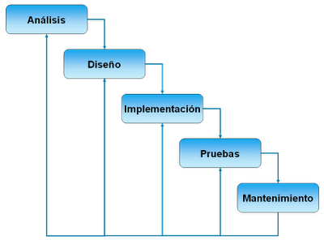

Figura Metodología de trabajo en Cascada

Se ha decidido emplear esta metodología por los siguientes motivos:

* Es la metodología más simple.
* Es una metodología ampliamente utilizada.
* Guarda una gran similitud con la documentación necesaria para la entrega del proyecto.

Los requisitos en este desarrollo son muy específicos y concretos. Al no haber ambigüedades se reduce la probabilidad de que haya errores de diseño y que sea necesario hacer cambios tras la implementación, esto hace viable el uso de esta metodología para este desarrollo.

## Alcance

Dado que en el EDT se entra en detalle sobre alguna de las funcionalidades es recomendable revisar los casos de uso disponibles en el Anexo 1:Casos de uso extendidos o en la subsección Casos de uso de Captura de requisitos.

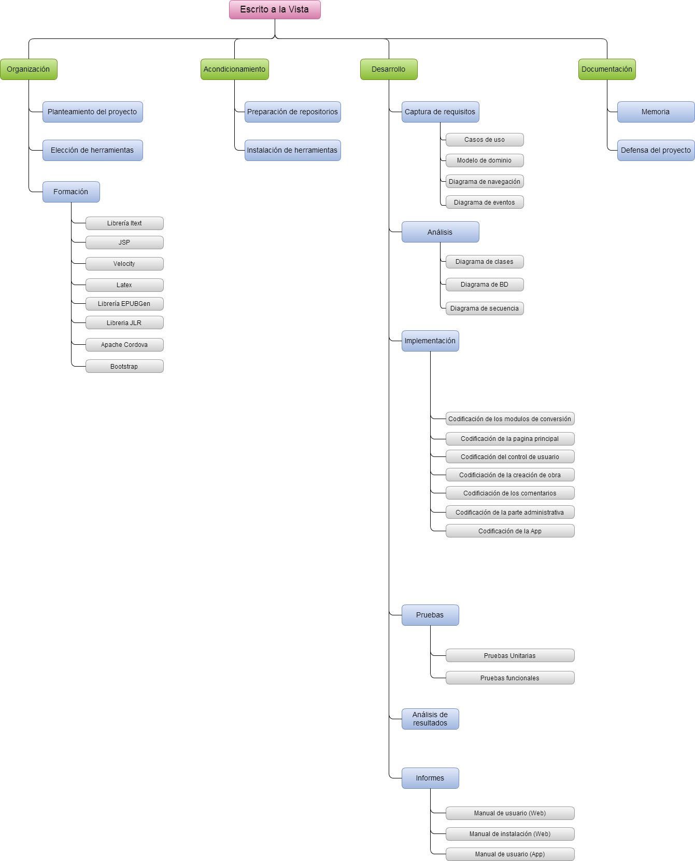

Figura Diagrama EDT

Mediante el diagrama EDT se pretende mostrar de manera gráfica las distintas tareas que forman el proyecto.

### Descripción de los paquetes de trabajo

A continuación se pasa a describir las tareas definidas en el EDT

#### Organización

##### **Paquete de trabajo:** Planteamiento del proyecto.

* + **Duración:** 1h
  + **Descripción:** Definición inicial de los objetivos principales a cumplir de este proyecto.
  + **Entradas:** No
  + **Salidas/Entregables:** Listado de objetivos
  + **Recursos necesarios:**
  + **Precedencias:** No

##### **Paquete de trabajo:** Elección de herramientas.

* + **Duración:** 10h
  + **Descripción:** Investigación acerca de las herramientas disponibles para la realización de este proyecto, especialmente de las herramientas encargadas de realizar la conversión ya que estas son las influirán en mayor medida al tipo de servidor a utilizar.
  + **Entradas:** No
  + **Salidas/Entregables:** Listado de herramientas a utilizar.
  + **Recursos necesarios:** Pc con acceso a Internet.
  + **Precedencias:** Planteamiento del proyecto.

##### **Paquete de trabajo:** Formación librería Itext.

* + **Duración:** 20h
  + **Descripción:** Formación acerca del uso de esta librería, de forma que sea posible la inclusión de una portada así como de un índice y encabezados.
  + **Entradas:** Listado de herramientas a utilizar.
  + **Salidas/Entregables:**
  + **Recursos necesarios:** Pc con un IDE y Java instalado
  + **Precedencias:** Planteamiento del proyecto, Elección de herramientas.

##### **Paquete de trabajo:** Formación JSP.

* + **Duración:** 2h
  + **Descripción:** Formación acerca del uso de sesiones y control de usuarios en JSP además del uso de servlets junto con biblioteca de etiquetas JSTL para generar las páginas y los ficheros para exportados.
  + **Entradas:** Listado de herramientas a utilizar.
  + **Salidas/Entregables:**
  + **Recursos necesarios:** Pc con un IDE, Tomcat y Java instalado
  + **Precedencias:** Planteamiento del proyecto, Elección de herramientas.

##### **Paquete de trabajo:** Formación Velocity.

* + **Duración:** 1h
  + **Descripción:** Formación en Velocity (motor de plantillas basado en java) para utilizar en la plantilla de Latex.
  + **Entradas:** Listado de herramientas a utilizar.
  + **Salidas/Entregables:**
  + **Recursos necesarios:** Pc con un IDE y Java instalado
  + **Precedencias:** Planteamiento del proyecto, Elección de herramientas.

##### **Paquete de trabajo:** Formación Latex.

* + **Duración:** 1h
  + **Descripción:** Formación en Latex para la creación de una plantilla con el formato deseado.
  + **Entradas:** Listado de herramientas a utilizar.
  + **Salidas/Entregables:**
  + **Recursos necesarios:** Formación Velocity, Pc con un IDE , distribución Lates y Java instalado
  + **Precedencias:** Planteamiento del proyecto, Elección de herramientas.

##### **Paquete de trabajo:** Formación librería JLR

* + **Duración:** 1h
  + **Descripción:** Formación en la librería JLR encargada de lanzar el compilador de Latex y de enviar los datos a mostrar a la plantilla Latex.
  + **Entradas:** Listado de herramientas a utilizar.
  + **Salidas/Entregables:**
  + **Recursos necesarios:**
  + **Precedencias:** Planteamiento del proyecto, Elección de herramientas.

##### **Paquete de trabajo:** Formación librería EpubGen.

* + **Duración:** 15h
  + **Descripción:** Formación en la librería EpubGen para la creación programática de un fichero epub con portada y marcadores.
  + **Entradas:** Listado de herramientas a utilizar.
  + **Salidas/Entregables:**
  + **Recursos necesarios:** Pc con un IDE y Java instalado
  + **Precedencias:** Planteamiento del proyecto, Elección de herramientas.

##### **Paquete de trabajo:** Formación Bootstrap

* + **Duración:** 13h
  + **Descripción:** Formación en el uso de este framework para modelar webs.
  + **Entradas:** Listado de herramientas a utilizar.
  + **Salidas/Entregables:** Formación en el uso del framework de creación y diseño de aplicaciones web Bootstrap.
  + **Recursos necesarios:** Pc con acceso a internet.
  + **Precedencias:** Planteamiento del proyecto, Elección de herramientas.

##### **Paquete de trabajo:** Formación Apache Cordova.

* + **Duración:** 13h
  + **Descripción:** Formación en las APIs disponibles con Apache Cordova para crear la App de Android empleando HTML, css y js empleando tutoriales online.
  + **Entradas:** Listado de herramientas a utilizar.
  + **Salidas/Entregables:**
  + **Recursos necesarios:**
  + **Precedencias:** Planteamiento del proyecto, Elección de herramientas.

#### Acondicionamiento

##### **Paquete de trabajo:** Preparación de repositorios

* + **Duración:** 1h
  + **Descripción:** Creación del repositorio a utilizar durante el proyecto como copia de respaldo y control de versiones.
  + **Entradas:** Listado de herramientas a utilizar
  + **Salidas/Entregables:** Url del repositorio.
  + **Recursos necesarios:**  PC con conexión a internet y cuenta en Github
  + **Precedencias:** Planteamiento del proyecto, Elección de herramientas.

##### **Paquete de trabajo:** Instalación de herramientas y configuración de las mismas

* + **Duración:** 6h
  + **Descripción:** Instalación de eclipse EE, Apache Tomcat, MySQL y SQLWorkbench y prueba del funcionamiento de los mismos.
  + **Entradas:** Listado de herramientas a utilizar
  + **Salidas/Entregables:** Manual de instalación.
  + **Recursos necesarios:** PC con conexión a internet
  + **Precedencias:** Planteamiento del proyecto, Elección de herramientas.

#### Desarrollo

##### **Paquete de trabajo:** Casos de uso

* + **Duración:** 2h
  + **Descripción:** Diseño de los casos de uso.
  + **Entradas:** Listado de objetivos
  + **Salidas/Entregables:** Casos de uso
  + **Recursos necesarios:**
  + **Precedencias:** Planteamiento del proyecto

##### **Paquete de trabajo:** Modelo de dominio

* + **Duración:** 2h
  + **Descripción:** Diseño del modelo de dominio
  + **Entradas:** Listado de objetivos
  + **Salidas/Entregables:** Modelo de dominio
  + **Recursos necesarios:** Casos de uso
  + **Precedencias:** Planteamiento del proyecto, Casos de uso.

##### **Paquete de trabajo:** Diagrama de navegación

* + **Duración: 3**h
  + **Descripción:** Diseño del diagrama de navegación
  + **Entradas:** Listado de objetivos
  + **Salidas/Entregables:** Diagrama de navegación
  + **Recursos necesarios:** Casos de uso
  + **Precedencias:** Planteamiento del proyecto, Casos de uso, Modelo de dominio.

##### **Paquete de trabajo:** Diagrama de eventos

* + **Duración:** 3h
  + **Descripción:** Diseño de los diagramas de eventos
  + **Entradas:** Listado de objetivos
  + **Salidas/Entregables:** Diagrama de eventos
  + **Recursos necesarios:** Casos de uso, Diagrama de navegación
  + **Precedencias:** Planteamiento del proyecto, Casos de uso, Diagrama de navegación.

##### **Paquete de trabajo:** Diagrama de clases

* + **Duración:** 1h
  + **Descripción:** Diseño del diagrama de clases
  + **Entradas:** Modelo de dominio
  + **Salidas/Entregables:** Diagrama de clases
  + **Recursos necesarios:** Modelo de dominio
  + **Precedencias:** Modelo de dominio

##### **Paquete de trabajo:** Diagrama de BD

* + **Duración:** 1h
  + **Descripción:** Diseño del diagrama de BD
  + **Entradas:** Modelo de dominio
  + **Salidas/Entregables:** Diagrama de BD
  + **Recursos necesarios:**
  + **Precedencias:** Modelo de dominio

##### **Paquete de trabajo:** Diagrama de secuencia

* + **Duración:** 7h
  + **Descripción:** Diseño del diagrama de secuencia
  + **Entradas:** Diagramas de Casos de Uso, Diagrama de Clases.
  + **Salidas/Entregables:** Diagrama de secuencia
  + **Recursos necesarios:**
  + **Precedencias:** Diagrama de Clases, Diagrama de BD.

##### **Paquete de trabajo:** Codificación de los módulos de conversión

* + **Duración:** 32h
  + **Descripción:** Implementación de los conversores de Itext, Latex y Epub.
  + **Entradas:** Diagrama de clases, diagrama de secuencia, diagrama de BD
  + **Salidas/Entregables:**
  + **Recursos necesarios:**
  + **Precedencias:** Análisis, Formación Latex, Formación librería JSTL, Formación Itext, Formación Velocity, Formación librería EpubGen.

##### **Paquete de trabajo:** Codificación de la página principal

* + **Duración:** 3h
  + **Descripción:** Implementación de la página principal de la web, en la que se muestra el listado de obras, los detalles de las obras y el acceso al resto de funcionalidades.
  + **Entradas:** Diagrama de clases, diagrama de secuencia, diagrama de BD, diagrama de navegación.
  + **Salidas/Entregables:**
  + **Recursos necesarios:** PC con las herramientas instaladas.
  + **Precedencias:** Análisis, Captura de requisitos, Acondicionamiento, Planteamiento del proyecto, Elección de herramientas, JSP, Bootstrap.

##### **Paquete de trabajo:** Codificación del control de usuario

* + **Duración:** 10h
  + **Descripción:** Implementación del login y del registro de usuario así como del control de usuarios identificados en el resto de páginas.
  + **Entradas:** Diagrama de clases, diagrama de secuencia, diagrama de BD, diagrama de navegación.
  + **Salidas/Entregables:**
  + **Recursos necesarios:** PC con las herramientas instaladas.
  + **Precedencias:** Análisis, Captura de requisitos, Acondicionamiento, Planteamiento del proyecto, Elección de herramientas, JSP, Bootstrap.

##### **Paquete de trabajo:** Codificación de la creación de obra

* + **Duración:** 4h
  + **Descripción:** Implementación de la página que permite crear o editar una obra ya existente y la lógica en servidor encargada de almacenar la información en BD
  + **Entradas:** Diagrama de clases, diagrama de secuencia, diagrama de BD, diagrama de navegación.
  + **Salidas/Entregables:**
  + **Recursos necesarios:** PC con las herramientas instaladas.
  + **Precedencias:** Análisis, Captura de requisitos, Acondicionamiento, Planteamiento del proyecto, Elección de herramientas, JSP, Bootstrap.

##### **Paquete de trabajo:** Codificación de los comentarios

* + **Duración:** 3h
  + **Descripción** Implementación de los comentarios en los detalles de las obra y la lógica en servidor encargada de guardarlos en la BD
  + **Entradas:** Diagrama de clases, diagrama de secuencia, diagrama de BD, diagrama de navegación.
  + **Salidas/Entregables:**
  + **Recursos necesarios:** PC con las herramientas instaladas.
  + **Precedencias:** Análisis, Captura de requisitos, Acondicionamiento, Planteamiento del proyecto, Elección de herramientas, JSP, Bootstrap.

##### **Paquete de trabajo:** Codificación de la parte administrativa

* + **Duración:** 5h
  + **Descripción** Implementación del apartado de gestión, este apartado permite al administrador eliminar obras y usuarios.
  + **Entradas:** Diagrama de clases, diagrama de secuencia, diagrama de BD, diagrama de navegación.
  + **Salidas/Entregables:**
  + **Recursos necesarios:** PC con las herramientas instaladas.
  + **Precedencias:** Análisis, Captura de requisitos, Acondicionamiento, Planteamiento del proyecto, Elección de herramientas, JSP, Bootstrap.

##### **Paquete de trabajo:** Codificación de la App

* + **Duración:** 51h
  + **Descripción** Implementación del utilizando Apache Cordova de la aplicación para Android
  + **Entradas:** Diagrama de clases, diagrama de secuencia, diagrama de BD, diagrama de navegación.
  + **Salidas/Entregables:**
  + **Recursos necesarios:** PC con las herramientas instaladas.
  + **Precedencias:** Análisis, Captura de requisitos, Acondicionamiento, Planteamiento del proyecto, Elección de herramientas, Apache Cordova.

##### **Paquete de trabajo**: Pruebas Unitarias

* + **Duración:** 5h
  + **Descripción:** Implementación mediante JUnits de pruebas unitarias para comprobar el correcto funcionamiento de funciones concretas del sistema.
  + **Entradas:** Implementación al completo
  + **Salidas/Entregables:** Informe de pruebas unitarias.
  + **Recursos necesarios:**
  + **Precedencias:** Implementación

##### **Paquete de trabajo:** Pruebas funcionales

* + **Duración:** 3h
  + **Descripción:** Implementación de pruebas de funcionamiento correcto del sistema completo.
  + **Entradas:**
  + **Salidas/Entregables:** Informe de pruebas funcionales.
  + **Recursos necesarios:**
  + **Precedencias:** Implementación

##### **Paquete de trabajo:** Análisis de resultados

* + **Duración:** 10h
  + **Descripción:** Análisis de las pruebas unitarias y funcionales del software explicando los puntos fuertes y de débiles del mismo.
  + **Entradas:** Informe de pruebas funcionales e Informe de pruebas unitarias.
  + **Salidas/Entregables:** Informe de resultados.
  + **Recursos necesarios:**
  + **Precedencias:** Pruebas funcionales, Pruebas Unitarias.

##### **Paquete de trabajo:** Manual de usuario

* + **Duración:** 1h
  + **Descripción:** Documento que explica el funcionamiento de la web y de la app para los usuarios y el administrador.
  + **Entradas:** No
  + **Salidas/Entregables:** Manual de usuario
  + **Recursos necesarios:**
  + **Precedencias:** Implementación

##### **Paquete de trabajo:** Manual de instalación

* + **Duración:** 1h
  + **Descripción:** Documento que explica el proceso de instalación y configuración para el correcto funcionamiento de la web.
  + **Entradas:** No
  + **Salidas/Entregables:** Manual de instalación
  + **Recursos necesarios:**
  + **Precedencias:** Implementación

#### Documentación

##### **Paquete de trabajo:** Memoria

* + **Duración:** 65h
  + **Descripción:** Recopilación de toda la documentación asociada al desarrollo del proyecto.
  + **Entradas:** Todas las salidas previas
  + **Salidas/Entregables:** Memoria
  + **Recursos necesarios:**
  + **Precedencias:** Implementación

##### **Paquete de trabajo:** Defensa del proyecto

* + **Duración:** 16h
  + **Descripción:** Recopilación de toda la documentación asociada al desarrollo del proyecto.
  + **Entradas:** Todas las salidas previas
  + **Salidas/Entregables:** Memoria
  + **Recursos necesarios:**
  + **Precedencias:** Implementación

### Planificación Temporal

En este apartado se analizara la previsión de horas de trabajo y las fechas de finalización previstas.

#### Estimación temporal

En la siguiente tabla están desglosadas las distintas tareas presentes en el EDT, por cada tarea se muestran sus precedencias, sus horas y el código que se ha asignado a dicha tarea para identificarla en el diagrama de Gantt. Se estima que una jornada equivaldrá a 7 horas.

| **Tarea** | **Horas** | **Código** | **Precedencias** |
| --- | --- | --- | --- |
| Planteamiento del proyecto | 1 | 1 |  |
| Elección de herramientas | 10 | 2 | 1 |
| Librería Itext | 20 | 3 | 1,2 |
| JSP | 2 | 4 | 1,2 |
| Velocity | 1 | 5 | 1,2 |
| Latex | 1 | 6 | 1,2 |
| Librería EpubGen | 15 | 7 | 1,2 |
| Librería JLR | 1 | 8 | 1,2 |
| Apache Cordova | 10 | 9 | 1,2 |
| Bootstrap | 13 | 10 | 1,2 |
| Preparación de repositorio | 1 | 11 | 1,2 |
| Instalación de herramientas | 6 | 12 | 1,2 |
| Casos de uso | 2 | 13 | 1 |
| Modelo de dominio | 2 | 14 | 1 |
| Diagrama de navegación | 3 | 15 | 1,13,14 |
| Diagrama de eventos | 3 | 16 | 15 |
| Diagrama de clases | 1 | 17 | 14 |
| Diagrama de BD | 1 | 18 | 14 |
| Diagrama de secuencia | 7 | 19 | 17,18 |
| Codificación de los módulos de conversión | 32 | 20 | 1-8,10-19 |
| Codificación de la página principal | 3 | 21 | 1-4,10-19 |
| Codificación del control de usuario | 10 | 22 | 1-4,10-20 |
| Codificación de la creación de obra | 4 | 23 | 1-4,10-21 |
| Codificación de comentarios | 3 | 24 | 1-4,10-22 |
| Codificación de la parte administrativa | 5 | 25 | 1-4,10-23 |
| Codificación de la App | 50 | 26 | 1-4,9,11-23 |
| Pruebas Unitarias | 51 | 27 | 20-26 |
| Pruebas Funcionales | 5 | 28 | 20-26 |
| Análisis de resultados | 3 | 29 | 1,20-26 |
| Manual de usuario (Web) | 1 | 30 | 20-26 |
| Manual de instalación (Web) | 1 | 31 | 2,20-26 |
| Manual de usuario (App) | 1 | 32 | 26 |
| Memoria | 65 | 33 | 1-32 |
| Defensa del proyecto | 16 | 34 | 33 |
| **Total:** | 350 |  |  |

Tabla Desglose de tareas con su duración en horas

A continuación se muestra el diagrama de Gantt para el proyecto.



Figura Diagrama Gantt

### Herramientas

En este apartado se va a analizar las herramientas, tanto hardware como software empleadas para el desarrollo del proyecto y se va a explicar los motivos para la elección de las mismas.

#### Software

En el desarrollo e implementación de todo software el contar con herramientas con una comunidad de usuarios grande o sobre la que se tiene conocimiento previo influye positivamente en el desarrollo disminuyendo el tiempo del mismo.

Conociendo este hecho, se ha tratado de seleccionar las herramientas de código abierto más completas y flexibles posibles sobre las que se tuviera algún conocimiento previo o contase con una comunidad de usuarios grande y activa.

* JSP
* Itext
* Latex
* EpubGen
* JLR
* Velocity
* JSTL
* Bootstrap
* Eclipse
* MySQL
* Tomcat
* Apache Cordova

##### JSP

Se ha elegido como lenguaje para el servidor dado que tanto en Java como en C# existen varias librerías para generar programáticamente ficheros Epub y PDF. A pesar de que ambos lenguajes cuentan con una gran comunidad activa de usuarios se ha decidido utilizar Java por los siguientes motivos:

* Es multiplataforma
* Existe un conocimiento previo (En C# no)

##### Itext

Es una librería para trabajar con documentos PDF open source. Cuenta con funciones avanzadas de manipulación de documentos y con una gran comunidad que aporta desde soluciones a problemas específicos hasta ejemplos completos de la mano de los propios autores de la librería. Gracias a su inductividad y especialmente a los ejemplos dados por los autores el uso de esta librería no implica una inversión de tiempo excesiva para crear documentos simples.

##### Latex

Es un sistema de composición de textos, cuyo objetivo principal es la creación de textos con una alta calidad tipográfica. Se ha optado por esta herramienta dada la gran calidad visual y apariencia profesional de los documentos creados con esta herramienta.

##### EpubGen

Es una librería opensource para generar documentos en formato EPUB. Se ha elegido esta librería entre distintas alternativas porque es la primera en la que se ha conseguido obtener resultados con los ejemplos dados (En otras los documentos resultantes no se podía abrir o no se generaban).

##### Librería JLR

Es una librería especialmente diseñada para utilizar con plantillas de Latex, mediante esta librería se envían los datos que va a contener el documento Latex y se lanza la compilación del mismo desde la aplicación Java.

##### Velocity

Es un lenguaje creado por apache para trabajar con plantillas (en este caso es el empleado junto con la librería JLR para generar los documentos Latex).

##### JSTL

Se ha decidido utilizar esta librería de etiquetas para poder separar con mayor facilidad la lógica de la presentación. Se ha utilizado esta librería porque es la que tiene un uso más extendido.

##### Bootstrap

Es un framework desarrollado para facilitar el diseño de aplicaciones web. Se ha decidido utilizarlo para facilitar el desarrollo de la interfaz de usuario y para evitar problemas entre navegadores dadas las incompatibilidades existentes entre ellos.

##### Eclipse

Se ha decidido utilizar este entorno de desarrollo frente a otras alternativas como Netbeans por los siguientes motivos:

* Permite trabajar con varios lenguajes (JavaScript, HTML, Java…)
* Permite integrarlo con plataformas de control de versiones como github nativamente.
* Es multiplataforma
* Existe un conocimiento previo

##### MySQL

Se ha elegido esta Base de Datos relacional por su popularidad, la gran comunidad de usuarios que tiene y por haber trabajado anteriormente con ella.

##### Tomcat

Se ha decidido emplear este servidor porque es uno de los más populares y utilizados, además cuenta con una gran comunidad de usuarios.

##### Apache Cordova

Se ha decidido emplear este framework para la creación de la aplicación Android dada su popularidad y la flexibilidad que aporta al poder migrar de forma rápida la App a otras plataformas. Además cuenta con una gran comunidad de usuarios lo que facilita la resolución de posibles problemas surgidos durante la implementación.

##### Notepad++

Se ha empleado este editor de texto open source para la programación de la App en lugar del bloc de notas ya que aporta funcionalidades no disponibles en el bloc de notas como auto completamiento etc.

#### Hardware

* Ordenador portátil Hacer E1-572G
* PC de sobremesa
* E-book BQ avant 3
* Móvil BQ Aquaris E4

#### Arquitectura

En este desarrollo se ha decidido emplear la arquitectura empleada para el proyecto es la Arquitectura Cliente-Servidor.

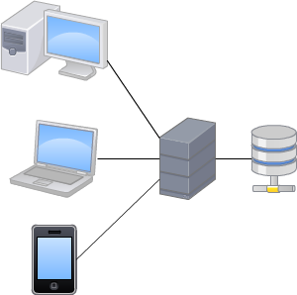

Figura Aquitectura cliente servidor

Tal y como se muestra en la ilustración anterior, esta arquitectura se basa en que los clientes realizan solicitudes a el servidor, y este procesa dichas solicitudes tras lo cual devuelve el resultado al cliente.

Se ha decidido emplear esta arquitectura por los siguientes motivos:

* Todos los clientes tienen acceso a los mismos datos.
* Evita que haya que instalar software extra en los clientes.
* Garantiza la velocidad de conversión en equipos antiguos.
* Todas las funcionalidades son accesibles desde cualquier equipo con navegador web, independientemente del sistema operativo del cliente.
* Se reduce el tráfico de datos necesario (Si se realizase la conversión el cliente sería necesario enviar las obras completas (fotos incluidas) cada vez que cualquier cliente trate de realizar una exportación) y permite crear una cache con las obras ya convertidas para agilizar las solicitudes de exportación y reducir carga de trabajo en el servidor.

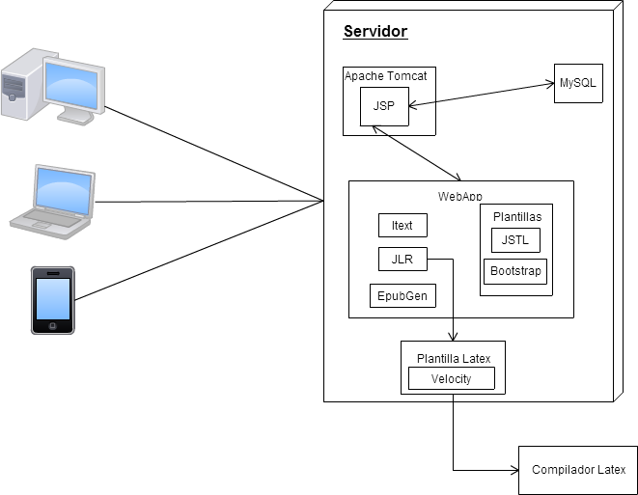

Figura Arquitectura Empleada

Para el procesamiento de las solicitudes del cliente se emplea la tecnología JSP con la que trabaja el servidor web Apache Tomcat, el cual trabaja conjuntamente con una base de datos MySQL y un compilador de Latex. Para poder disponer de todas las funcionalidades planteadas se emplean librerías dentro de la capa WebApp. Las librerías se utilizan principalmente para permitir exportar las obras y habilitar funcionalidades no nativas de Java o JSP.

Para este último caso se emplea la librería JSTL, esta habilitan la extensión de las etiquetas de JSP respectivamente.

Para exportar las obras se emplean las librerías EpubGen, Itext y JLR. Las dos primeras aportan la funcionalidad de crear archivos Epub y Pdf mediante Java, JLR, en cambio, habilita el paso de parámetros a las plantillas Latex así como la llamada al compilador. El uso de las librerías mencionadas es la columna vertebral del servicio de exportación en la web.

## Gestión de Riesgos

### Planificación temporal errónea

Dada la inexperiencia con muchas de las herramientas y la falta de experiencia como analista es probable que durante el desarrollo las previsiones temporales de alguna de las tareas resulten ser erróneas.

Nivel de riesgo: Medio.

Plan de contingencia: En caso de que el error de estimación sea muy grande y comprometa la fecha de entrega prevista, se plantea la posibilidad de aplazar la presentación del proyecto a una convocatoria posterior.

### Imposibilidad de acceder a información

Dada la inexperiencia con muchas de las herramientas y la falta de experiencia como analista es probable que sea necesario buscar información complementaria, para esto lo más probable es utilizar internet. Aunque improbable es posible que no se disponga acceso a Internet o a medios alternativo para buscar información.

Nivel de riesgo: Muy bajo.

Plan de contingencia: En la medida de lo posible trasladarse a lugares con acceso gratuito a Internet (cafeterías, lugares públicos, KZgunea…) o utilizar los datos del teléfono. En caso de que incluso con estas medidas se cree un gran retraso que comprometa la fecha de entrega prevista, se plantea la posibilidad de aplazar la presentación del proyecto a una convocatoria posterior.

### Pérdida de información

Durante los desarrollos de los proyectos es común que se produzcan perdidas de información, cuanto más largo sea el desarrollo más probable es que ocurran estas pérdidas de información.

Nivel de riesgo: Al tratarse de un desarrollo no excesivamente largo pero en el que se trabaja con varios equipos se puede considerar que el riesgo de pérdidas de información es medio-alto.

Plan de contingencia: Realizar copias de seguridad en el disco duro del equipo y en una nube cada vez que se realice algún cambio significativo y tras cada sesión de trabajo se actualizara en el repositorio. De esta manera se contara con el repositorio para poder trabajar en varios equipos y contar con copia de respaldo y en caso de no contar con acceso a internet se cuenta también con la copia local y la de la nube que esta sincronizada en los equipos.

### Rotura del equipo

Es posible que alguno de los equipos en los que se realiza desarrollo sufra una avería en la que se pierda información y el equipo sea inutilizable.

Nivel de riesgo: Bajo

Plan de contingencia: Restaurar la información desde el repositorio, o copia de seguridad en la nube y seguir el desarrollo en el segundo equipo.

### Lesión o enfermedad

Durante el desarrollo es posible que autor sufra un accidente, enfermedad o por algún motivo no pueda dedicar el tiempo necesario al desarrollo.

Nivel de riesgo: Bajo

Plan de contingencia: En el caso de que afecte a los plazos de forma significativa se retrasaría la presentación del proyecto a una convocatoria posterior.

### Imposibilidad de desarrollo por desconocimiento

Dada la inexperiencia en algunas de las tecnologías empleadas en el desarrollo es probable que con la formación no se hayan adquirido todos los conocimientos necesarios para desempeñar las tareas cumpliendo los plazos y los resultados planificados.

Nivel de riesgo: Alto

Plan de contingencia: Buscar información, y en caso de no encontrarse una solución viable (por necesitar una gran inversión de tiempo o no poderse hacer) utilizar una alternativa más simple.

## Evaluación económica

En este apartado se analizaran los costes económicos asociados al desarrollo de este proyecto. Para ello se tendrá en cuenta la mano de obra, material utilizada y costes indirectos como el gasto de luz.

### Mano de obra

Para el cálculo del coste de la mano de obra, se han planificado el proyecto en 350 horas. Al haberse realizado tareas de analista y de programación se considera que el rol en el proyecto ha sido de Analista-programador. Como sueldo para un Analista-programador sin experiencia, se ha estimado que el sueldo será de unos 12€/hora. Para realizar este cálculo se han empleado como sueldo mínimo (establecido por el convenio de 2009) las tablas publicadas para el convenio de 2009 en el BOE[[2]](#footnote-2) a fecha de 4 de abril de 2009 estimando 147 horas mensuales para su cálculo.

$$350horas*\frac{12€}{hora}=4200€$$

### Materiales y herramientas

En este apartado se analizan los gastos derivados del software y material empleados para el desarrollo del software y la documentación del mismo.

#### Software

Durante la elección de herramientas, una condición de gran peso fue que las soluciones elegidas fueran de código abierto.

Los elementos necesarios para el funcionamiento de la página (servidor Tomcat, compilador Latex, máquina virtual de Java, MySQL) son gratuitos, en el desarrollo de la App móvil se emplea Apache Cordova y el framework Topcoat de Adobe, ambos también gratuitos. Para el desarrollo de la web se ha empleado Eclipse, librerías y herramientas como EpubGen, Itext, JSTL, JLR, Velocity, todas ellas gratuitas.

Para la documentación se ha empleado Cacoo para algunos diagramas, Office para los documentos y presentación, Visual Paradigm para los diagramas. A pesar de que la mayoría son programas de pago no ha sido necesario realizar ningún tipo de desembolso por su uso gracias a las licencias del programa de Microsoft DreamSpark y la licencia de Visual Paradigm de la universidad.

Todo el desarrollo se ha realizado en un entorno Windows, las licencias de los equipos no han supuesto ningún coste ya que el sistema estaba incluido en la compra de los equipos.

#### Hardware

Los equipos empleados durante el desarrollo y la vida útil estimada de todos ellos son los siguientes:

|  |  |  |
| --- | --- | --- |
| Equipo | Vida Útil Estimada | Precio |
| Ordenador portátil Acer E1-572G | 36meses | 440€ |
| PC de sobremesa | 48meses | 520€ |
| Móvil BQ Aquaris E4 | 24meses | 129€ |
| E-book BQ avant 3 | 72meses | 129€ |

Tabla Equipo empleado, vida útil, precio

Para realizar el cálculo de la amortización se hará teniendo en cuenta los meses de uso de los equipos, es decir, el total de meses que ha llevado el desarrollo.

$$\text{Amortización mensual=}\frac{\text{Precio}}{\text{Vida Útil}}$$

Ecuación 1 Amortización mensual

$$\text{Amortización proyecto= Amortización Mensual * Duración Proyecto (meses) }$$

Ecuación 2 Amortización proyecto

La duración en meses del proyecto se ha estimado en 2,25 meses, por lo que la amortización de los equipos es la que se muestra en la siguiente tabla:

|  |  |  |
| --- | --- | --- |
| Equipo | Amortización mensual | Amortización proyecto |
| Ordenador portátil Acer E1-572G | 12.2€ | 27.45€ |
| PC de sobremesa | 10.8€ | 24.3€ |
| Móvil BQ Aquaris E4 | 5.37€ | 12.08€ |
| E-book BQ avant 3 | 1.79€ | 4.02€ |
| Total | | 67.85€ |

Tabla Amortización equipo

#### Gastos indirectos

Dentro de este apartado se incluyen gastos como:

* Luz: 20€/mes
* Internet:40€/mes

Al ser la duración del proyecto 2.25 meses estos gastos suponen un total de 135€.

#### Gasto total

El gasto total del proyecto es el que se muestra en la siguiente tabla:

|  |  |
| --- | --- |
| **Concepto** | **Coste(€)** |
| Mano de obra | $$4200$$ |
| Materiales y herramientas | 67.8567.8585 |
| Gastos indirectos | 135 |
| **Total** | 4402.85 |

Tabla Gasto total

# Análisis de Antecedentes

En este apartado se expondrá, en primer lugar, las aplicaciones similares al proyecto, para finalizar se evaluara las distintas alternativas existentes y las diferencias existentes entre ellas y este proyecto.

## Situación actual

En la actualidad existen numerosos servicios web que ofrecen un servicio similar al propuesto por este proyecto:

* Creación de obras
* Posibilidad de realizar comentarios
* Exportación de las obra
* Aplicación para el móvil

A pesar de ello, entre las distintas alternativas disponibles actualmente la mayor parte de ellas no cuenta con todos los servicios propuestos en este proyecto.

## Alternativas existentes

|  |  |  |  |  |
| --- | --- | --- | --- | --- |
|  | Lectura | Exportación | Crear/Editar | Comentar |
| Gitbook | X | X | X | X |
| Wattpad | X |  | X | X |
| FictionPress | X |  | X | X |
| Mibba | X |  | X | X |
| Quotev | X |  | X | X |

Tabla Resumen de las características principales

* Gitbook
  + Es la más profesional de las web consultadas, comparte con el proyecto las funciones de exportación a pdf y epub, además, añade la posibilidad de exportar a mobi. También cuenta con la opción de realizar reviews (similar a los comentarios en el proyecto).
  + Parte del contenido es de pago, además el contenido es principalmente técnico (manuales de programación, metodologías...)
* Wattpad
  + Es una de las páginas cuyo aspecto está más cuidado, permite hacer comentarios bajo cada capítulo.
  + No permite exportar a ningún formato, ni siquiera copiar texto, además la lectura de las obras resulta incómoda ya que cada capítulo se divide en varias páginas que hay que pasar manualmente.
* FictionPress
  + Es tal vez la más intuitiva de todas para los lectores, a diferencia de Wattpad permite leer los capítulos sin tener que cambiar de página. Cuenta con la posibilidad de realizar reviews (comentarios) bajo cada capítulo.
  + No cuenta con ningún tipo de exportación, de hecho, como Wattpad no permite ni siquiera copiar texto.
* Mibba
  + Similar a FictionPress, permite copiar texto y además cuenta con una zona específica para los comentarios del autor (bajo los link para hacer avanzar o retroceder el capítulo)
  + La interfaz puede resultar un poco confusa, especialmente la pantalla inicial al entrar en una obra, no cuenta con ningún tipo de exportación.
* Quotev
  + Muy similar a FictionPress en la forma de presentar contenidos aunque un poco más elaborado que esta última. Permite hacer comentarios bajo cada capítulo y se puede leer un capítulo entero sin cambiar de página.
  + No permite ni exportar ni copiar texto

# Captura de requisitos

En este apartado se analizaran los objetivos que definen el proyecto al completo, es decir, los requisitos funcionales y no funcionales. Además, se incluirá y definirá mediante el modelo de casos de uso los actores y los distintos casos de uso, que incluirán su correspondiente diagrama de eventos. También se incluirá el modelo de dominio con sus correspondientes explicaciones.

## Requisitos funcionales

Los requisitos funcionales del proyecto contenidos en las distintas funcionalidades del proyecto son:

* La web debe permitir a cualquier usuario consultar su contenido.
* Cualquier usuario de la web puede exportar contenido.
* Solo los usuarios registrados pueden generar o editar contenido.
* Existe un perfil de administrador capaz de deshabilitar usuarios u obras y de eliminarlos en caso de ser necesario (solo web).

## Requisitos no funcionales

Los requisitos no funcionales definen requisitos que se deben cumplir siendo independientes de las funcionalidades que se van a implementar para el desarrollo.

* La web debe ser accesible (fácil de utilizar), de forma que cualquier usuario pueda utilizar sus funcionalidades sin un periodo de adaptación.
* El sistema debe ser estable.
* Se utilizará GitHub como sistema de control de versiones para la documentación y el proyecto.

## Casos de uso

### Usuario no Identificado

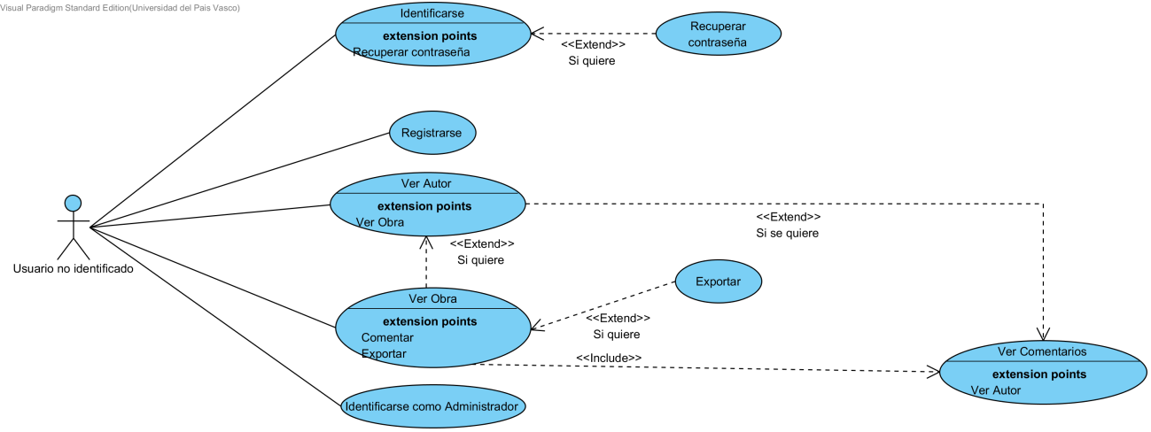

Figura Usuario no identificado

El actor denominado Usuario no identificado representa a todo usuario que llega a la página y no se identifica, para los diagramas de eventos se supone que el actor se encuentra en la página inicial. Este actor cuenta con los siguientes casos de uso:



Figura Diagrama de eventos Identificarse

* Identificarse: Permite al actor identificarse en la página.



Figura Diagrama de eventos Registrarse

* Registrarse: Permite a un actor que no cuenta con usuario y contraseña darse de alta en la página para poder Identificarse.



Figura Diagrama de eventos Ver Autor

* Ver Autor: Permite al actor ver los datos de un usuario registrado.



Figura Diagrama de eventos Ver Obra

* Ver Obra: Permite ver la obra creada por un autor.



Figura Diagrama de eventos Identificarse (Administrador)

* Identificarse como Administrador: Permite al actor identificarse como Administrador y acceder a la sección de administración de la web.



Figura Diagrama de eventos Ver Comentarios

* Ver Comentario: Permite ver los comentarios que otros usuarios han dejado en un capítulo de una obra.



Figura Diagrama de eventos Recuperar Contraseña

* Recuperar contraseña: Permite recuperar la contraseña del actor en caso de que la haya olvidado.



Figura Diagrama de eventos Exportar

* Exportar: Permite exportar la obra que el usuario está viendo a un formato adecuado para la impresión o para la lectura en e-book.

### Usuario Identificado

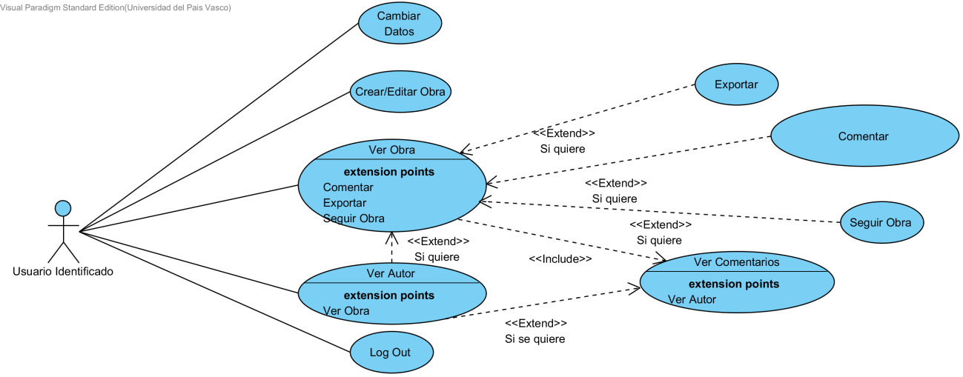

Figura Usuario identificado

El actor denominado Usuario identificado representa a todo usuario tras llegar a la página como usuario no identificado ha completado el caso de uso Identificarse, para los diagramas de eventos se supone que el actor se encuentra en la página inicial. Este actor cuenta con los siguientes casos de uso:



Figura Diagrama de eventos Cambiar Datos

* Cambiar Datos: Permite al actor cambiar sus datos de perfil y la contraseña.



Figura Diagrama de eventos Crear/Editar Obra

* Crear/Editar Obra: Permite al actor crear una nueva obra o editar una obra ya existente.



Figura Diagrama de eventos Ver Obra

* Ver Obra: Permite ver la obra creada por un autor.



Figura Diagrama de eventos Seguir Obra

* Seguir Obra: Permite al actor habilitar o deshabilitar el recibir notificaciones al correo cuando la obra se actualiza.



Figura Diagrama de eventos Exportar

* Exportar: Permite exportar la obra que el usuario está viendo a un formato adecuado para la impresión o para la lectura en e-book.



Figura Diagrama de eventos Comentar

* Comentar: Permite al actor realizar comentarios sobre la obra.



Figura Diagrama de eventos Ver Comentarios

* Ver Comentarios: Permite ver los comentarios que otros usuarios han dejado en un capítulo de una obra.



Figura Diagrama de eventos Ver Autor

* Ver Autor: Permite al actor ver los datos de un usuario registrado.



Figura Diagrama de eventos Log Out

* Log Out: Permite al actor cerrar la sesión y pasar a ser un usuario no identificado.

### Administrador

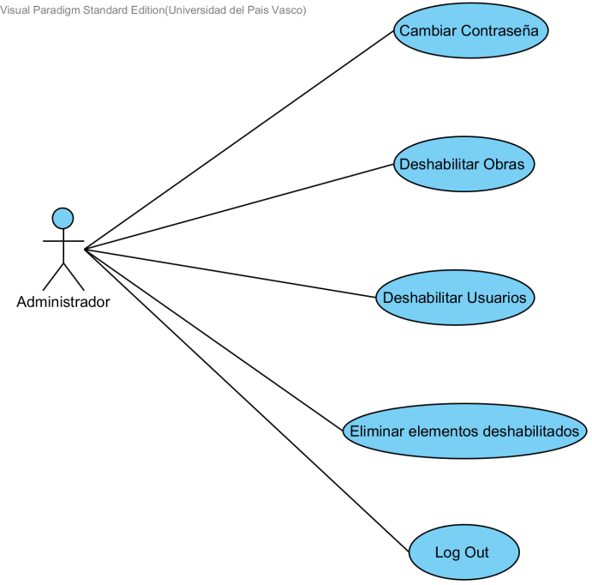

Figura Administrador

El actor denominado Administrador representa a todo usuario tras llegar a la página como usuario no identificado ha completado el caso de uso Identificarse como administrador, para los diagramas de eventos se supone que el actor se encuentra en la página principal de administración. Este actor cuenta con los siguientes casos de uso:



Figura Diagrama de eventos Cambiar Contraseña (Administrador)

* Cambiar Contraseña: Permite al actor cambiar la contraseña.



Figura Diagrama de eventos Deshabilitar Obras

* Deshabilitar Obras: Permite al actor deshabilitar las obras para que no sean visibles.



Figura Diagrama de eventos Deshabilitar Usuarios

* Deshabilitar Usuarios: Permite al actor deshabilitar autores para que puedan realizar comentarios ni crear nuevas obras.



Figura Diagrama de eventos Eliminar Elementos Deshabilitados

* Eliminar elementos deshabilitados: Permite eliminar del sistema elementos deshabilitados.



Figura Diagrama de eventos Log Out (Administrador)

* Log Out: Permite al actor cerrar la sesión y pasar a ser un usuario no identificado.

## Modelo de dominio

En esta sección se incluye el modelo de dominio y se explica brevemente las relaciones entre los distintos “objetos” y la información que se almacena para el correcto funcionamiento del sistema.



Figura Modelo de dominio

### Administrador

El objeto administrador es el objeto creado para almacenar los datos del administrador, no tiene relación con ningún otro objeto. Un administrador está definido como:

* Nombre: El nombre del administrador
* Contraseña: La contraseña tras aplicarle una función derivadora.
* Salt: El valor empleado en la función derivadora.

### Autor

El objeto autor es el objeto creado para almacenar los datos del autor (todo usuario registrado es considerado un autor). El objeto autor tiene relación con los objetos obra y comentario. Un autor puede ser el creador de una o más obras y de uno o más comentarios. De la misma manera, un comentario y una obra tienen que haber sido creados por un único autor. Un autor también puede ser seguidor de una obra para recibir notificaciones sobre ella, de esta manera un autor puede ser seguidor de una o más obras y una obra puede tener uno o más seguidores.

* Nombre: El nombre del autor.
* País: País en el que reside el autor.
* Nacimiento: Fecha de nacimiento del autor.
* Password: La contraseña tras aplicarle una función derivadora.
* Sal: El valor empleado en la función derivadora.
* About: Un pequeño texto en el que el autor explica cosas sobre sí mismo.
* Imagen: La ruta de la imagen del perfil del autor.
* Email: El email introducido por el autor en el registro.
* Active: Almacena si el autor ha sido deshabilitado por el administrador.

### Obra

El objeto obra es el objeto creado para almacenar los datos de una obra. El objeto obra tiene relación con los objetos capitulo y autor, las relaciones con autor han sido explicadas previamente por lo que solo se explicara la relación con el objeto capítulo. Una obra, obligatoriamente tiene uno o más capítulos, de la misma forma un capítulo pertenece exclusivamente a una obra.

* Título: El título de la obra
* Resumen: Un pequeño resumen acerca del contenido de la obra
* Fecha\_in: Fecha de inicio de la obra.
* Fecha\_mod: Fecha de la última modificación de la obra.
* Portada: Ruta a la imagen de la portada de la obra.
* Active: Almacena si la obra ha sido deshabilitado por el administrador.

### Capítulo

El objeto capítulo es el objeto creado para almacenar los datos de un capítulo. El objeto capítulo tiene relación con los objetos obra y comentario, la relación con obra ha sido mencionada previamente por lo que solo se explicara la relación con comentario. Un capítulo puede tener uno o más comentarios, de la misma forma un comentario solo puede pertenecer a un capítulo.

* Nombre: El nombre del capítulo.
* Texto: El contenido del capítulo.
* Comentarios\_autor: Comentarios introducidos por el propio autor (para aclarar algún punto del capítulo, dar agradecimientos…).
* Fecha\_comentario: Fecha en la que realiza o modifica el comentario el autor.
* Imagen: La ruta de la imagen del capítulo.

### Comentario

El objeto comentario es el objeto creado para almacenar los comentarios creados por los autores para distintos capítulos. Este objeto tiene relación con los objetos capítulo y autor, pero ambas relaciones han sido previamente explicadas.

* Texto: El comentario en sí mismo, el mensaje del autor.
* Fecha\_comentario: La fecha en la que se ha hecho el comentario.

# Análisis y Diseño

En este apartado se analizara el planteamiento de este proyecto, que estará dirigido a cumplir los requisitos, funcionales y no funcionales descritos anteriormente. Este desarrollo está separado en dos bloques principales, el primero de ellos es la aplicación web, mientras que el segundo es la aplicación Android.

A continuación se explicara brevemente los prototipos de pantalla y diagramas de navegación de cada una de las partes.

## Aplicación Android

La aplicación tiene como objetivo principal dar acceso a las principales funcionalidades del sistema con una interfaz adaptada a pantallas de tamaño reducido. Contará con una pantalla principal a través de la cual se accederá a las principales funcionalidades de los usuario identificados excepto a la de exportación, se entiende que si el teléfono tiene la pantalla suficientemente grande como para leer las obras exportadas no necesita una interfaz adaptada para conseguirlas.

### Inicio

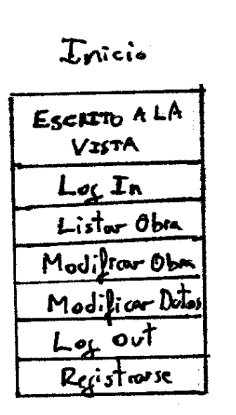

Figura Inicio

Esta es la pantalla inicial de la aplicación, permite el acceso a todas las funcionalidades de la aplicación, dependiendo de si el usuario está identificado algunas de las opciones estarán deshabilitadas.

### Identificarse

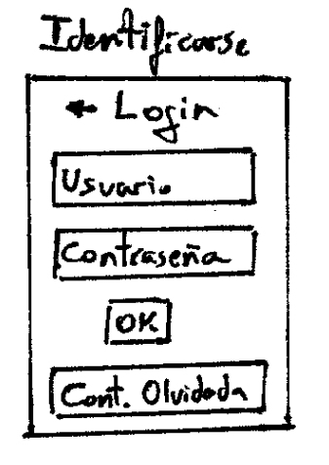

Figura Identificarse

Esta es la pantalla que permite a un usuario registrado identificarse. Si el usuario ha olvidado su contraseña puede acceder a la pantalla de recuperación desde aquí.

### Registro

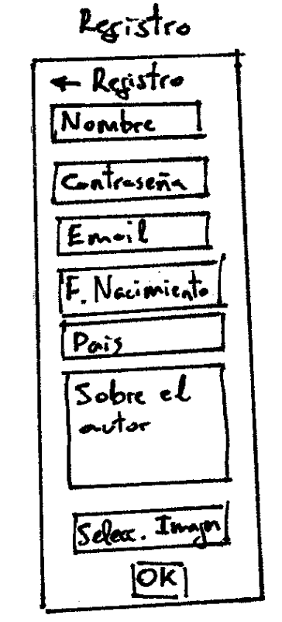

Figura Registro

Esta es la pantalla que permite registrar a un nuevo usuario en la aplicación.

### Recuperar Contraseña

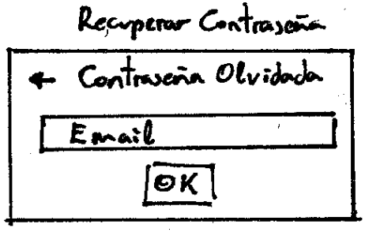

Figura Recuperar Contraseña

Esta es la pantalla que permite recuperar la contraseña de la aplicación mediante la introducción del correo con el que se ha realizado el registro.

### Listar Obra

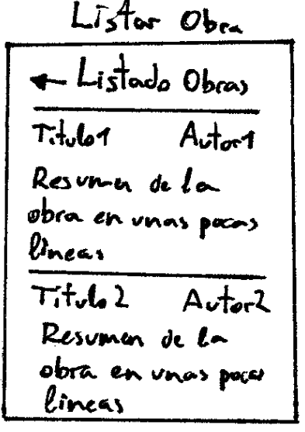

Figura Listar Obra

Esta es la pantalla que muestra la lista de obras existentes en la aplicación ordenadas por fecha de modificación, solamente se muestran las obras que no han sido deshabilitadas.

### Modificar Obra

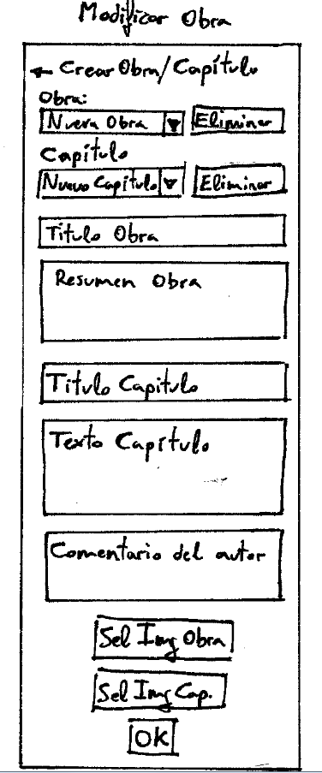

Figura Modificar Obra

Esta es la pantalla que permite crear nuevas obras y capítulos. Además permite modificar obras y capítulos ya existentes.

### Modificar Datos

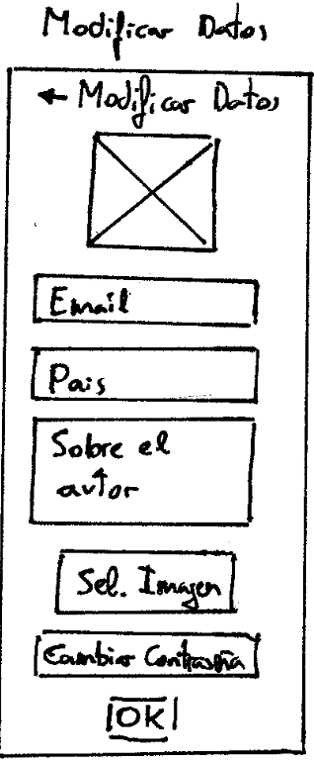

Figura Modificar Datos

Esta es la pantalla que permite al usuario identificado cambiar sus datos de perfil.

### Detalles Obra

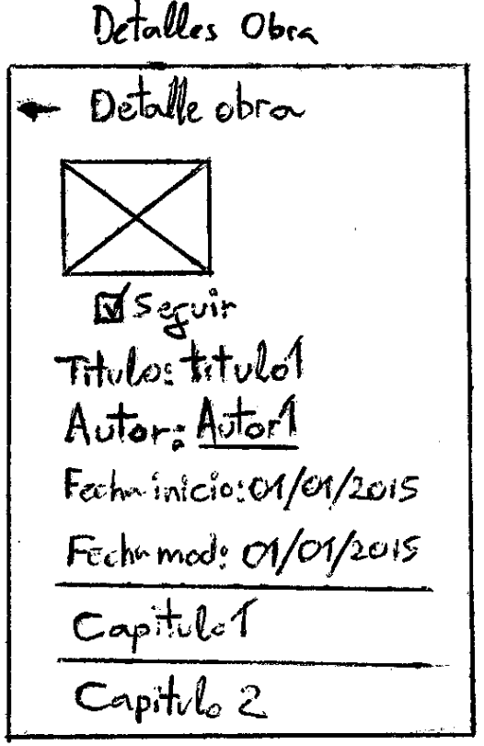

Figura Detalles Obra

Esta es la pantalla que muestra los datos de una obra, permite acceder a los capítulos de la obra y si el usuario identificado permite activar o desactivar el seguimiento a la obra.

### Detalles Capitulo

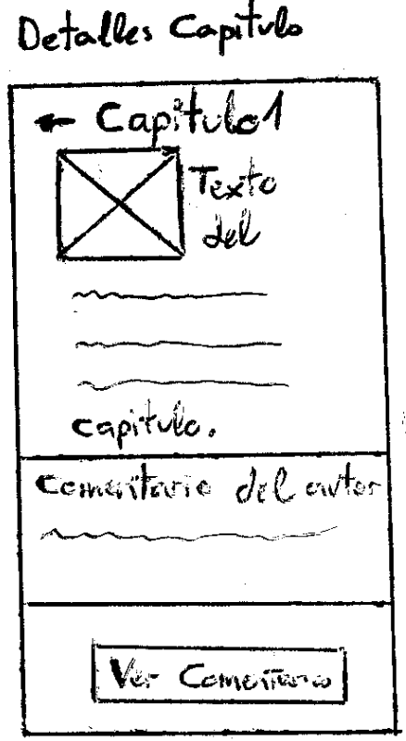

Figura Detalles Capítulo

Esta es la pantalla que muestra el contenido del capítulo. También se muestra el comentario del autor en casos de que exista y permite acceder a la pantalla para ver y realizar comentarios.

### Ver Comentarios

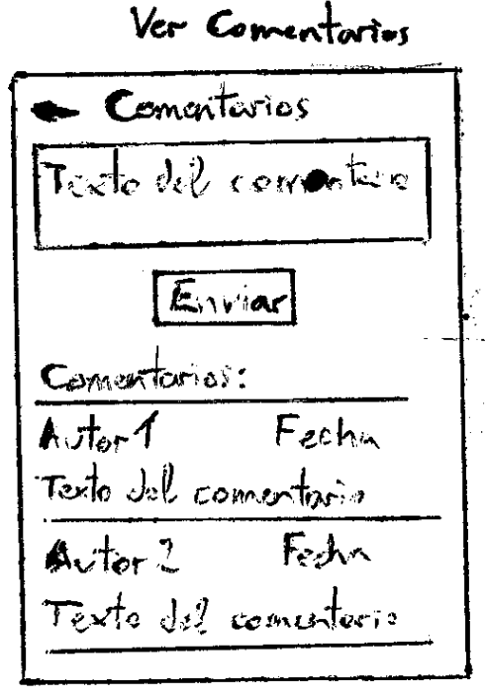

Figura Ver Comentarios

Esta es la pantalla donde se muestran los comentarios realizados por los usuarios para un capítulo. Si el usuario está identificado permite realizar comentarios.

### Cambiar Contraseña

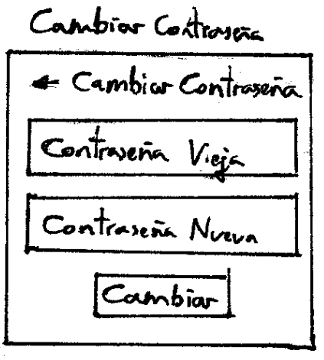

Figura Cambiar Contraseña

Esta es la pantalla donde se permite cambiar la contraseña para el usuario identificado.

Tal y como se menciona en la pantalla de inicio, no todas las acciones están disponibles para los usuarios identificados o sin identificar, por este motivo se han hecho dos diagramas de navegación. Uno para el usuario identificado y otro para el usuario sin identificar.

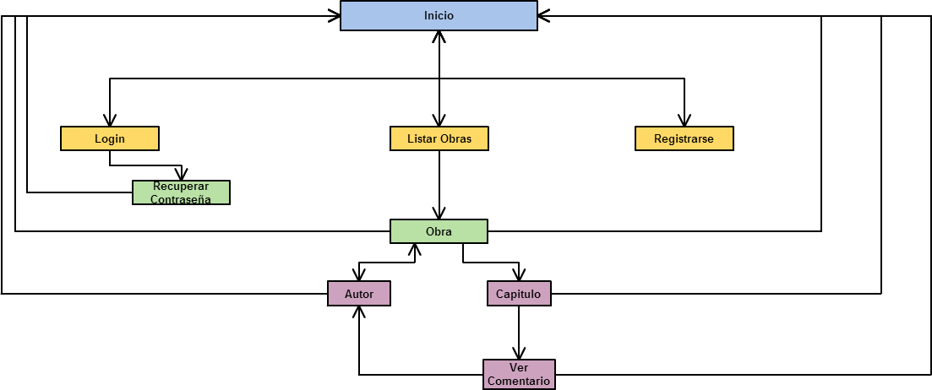

Figura Diagrama de navegación Usuario no identificado

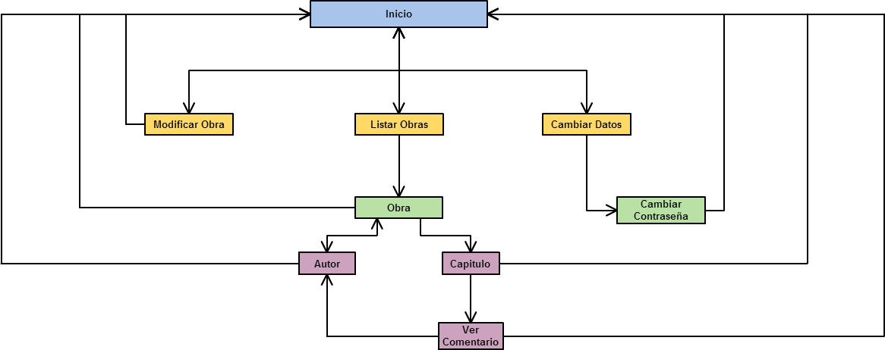

Figura Diagrama de navegación Usuario Identificado

## Web

La web tiene como objetivo ofrecer acceso a todas las funcionalidades a los usuarios y facilitar el mantenimiento de la aplicación al administrador mediante un pequeño apartado de gestión.

### Inicio

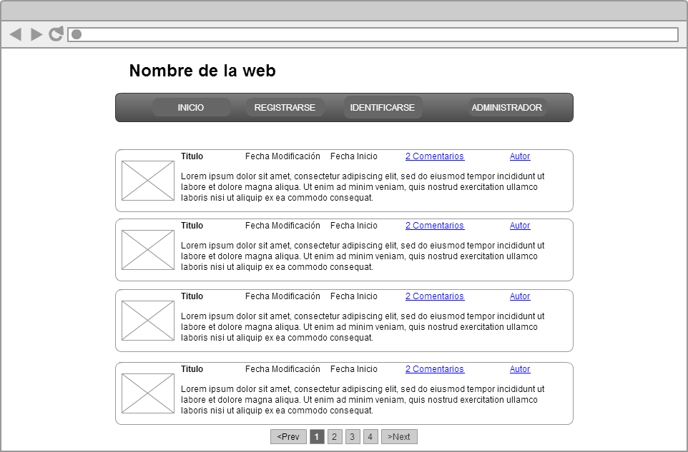

Esta es la pantalla inicial de la web, muestra un listado con las todas las obras existentes en la aplicación ordenadas por su fecha de modificación. Desde cada obra se puede acceder a las obra en sí misma y al autor. El menú cambia dependiendo si el usuario está identificado o no. Las opciones del menú son:

* Para el usuario no identificado:
  + Inicio
  + Registrarse
  + Identificarse
  + Administrador (Identificarse como administrador)
* Para el usuario identificado
  + Inicio
  + Su perfil
  + Añadir/Editar Obra
  + Cambiar Datos
  + Log Out
  + Administrador (Identificarse como administrador)

Las opciones del menú son idénticas en toda la web excepto en la sección del Administrador.

### **Obra**

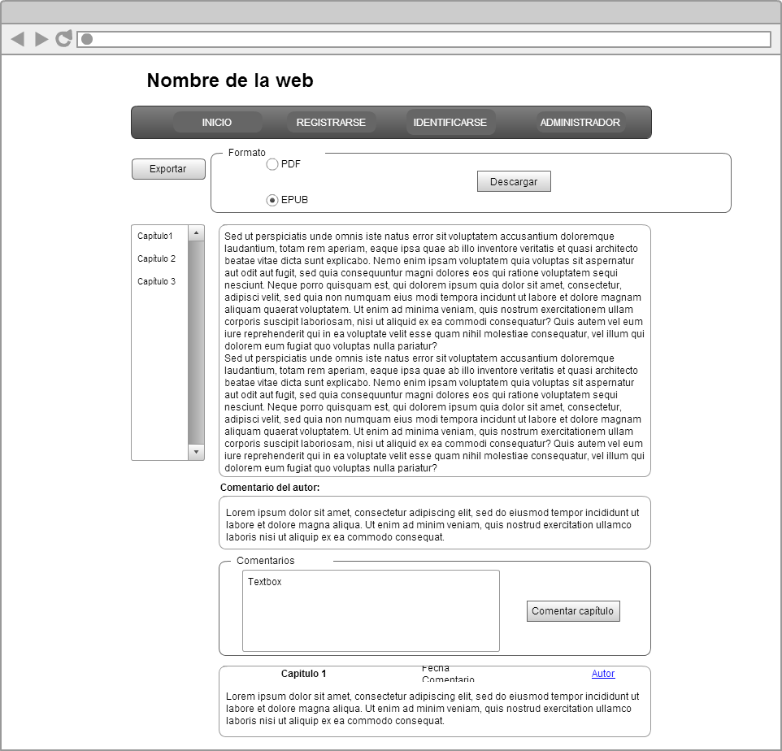

Esta es la pantalla de detalles de la obra. En la parte superior cuenta con el botón exportar, este botón hace aparecer el menú de exportación, en dicho menú se elige el formato al que se quiere exportar y se pulsa el botón Descargar para recibir la obra en ese formato.

En la parte izquierda cuenta con el listado de capítulos, a través de este listado se accede a los distintos capítulos pertenecientes a la obra. A su derecha está el contenido del capítulo y bajo este el comentario realizado por el autor de la obra para ese capítulo.

En la parte inferior esta la sección donde los usuarios pueden realizar comentarios y bajo esta los comentarios realizados por otros usuarios.

### Detalle Autor

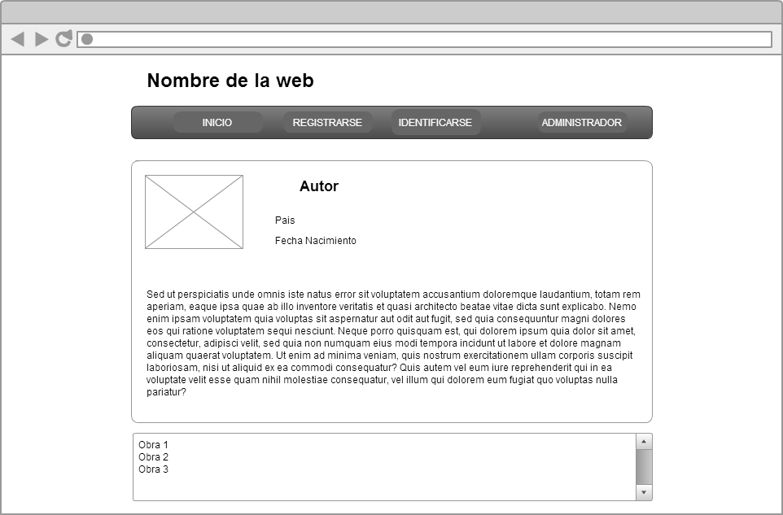

En esta pantalla se muestra los detalles del autor, en la parte superior esta la ficha del autor donde está el nombre de su país, su fecha de nacimiento y una pequeña introducción acerca de sí mismo.

Bajo esto está el listado de obras escritas por el autor.

### Registrarse

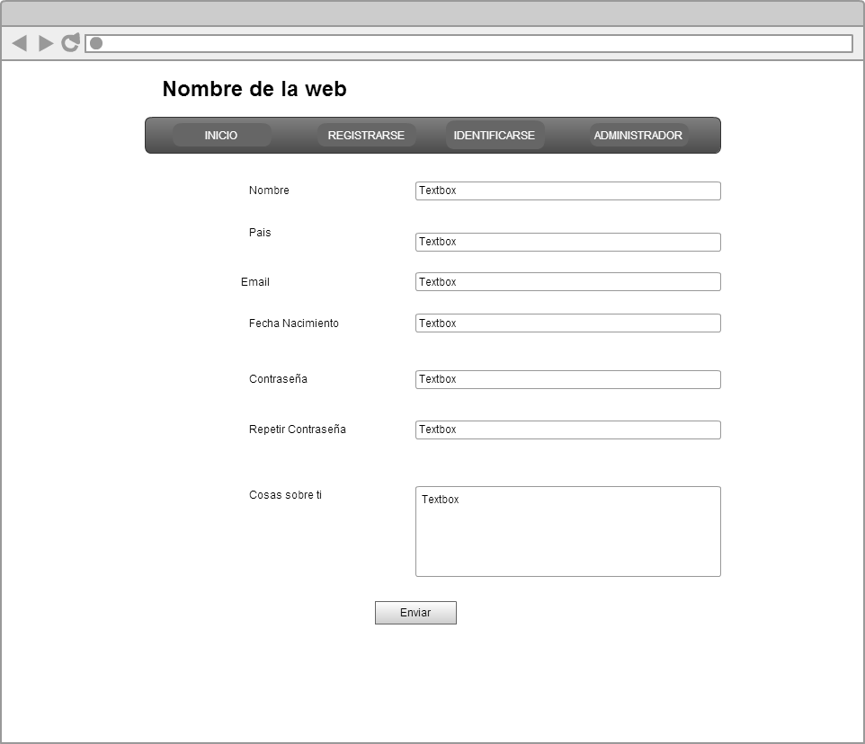

Esta es la pantalla de registro para nuevos usuarios.

### Identificarse

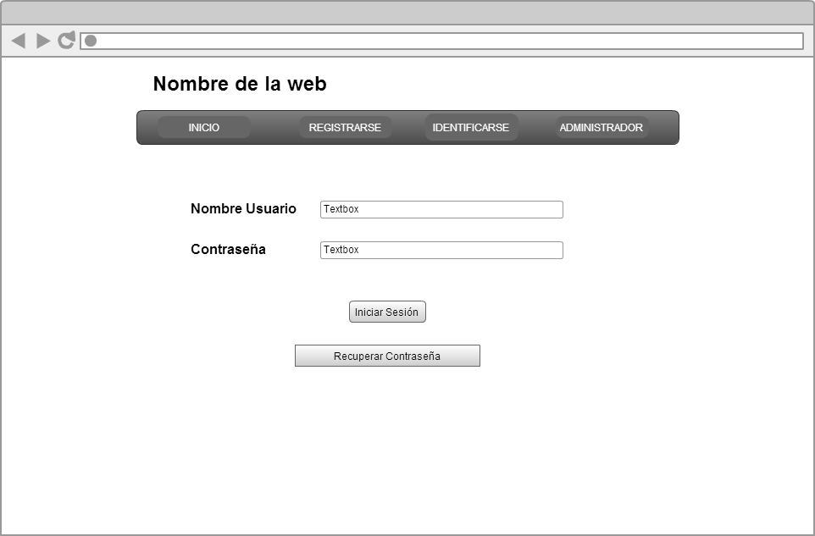

Esta es la pantalla de identificación de usuarios. Desde también es posible recuperar la contraseña.

### Recuperar contraseña

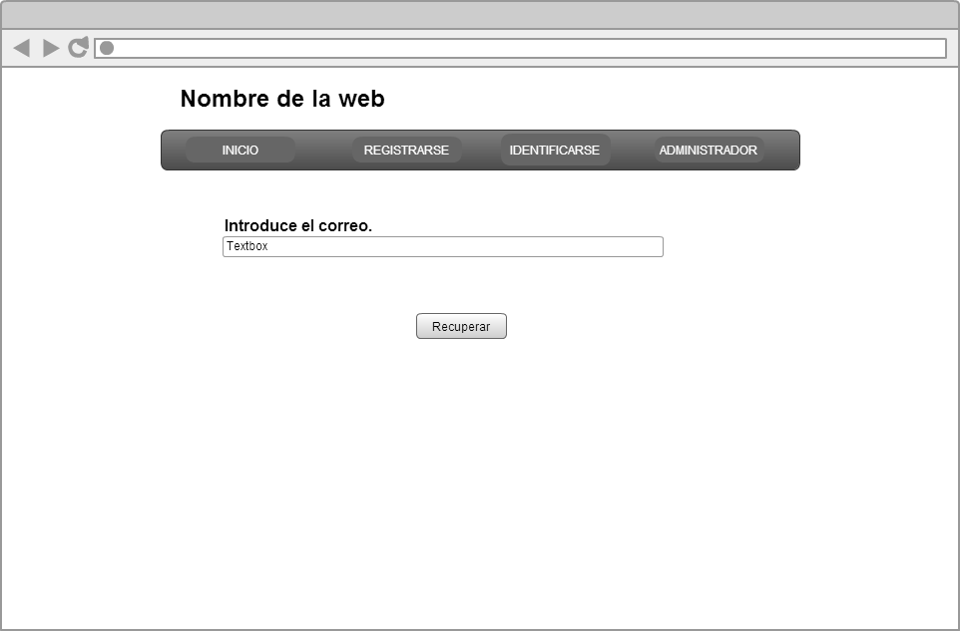

Esta es la pantalla de recuperación de contraseña. Esta pantalla permite recuperar la contraseña mediante la introducción del correo electrónico.

### Inicio de sesión (Administrador)

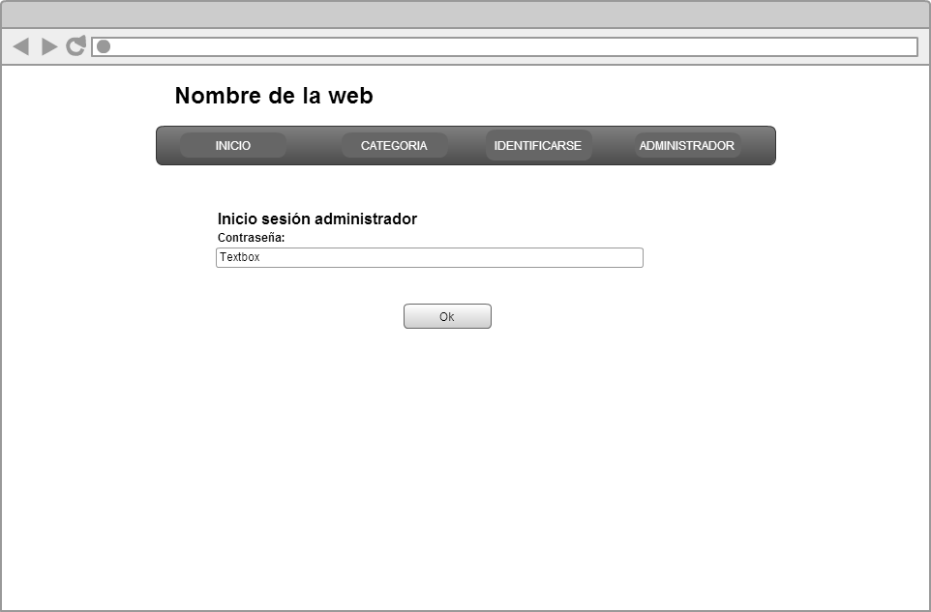

Esta es la pantalla de identificación del Administrador. Desde aquí se accede al apartado de gestión de la Web.

### Crear/Editar Obra

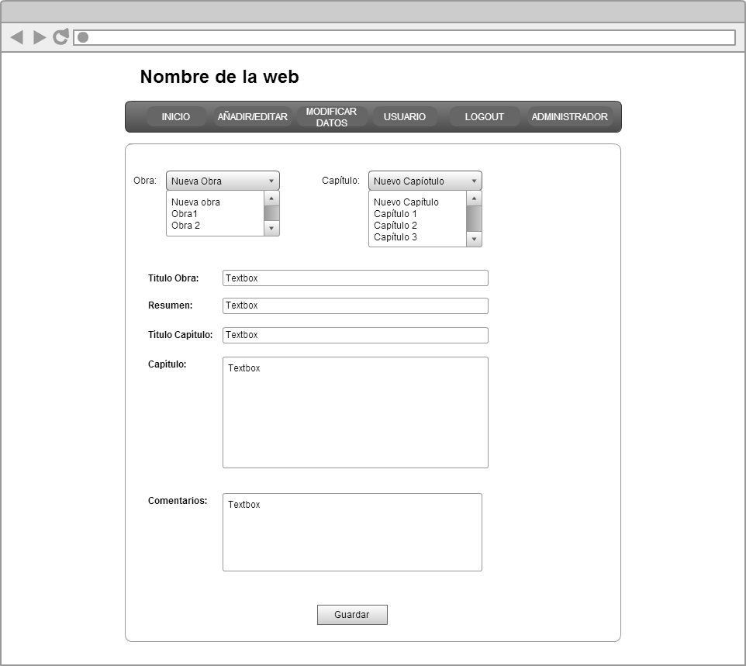

Esta es la pantalla de Crear/Editar Obra. Desde aquí un usuario identificado puede editar sus obras o crear nuevas. Para ello selecciona en la lista desplegable entre nueva obra o una obra ya existe. Tras esto hace lo mismo con la lista de capítulos. En el caso de seleccionar para alguno de los dos Nueva Obra o Nuevo Capítulo deberá completar los campos correspondientes en la parte inferior de la pantalla.

### Inicio (Administrador)

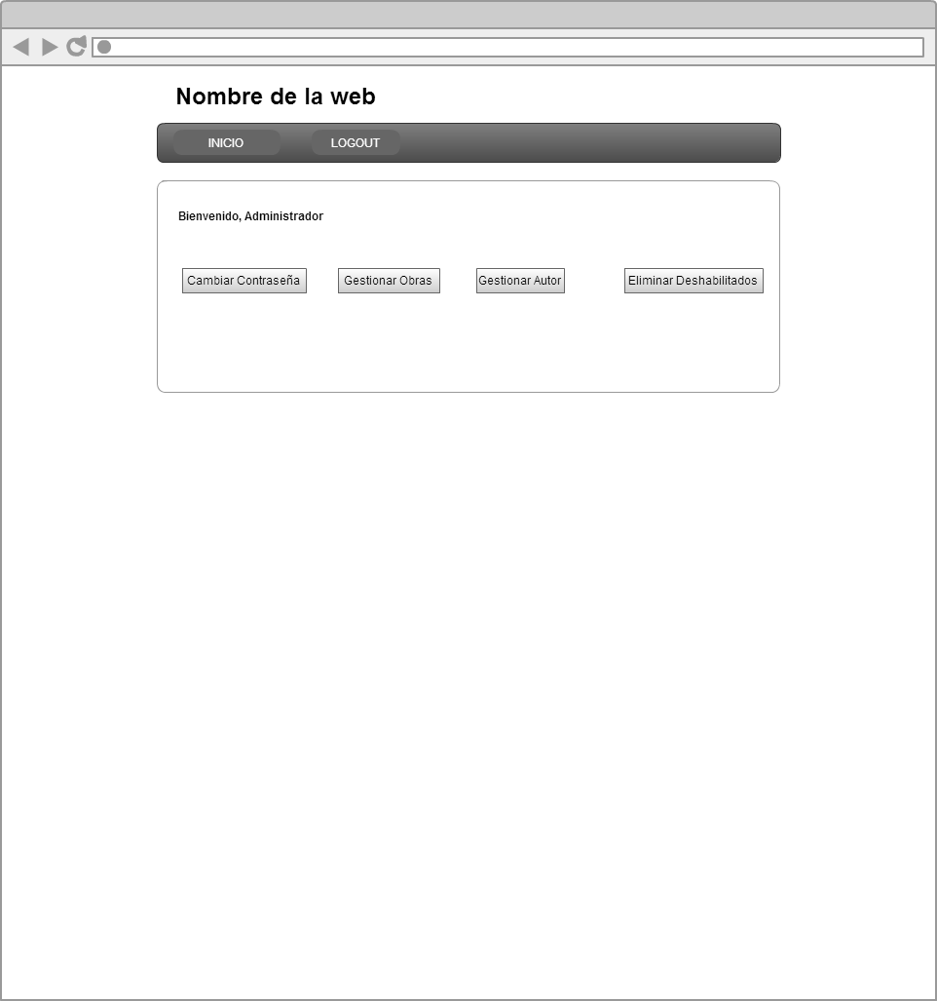

Esta es la pantalla principal del Administrador identificado. Desde aquí puede acceder a sus funcionalidades:

* Cambiar contraseña
* Gestionar Obras
* Gestionar Autores
* Eliminar Deshabilitados

Tal y como se ha mencionado en la pantalla inicial, el menú cambia en la sección de Administrador, de manera que las opciones disponibles en el menú son:

* Inicio (Volver a esta página)
* Log Out (Cerrar sesión y volver a la página principal)

### Cambiar Contraseña (Administrador)

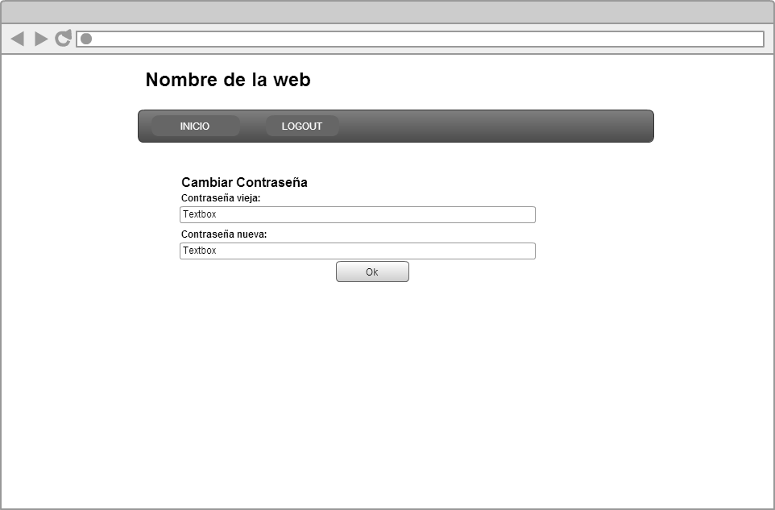

Esta pantalla permite al administrador cambiar su contraseña introduciendo en el campo superior la contraseña antigua y en el inferior la contraseña nueva.

### Gestionar Obras (Administrador)

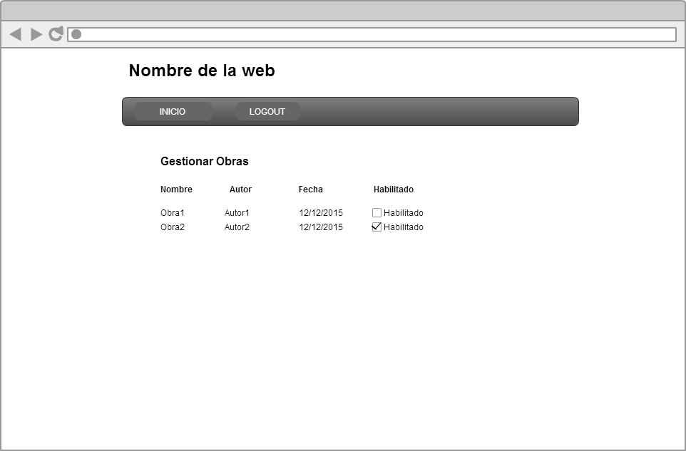

Esta pantalla permite deshabilitar obras de que no sean visibles para los usuarios, además al deshabilitarlas se permitirá eliminarlas en la pantalla de Eliminar Elementos Deshabilitados.

### Gestionar Autor (Administrador)

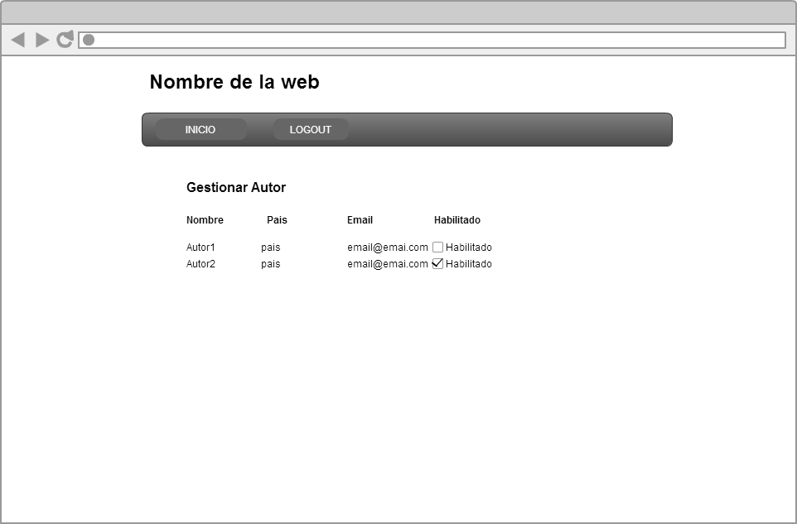

Esta pantalla permite deshabilitar autores para que no puedan realizar comentarios ni ningún tipo de edición, además al deshabilitarlos se permitirá eliminarlos en la pantalla de Eliminar Elementos Deshabilitados.

### Eliminar Elementos Deshabilitados (Administrador)

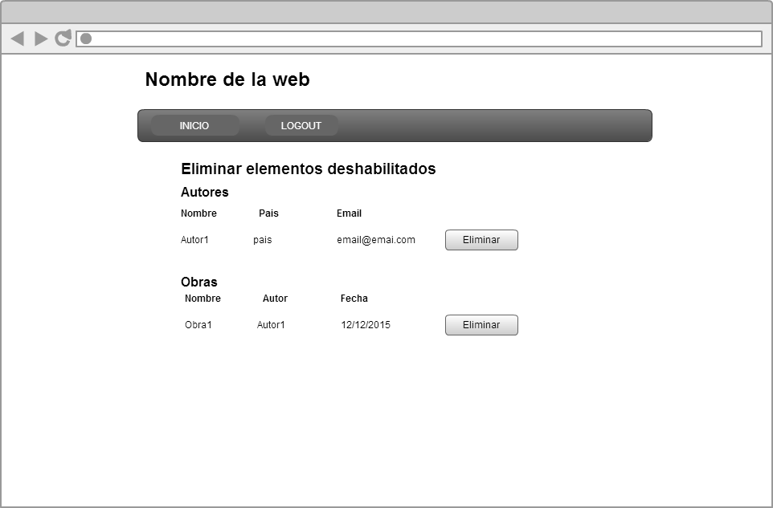

Esta es la pantalla de Eliminar Elementos Deshabilitados, desde aquí se puede eliminar los elementos deshabilitados. En la parte superior están los autores y en la inferior las obras. Para eliminar cualquiera de los elementos solo hay que pulsar el botón a su derecha.

Tal y como se menciona en la pantalla de inicio, tanto los usuarios identificados como el administrador pueden acceder a distintas funcionalidades que los usuarios no identificados. Por ese motivo para la Web existen 3 diagramas de navegación, uno para cada caso:

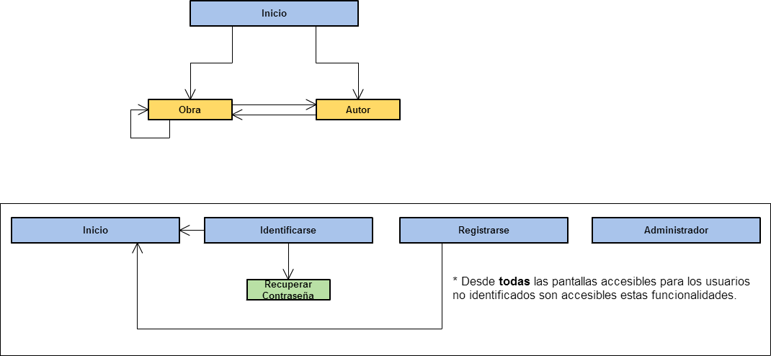

Figura Diagrama de navegación Usuario No Identificado

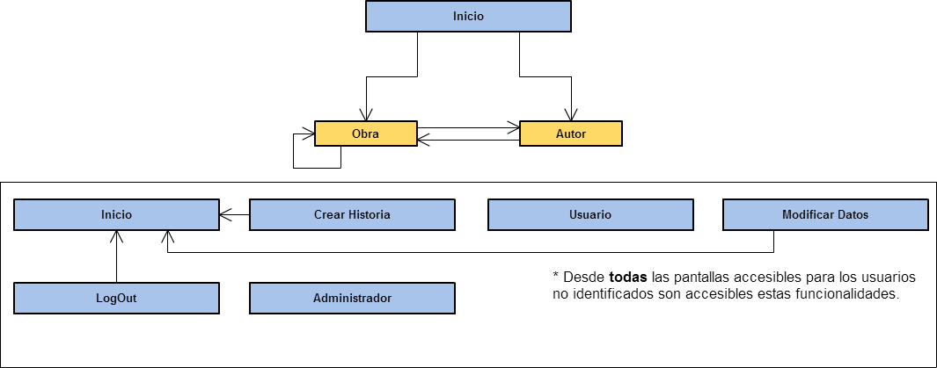

Ilustración Diagrama de navegación Usuario Identificado

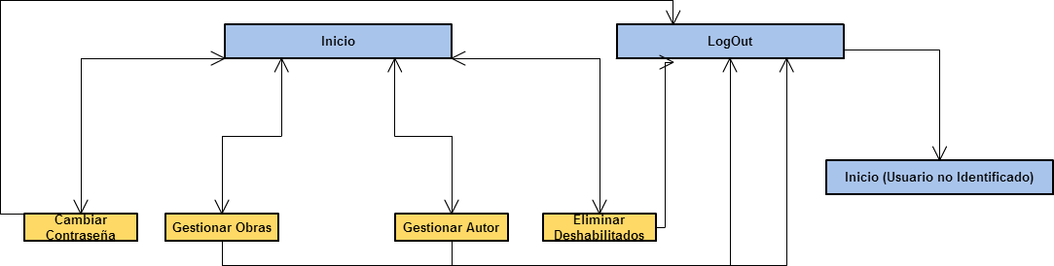

Figura Diagrama de navegación Administrador

## Diagrama Base de Datos

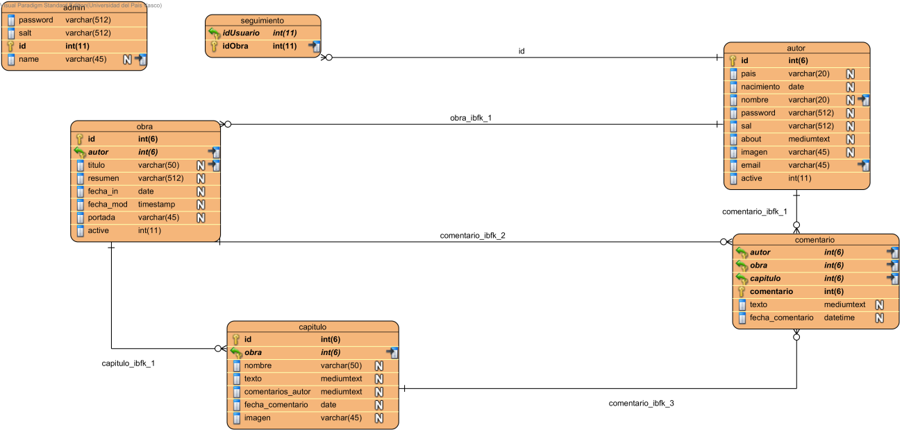

Para la implementación de la base de datos se ha tratado de evitar crear tablas superfluas de manera que solo estén presentes las tablas estrictamente necesarias para el correcto funcionamiento tanto de la web como de la App.

### Detalle Base de datos

* Admin

En esta entidad se recogen los datos necesarios para permitir la identificación del administrador de la web.

Cuenta con los campos password, salt (estos son campos empleados en el proceso de identificación), id que es un autoincremental y name, estos dos campos permiten que en un futuro pueda existir más de un administrador.

* Seguimiento

En esta entidad se recogen los identificadores de las obras y de los autores que la siguen.

Esta entidad no está presente en el modelo dominio, surge a partir de la relación 0..\* sigue 0..\* entre las tablas obra y autor.

* Autor

En esta entidad se recogen los datos necesarios para permitir la identificación de los autores y para mostrar en su perfil. Almacena los campos nombre, país, nacimiento(fecha de nacimiento), password, sal(contenido aleatorio usado durante la identificación), about (breve resumen sobre el autor), imagen (la ruta a la imagen de perfil del autor), email (dirección de email) y active (indica si el autor ha sido deshabilitado por el administrador), además se ha incluido el campo auto incremental id para emplearlo como clave.

* Obra

En esta entidad se recogen los datos de las obras que definen una obra.

Almacena los campos título, resumen, fecha\_in (fecha de inicio de la obra), fecha\_mod (la fecha de la última modificación), portada (la ruta a la imagen utilizada como portada), active (indica si la obra ha sido deshabilitada por el administrador), además, se ha incluido el campo auto incremental id para utilizarlo como clave y el campo autor, que se ha incluido debido a la relación

* Capitulo

En esta entidad se almacenan los datos que definen un capítulo.

Almacena los campos nombre, texto (el contenido del capítulo), comentarios\_autor (nota aclaratorio escrita por el propio autor), fecha\_comentario, imagen (ruta a la imagen asociada al capítulo), además se ha incluido el campo auto incremental id para emplearlo como clave y el campo obra, este campo se incluye por la relación 1 posee 1..\* entre obra y capítulo.

* Comentario

Esta entidad es la encargada de almacenar los comentarios realizados por los autores.

Almacena los campos texto (el texto del comentario) y fecha\_comentario (fecha en la que realizo el comentario), además se ha incluido el campo auto incremental id para emplearlo como clave y los campos autor, obra y capítulo, estos campos se incluyen por las relaciones 1 realiza 0..\* entre autor y comentario y 1 tiene 0..\* entre capítulo y comentario.

## Diagrama de Clases

Debido a problemas de legibilidad, en este apartado se van a incluir las clases del proyecto de forma independiente, para no alargar excesivamente el documento aquí no se incluyen las clases de los test JUnit. El lector puede ver el diagrama de clases de alto nivel en el Anexo 6: Diagrama de clases. Las clases están agrupadas por sus respectivo paquetes, por cada paquete habrá una pequeña descripción acerca de las funcionalidades que engloba dicho paquete.

### PackBD

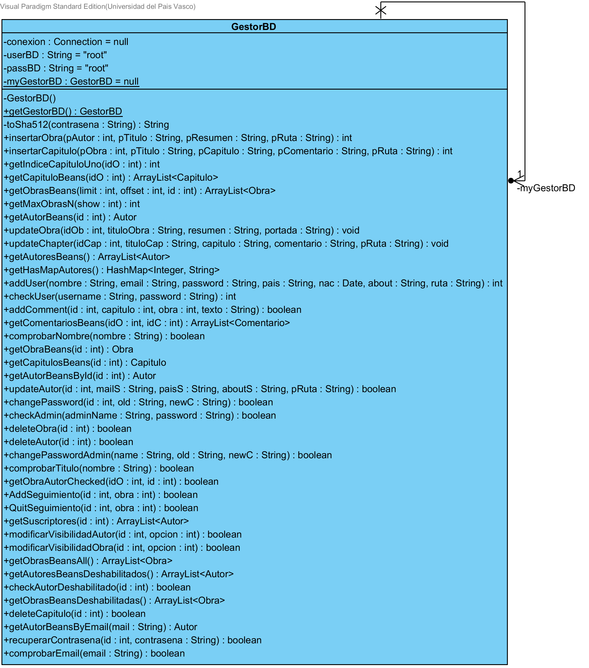

Este es el paquete que engloba las funcionalidades dedicadas a extraer, editar e insertar datos en la base de datos MySQL. El paquete está formado por una única clase llamada GestorBD.

### Pack Beans

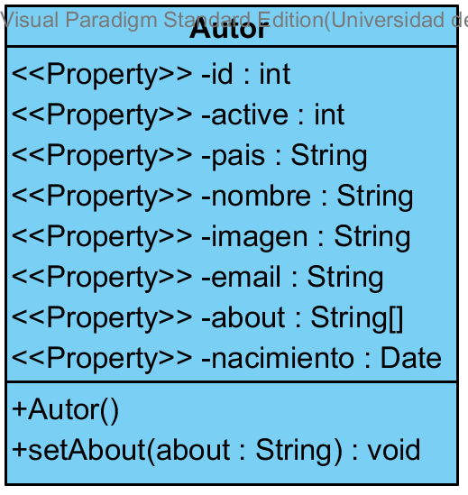

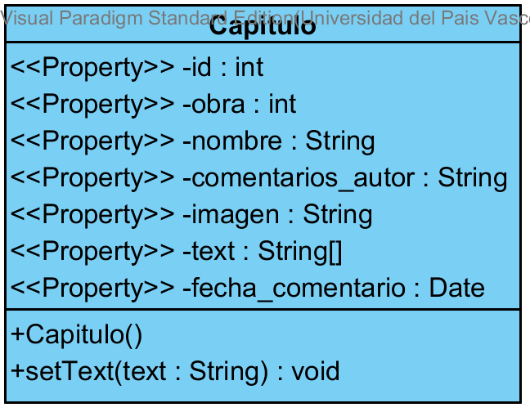

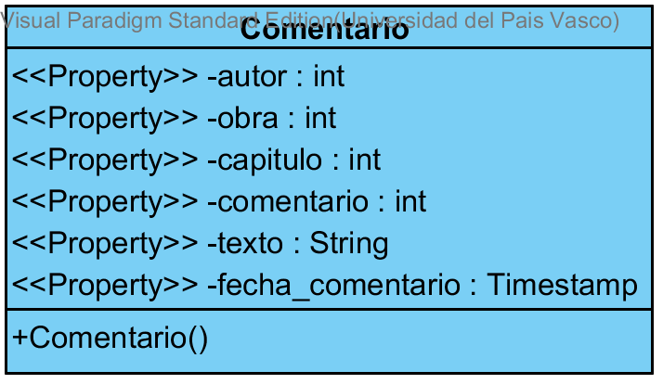

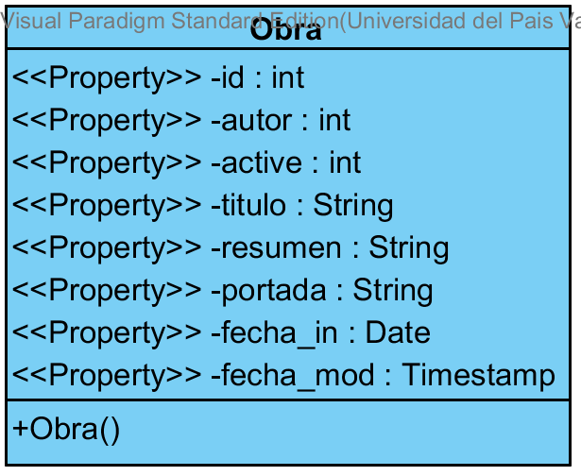

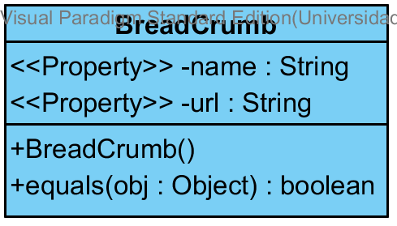

Este es el paquete que contiene las clases que permiten emplear la biblioteca de etiquetas JSTL en la aplicación. Se utilizan exclusivamente para recoger la información desde la Base de Datos y transformarlo mediante las plantillas en código HTML. El paquete contiene las clases Obra, Autor, Comentario, Capítulo y Breadcrumb. Ninguna de las clases mencionadas tiene funcionalidad especial, únicamente tienen métodos para acceder a la información y alterarla.

### PackConversor

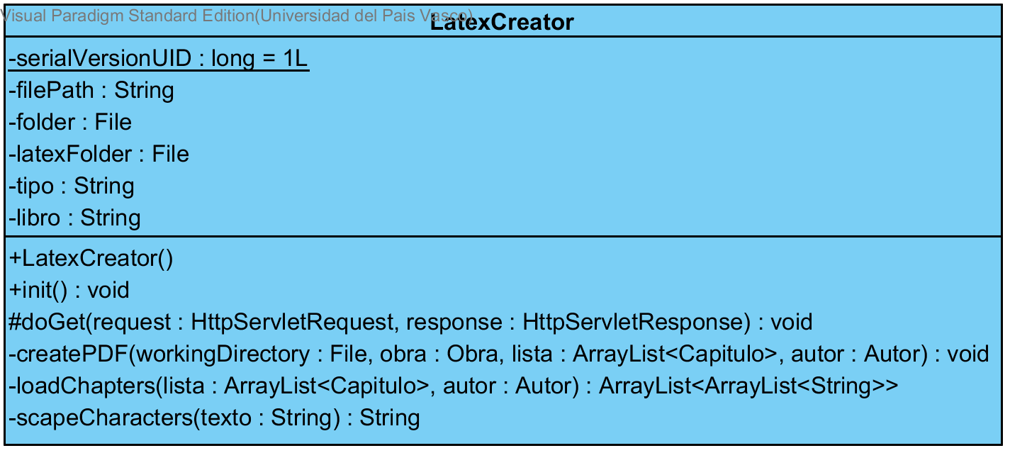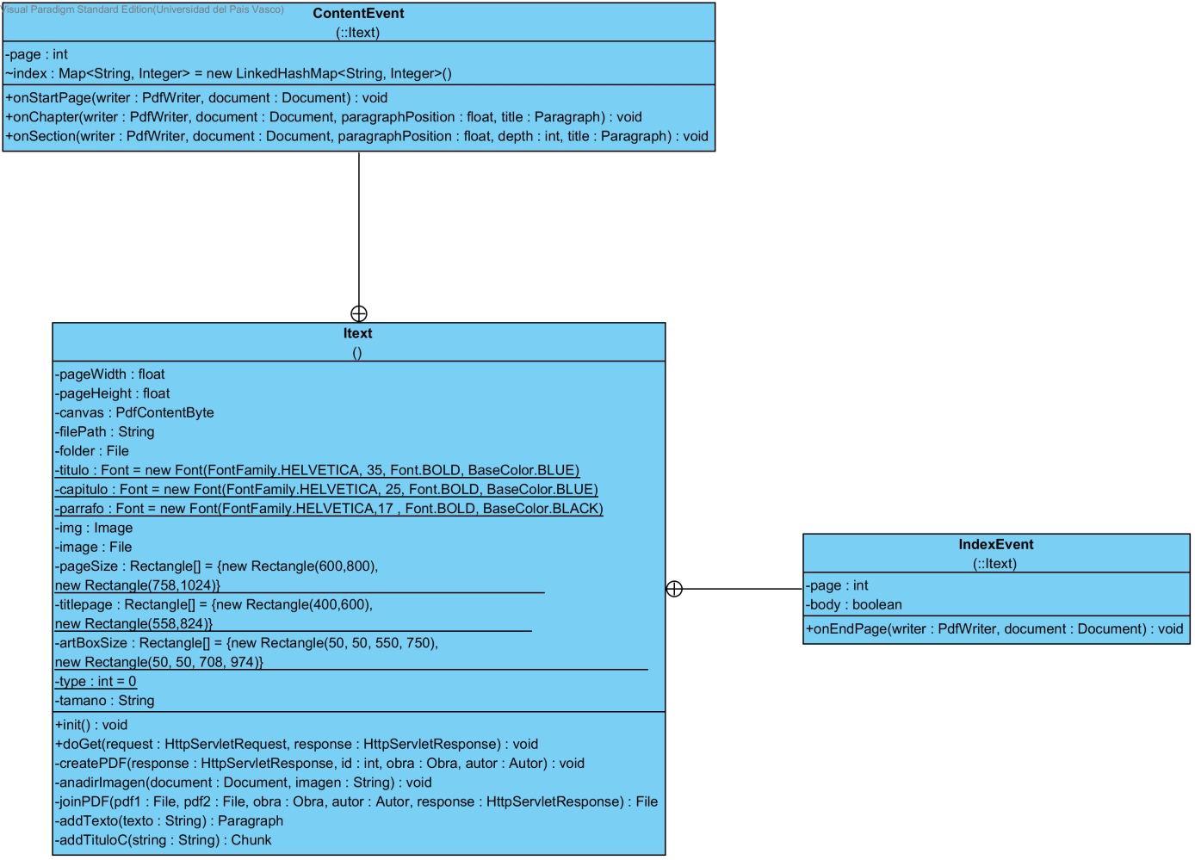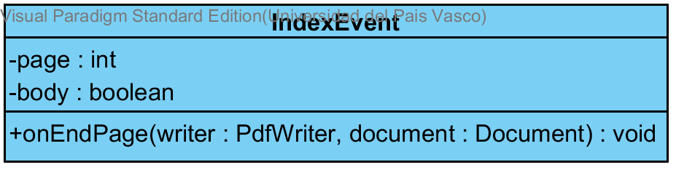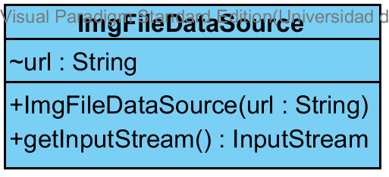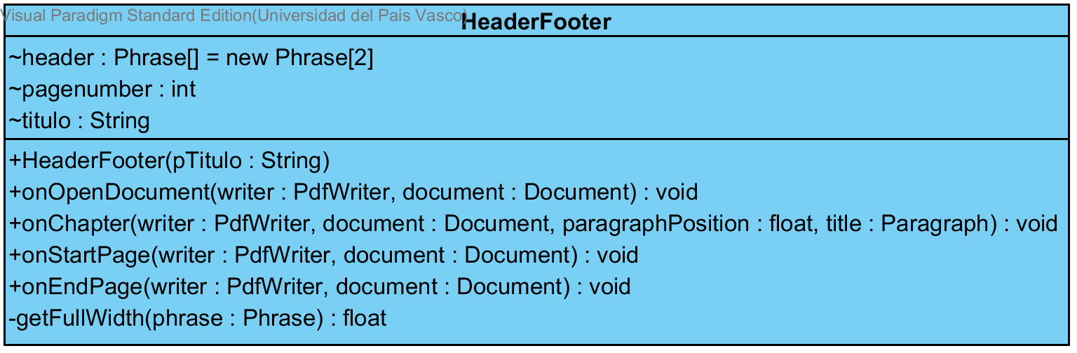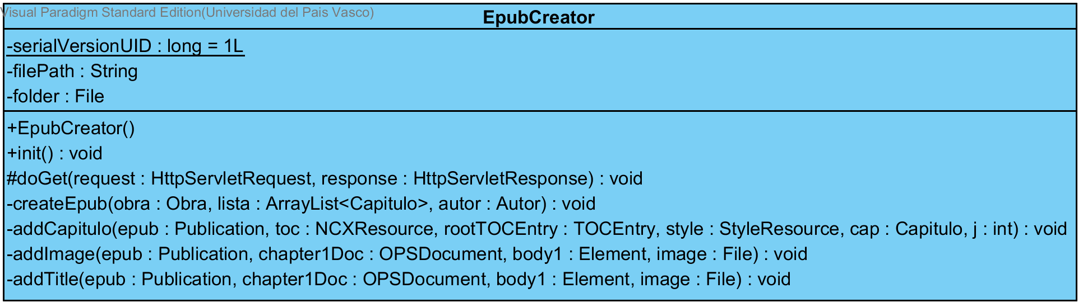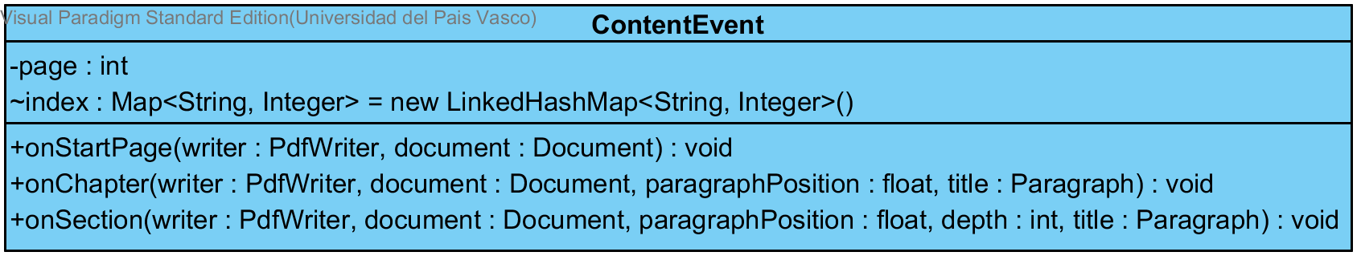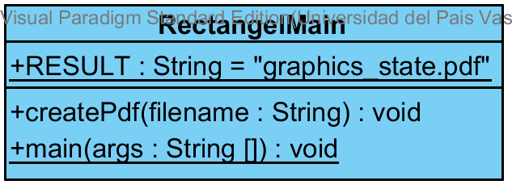

Este paquete contiene las clases necesarias para las funcionalidades de conversión. IndexEvent y ContentEvent son clases auxiliares para Itext, estas concretamente son las encargadas de crear el índice en los documentos pdf generados con Itext, de la misma manera HeaderFooter es otra clase auxiliar que se encarga de poner pie de página y encabezado en los documentos generados con Itext. El paquete está formado por las clases ContentEvet, EpubCreator, HeaderFooter, ImgFileDataSource, IndexEvent, Itext, LatexCreator y RentangelMain.

### PackCordova

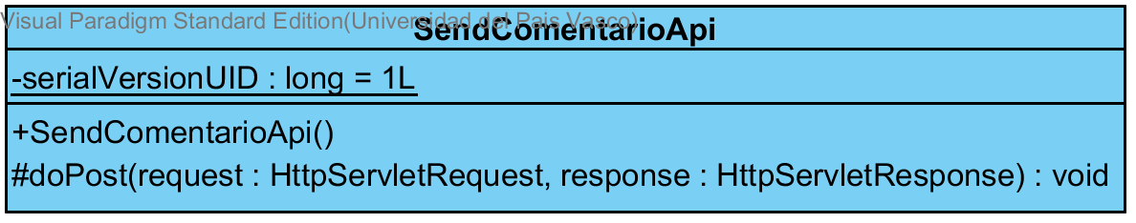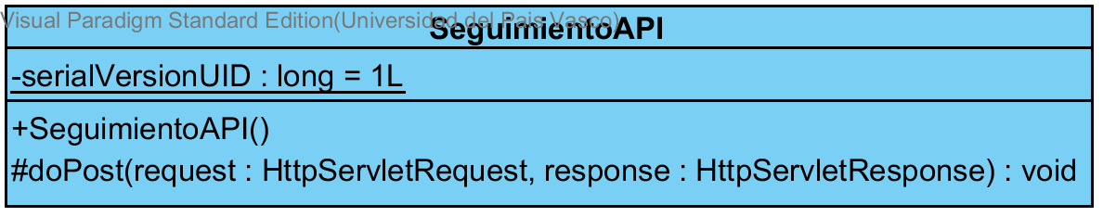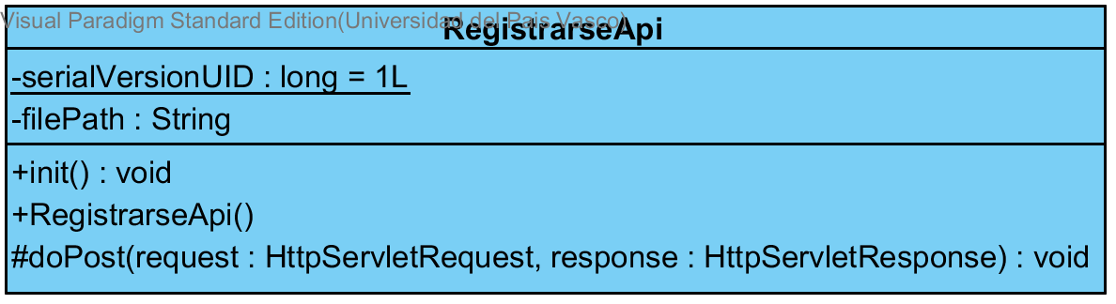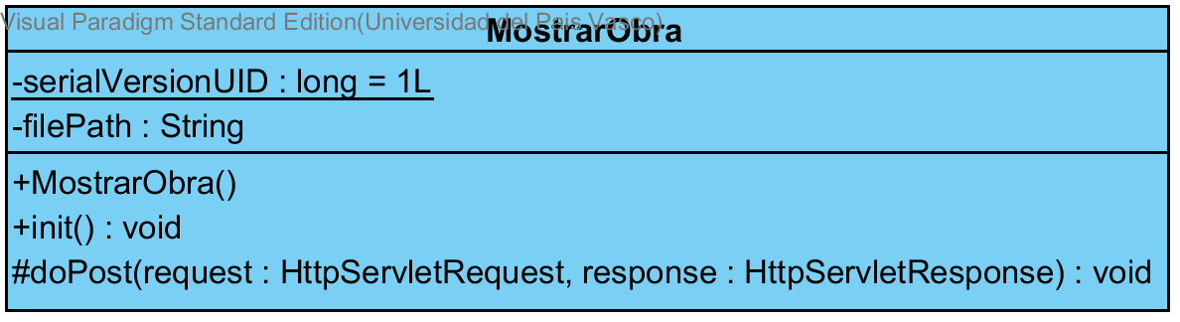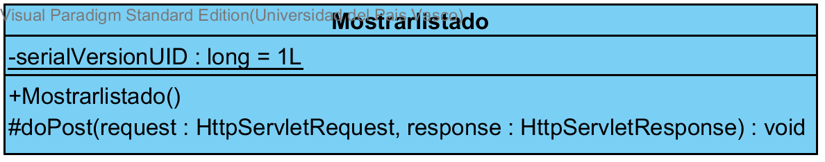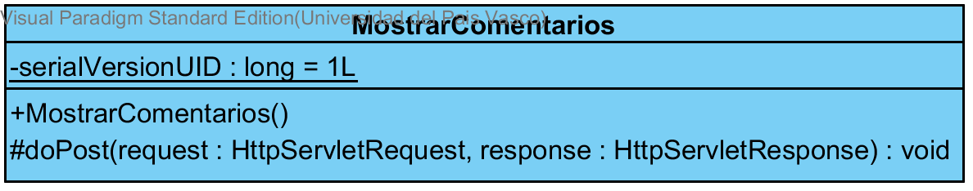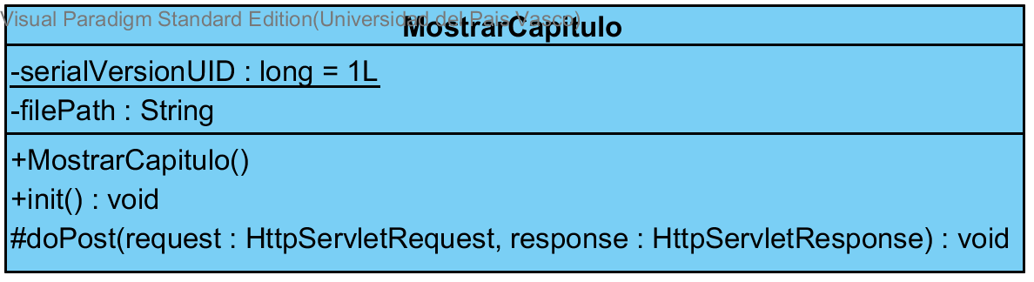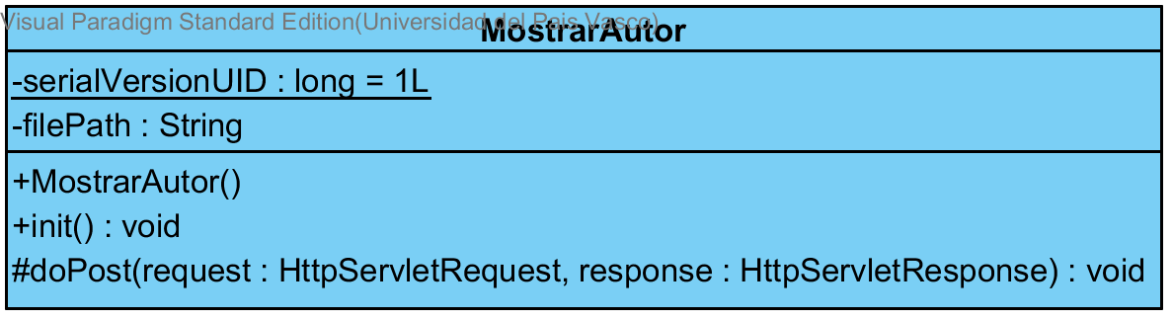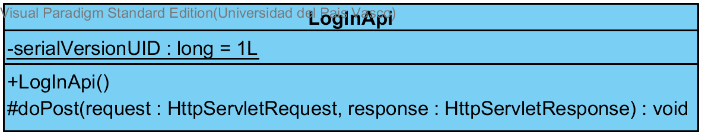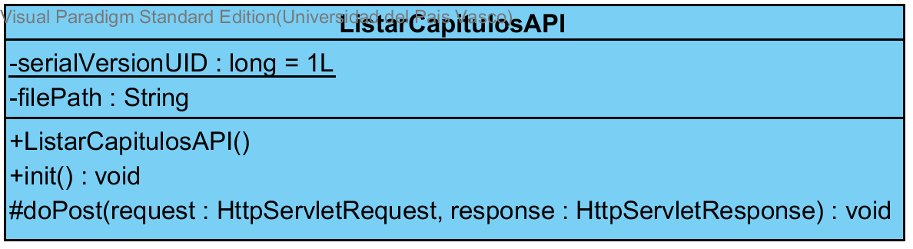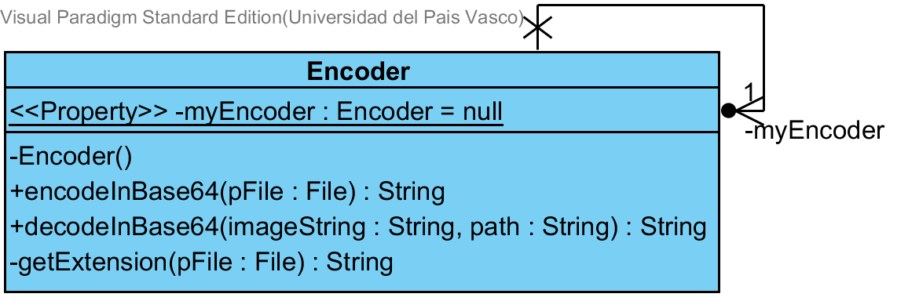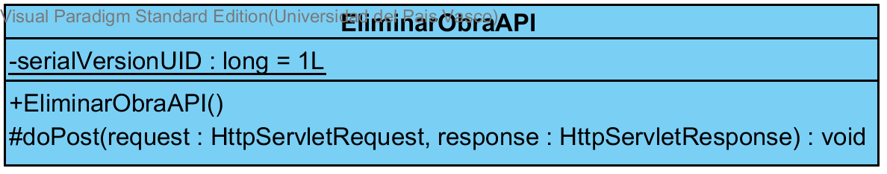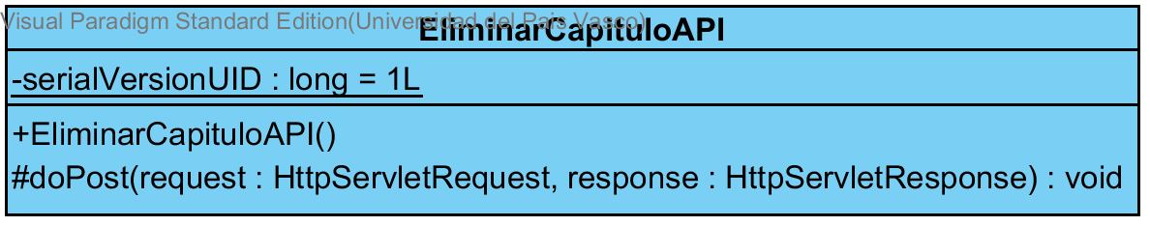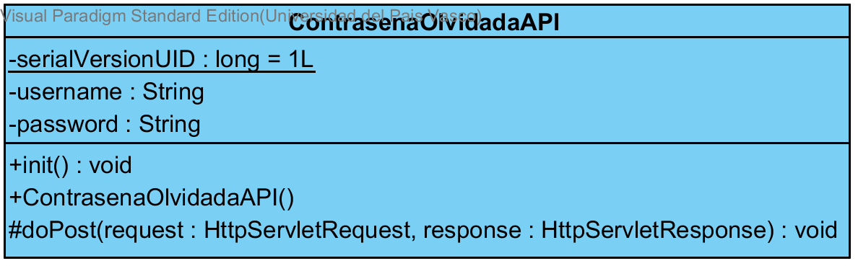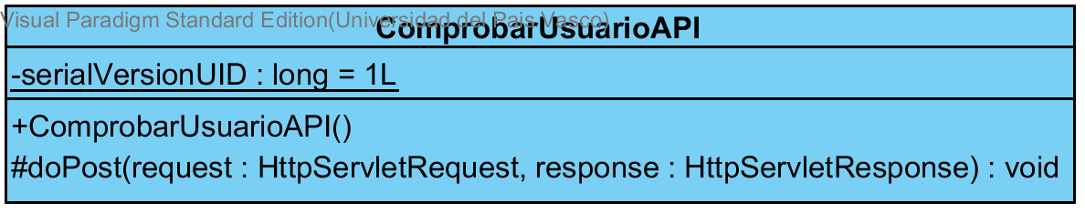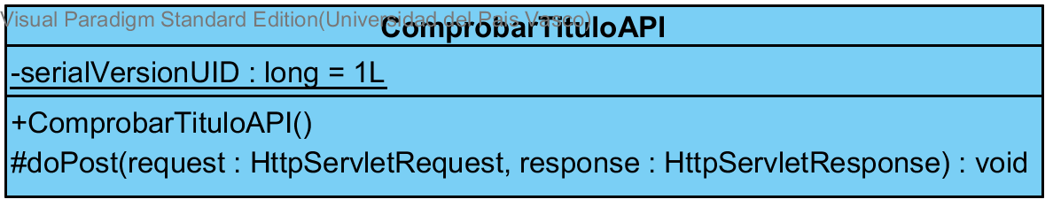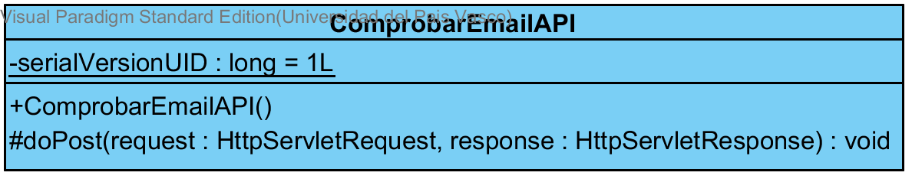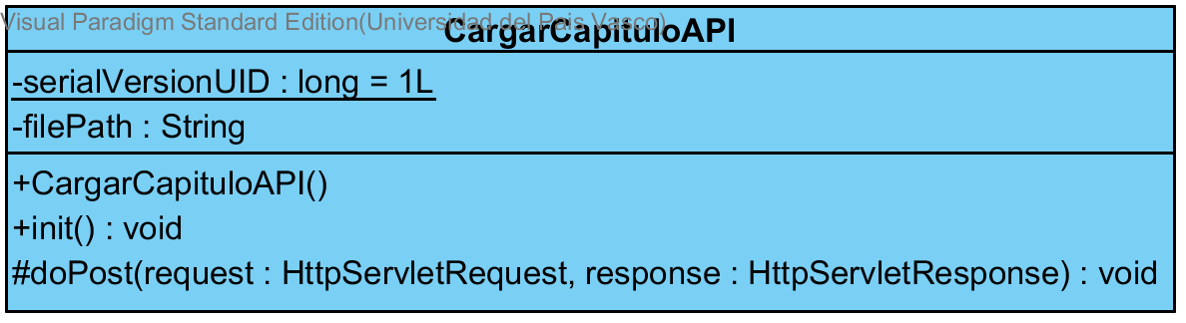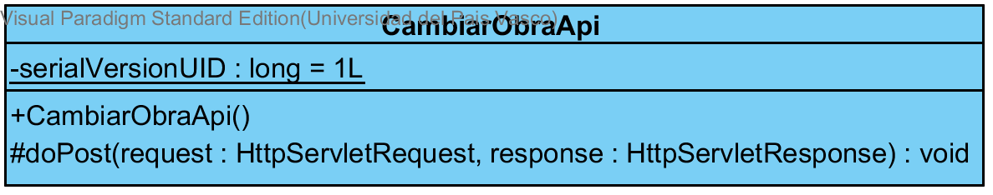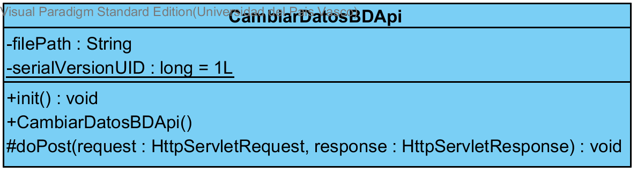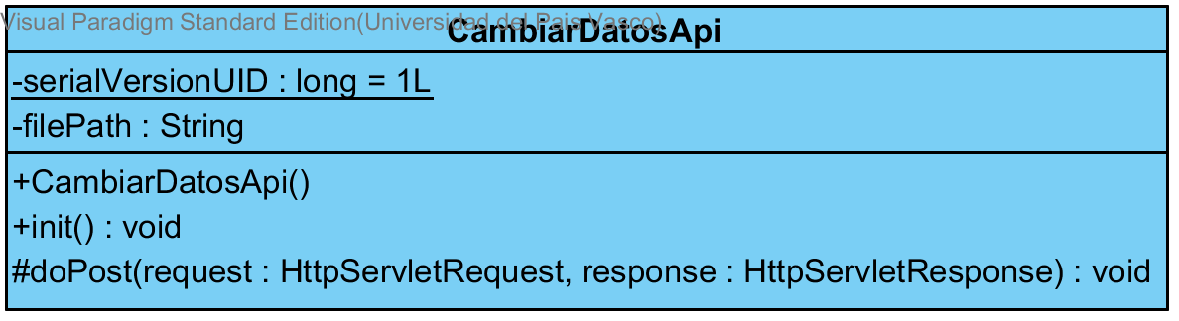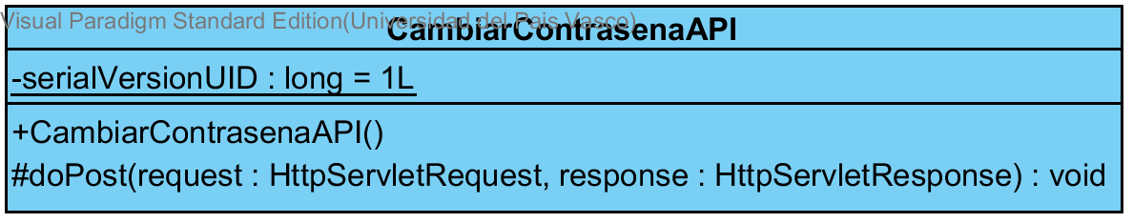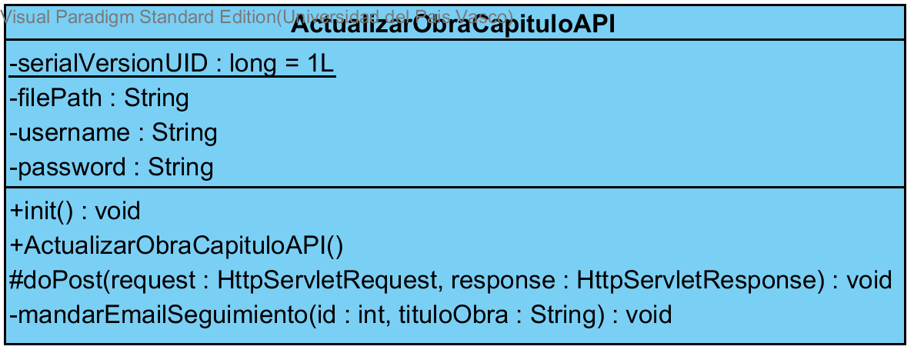

Este paquete contiene las clases necesarias para el funcionamiento de la App móvil. Excepto la clase Encoder todas las demás son servlets que reciben peticiones POST con una serie de parámetros y devuelve objetos JSON como respuesta. Encoder es la clase encargada de codificar las imágenes en Base64 para enviarlas mediante JSON a la App, también es la encargada de decodificar de Base64 las imágenes que se nos envían desde la App.

### PackServlets

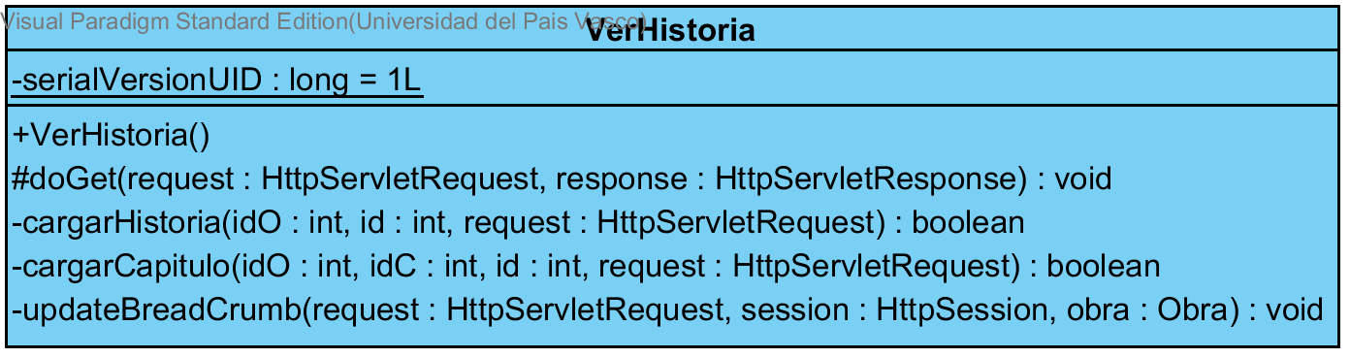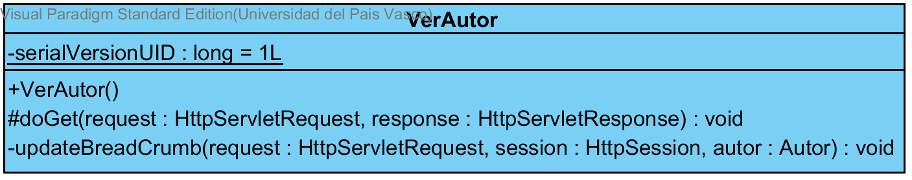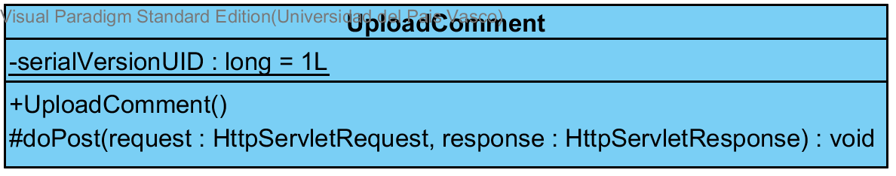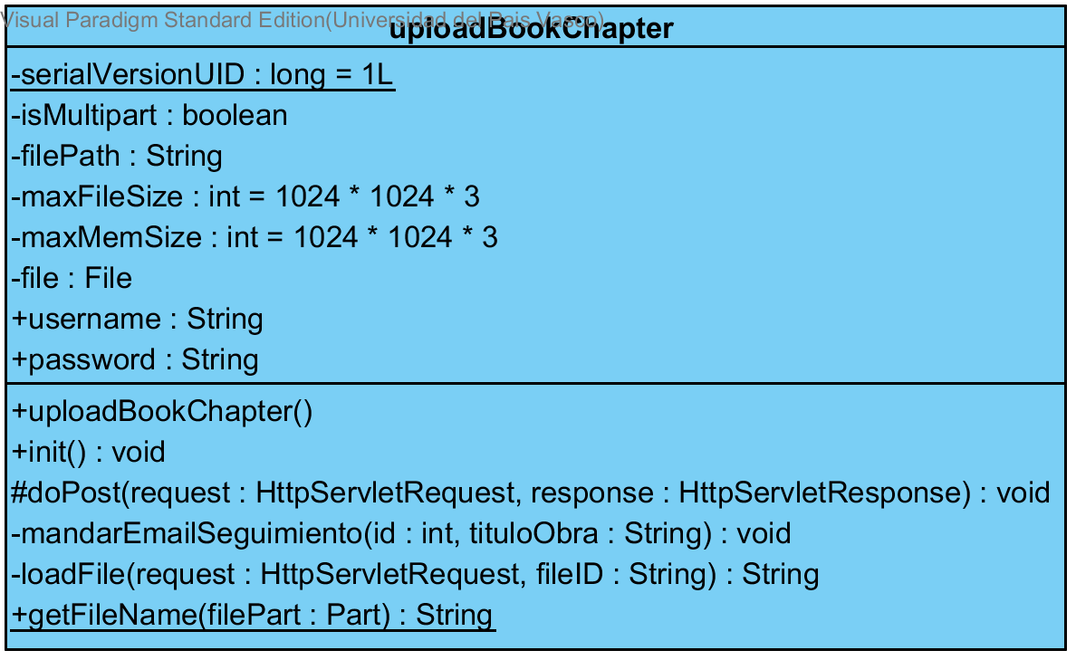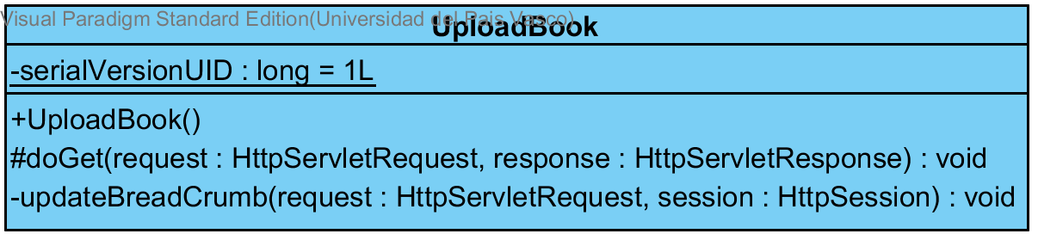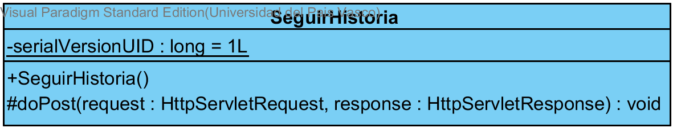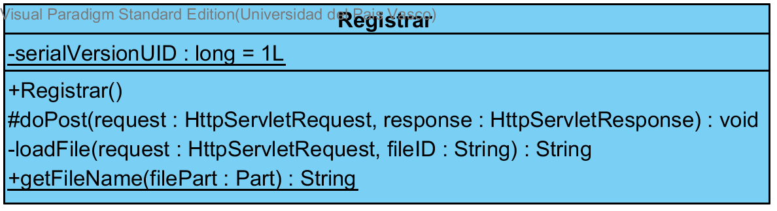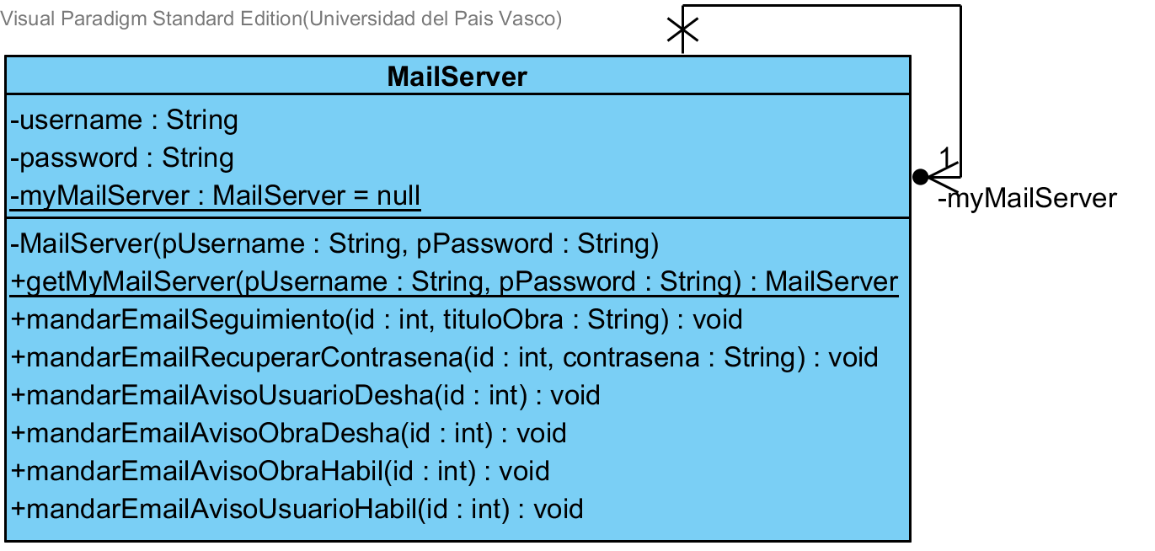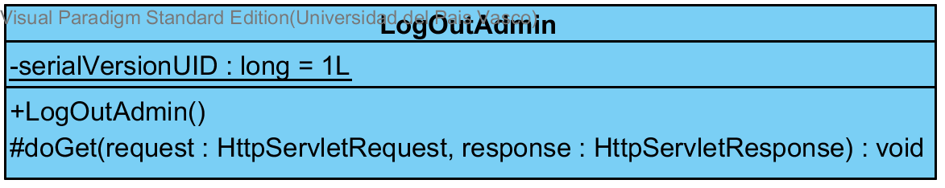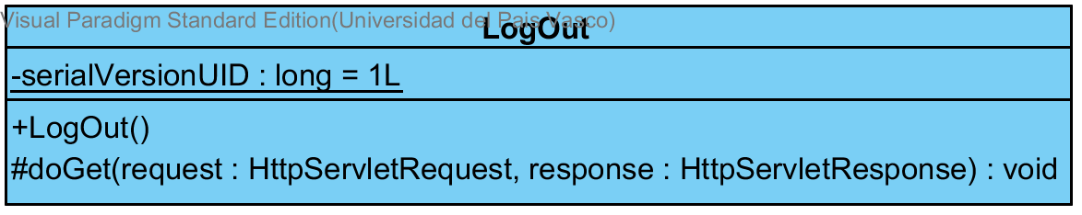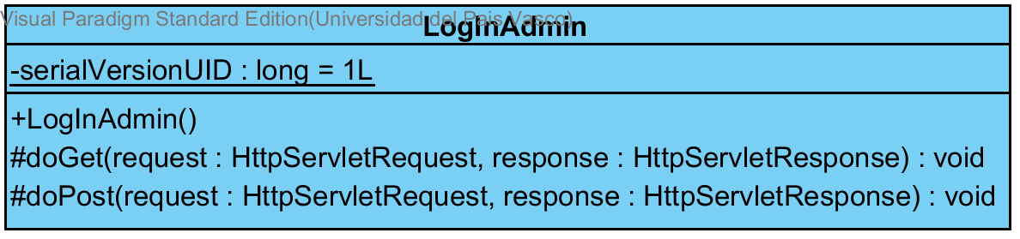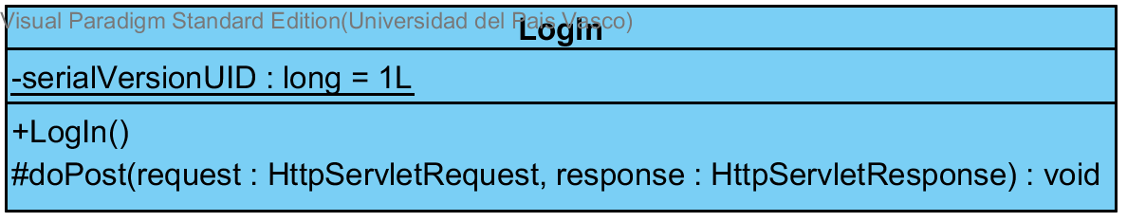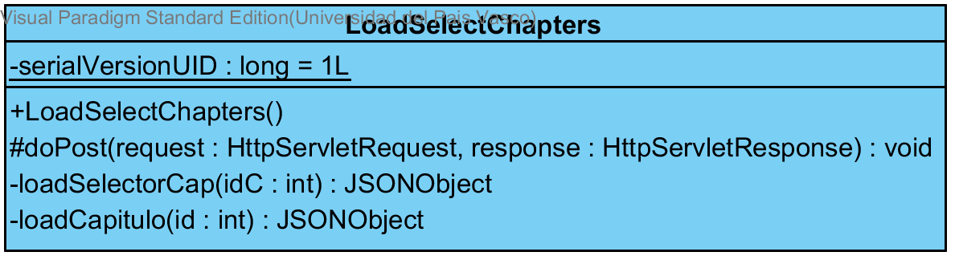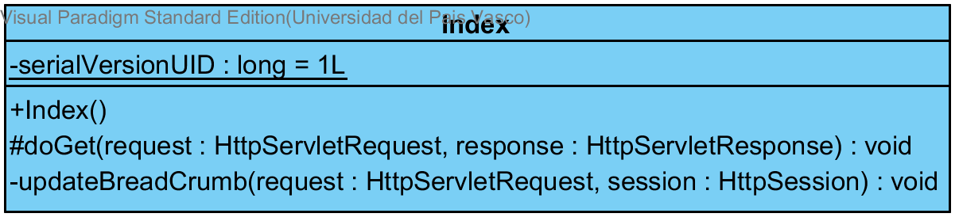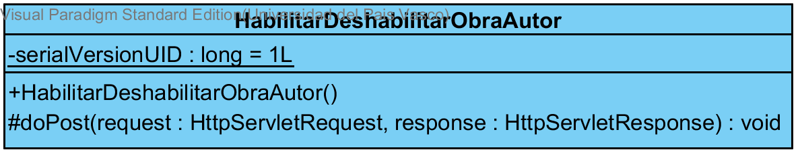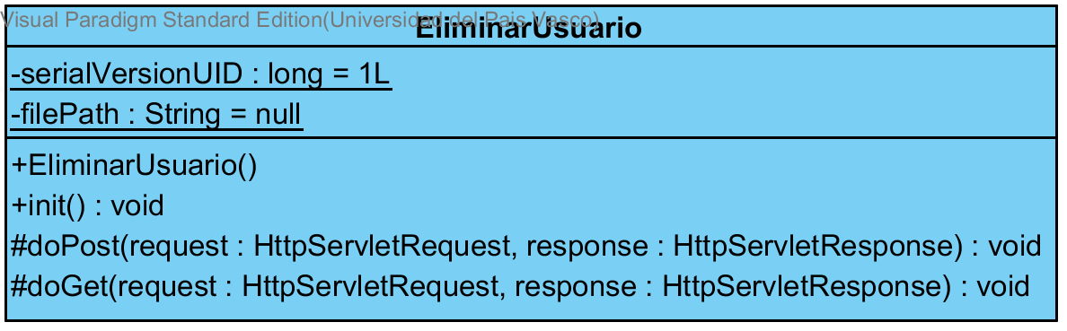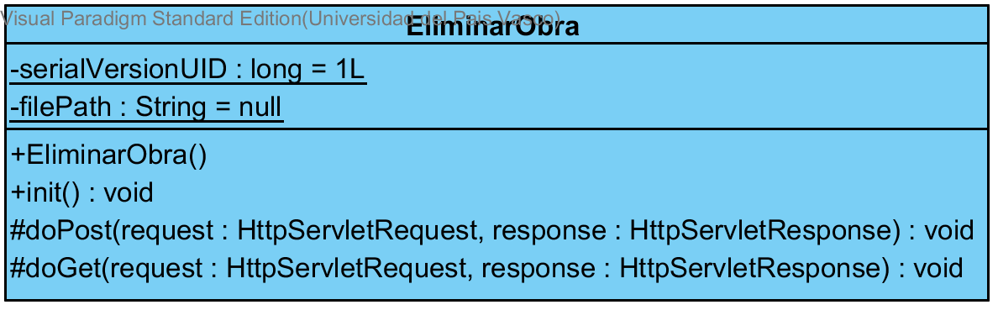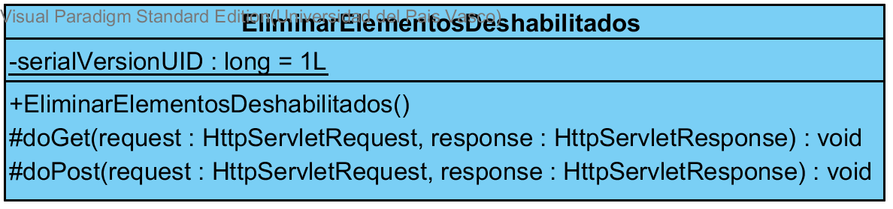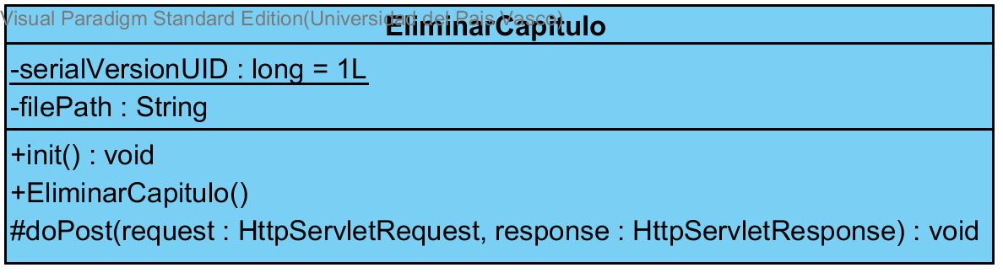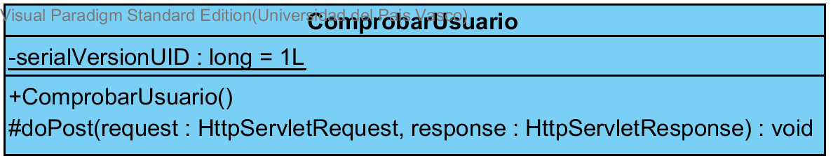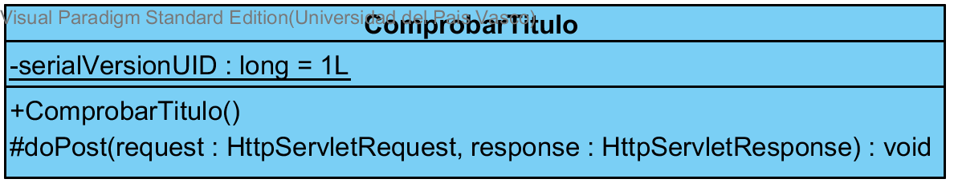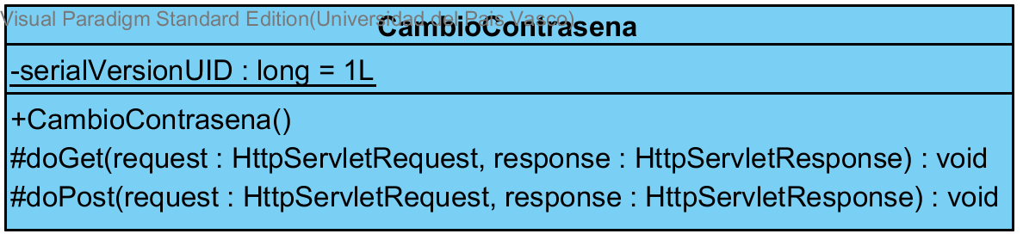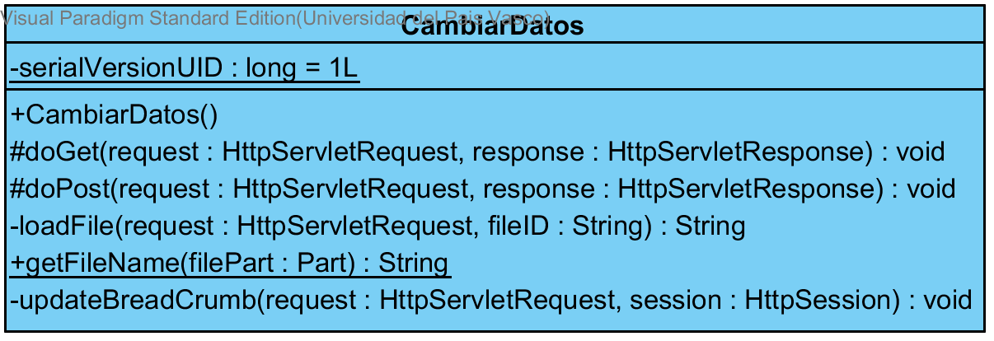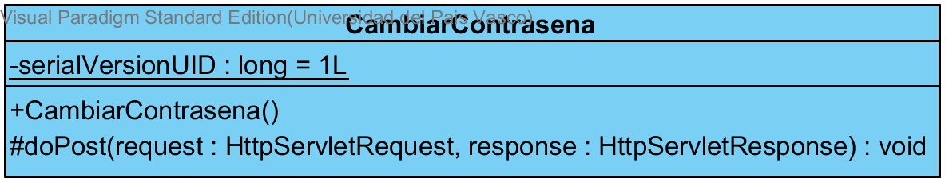

Este paquete contiene las clases necesarias para el funcionamiento de la web. Incluye las clases CambiarContrasena, CambiarDatos, CambioContrasena, ComprobarTitulo, ComprobarUsuario, EliminarCapitulo, ComprobarUsuario, EliminarCapitulo, EliminarElementosDeshabilitados, EliminarObra, EliminarUsuario, HabilitarDeshabilitarObraAutor, Index, LoadSelectChapters, LogIn, LogInAdmin, LogOut, LogOutAdmin, MailServer, Registrar, Seguir Historia, UploadBook, uploadBookChapter, UploadComment, VerAutor, VerHistoria. Todos excepto MailServer son servlets que reciben peticiones y devuelven código HTML u objetos JSON, MailServer es la clase encargada de centralizar él envío de notificaciones por correo.

### PackTestBD

Este paquete es el que agrupa las pruebas unitarias de la base de datos. Mediante estas pruebas se comprueba el correcto funcionamiento de los métodos de la base de datos.

### PackTestBeans

Este paquete es el que agrupa las pruebas unitarias para las clases que forman el paquete packBeans. Mediante las pruebas se comprueba que el correcto funcionamiento de sus métodos.

### PackTestConversor

Este paquete es el que agrupa las pruebas unitarias para el packConversor. En este caso únicamente se prueban los servlets, se crea una obra temporal para la prueba y se solicita su conversión, una vez recibida la respuesta (el fichero exportado) se comprueba en la cabecera si el formato es el correcto.

# Gestión

## Reuniones

Durante la ejecución del proyecto se han mantenido reuniones periódicas para confirmar el correcto avance del proyecto y para acotar las funcionalidades que forman parte del mismo. Estas reuniones han sido durante las tareas más críticas del proyecto:

* Planteamiento del proyecto: Esta reunión tuvo como objetivo principal delimitar las funcionalidades del proyecto así como el asesoramiento por parte del tutor acerca de las herramientas a utilizar (A sugerencia del tutor la App se ha implementado utilizando Apache Cordova en lugar de Android Studio).
* Casos de uso y modelo de dominio: Esta reunión tuvo como objetivo valorar si los casos de uso se adaptaban a las funcionalidades planteadas para el proyecto y si mediante el modelo de dominio se almacena la información necesaria para hacer funcionar esos casos de uso.
* Codificación de los módulos de conversión: Esta reunión tuvo como objetivo principal valorar los resultados obtenidos para los módulos conversores. Estos módulos, tal y como se menciona en el desarrollo, son la columna vertebral de esta web, su elemento diferenciador, por lo que era estrictamente necesario “validar” este apartado antes de continuar.
* Codificación de la creación de la obra: Esta reunión tuvo como objetivo ser un punto de control respecto a la interfaz de usuario de la aplicación así como interacción entre el contenido introducido por el usuario mediante la web (anteriormente se introducían los datos mediante la propia Base de Datos) y los módulos de exportación.
* Codificación de la parte administrativa: Esta reunión tuvo como objetivo ser el último punto de control antes de comenzar la implementación de la App y entrar en la fase final del proyecto. Se valoró el resultado del trabajo realizado en la web, y más concretamente del apartado de gestión, donde como se comenta en el apartado de Desarrollo, por sugerencia del tutor, se añadió la capacidad de habilitar y deshabilitar obras y autores al administrador.

## Gestión del código

Tal y como se menciona en los requisitos no funcionales, para gestionar el código y poder utilizar varios equipos para el desarrollo, se ha empleado GitHub. Mediante GitHub se suben al repositorio creado para este proyecto, este repositorio está disponible en el siguiente enlace[[3]](#footnote-3) y en esta contenido todas las versiones, finalizadas y sin finalizar de todas las funcionalidades de la web.

Durante el desarrollo, se descubrió que muchos de los envíos realizados al repositorio aparecen con el nombre de otro usuario (dicho usuario ni siquiera disponía de permisos), tras una breve búsqueda por internet[[4]](#footnote-4) se descubre que esto se debe a un error en la configuración de Git, tras solucionar este fallo de configuración los siguientes commits se asignan al usuario correcto

# Desarrollo

En este apartado, se explicara el funcionamiento, tanto de la web, como de la App, en ambos casos dando detalles de la implementación y de las tecnologías empleadas.

## Introducción

En general, las tecnologías empleadas en este desarrollo son:

* Servidor Apache Tomcat7 con una base de datos MySQL server 5.5.
* Framework Bootstrap para el modelado de la web.
* JSP para la toda la lógica del servidor.
* Eclipse
* JavaScript para la interacción entre el usuario y el servidor.
* MySQL como base de datos.
* Una distribución Latex para el módulo de exportación (TexLive).
* Las librerías Itext, Epubgen y *JLR* (*Java* LaTeX Report).
* Navegador web.
* SDK Android.
* Notepad ++.
* Apache Cordova.
* El framework Topcoat para la App.

Para poder iniciar el desarrollo, es esencial la instalación de Apache Tomcat, Mysql, Eclipse, Texlive, SDK Android y Apache Cordova.

## Codificación de los módulos de conversión

Una vez instalado Apache Tomcat, MySQL, Eclipse y TexLive se inicia el desarrollo de este paquete de software. Se inicia la implementación con este paquete ya que es el que más variabilidad temporal tiene, es decir, es el más problemático, ya que, si este no se puede implementar completamente o está repleto de fallos la página pierde su razón de ser, esto se debe a que dejaría de tener el elemento diferenciador respecto a las alternativas existentes.

Por este motivo se comienza con su implementación en primer lugar para disponer de más tiempo.

Todos los módulos de conversión tiene una estructura de funcionamiento idéntica, solamente cambia el funcionamiento de la exportación (creación del fichero). A continuación se muestra un diagrama exponiendo el funcionamiento general.

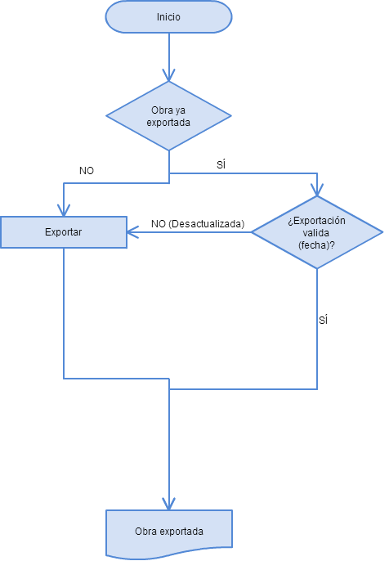

Figura Funcionamiento general de los módulos

Como se puede ver, en primer lugar se comprueba si la obra ya está exportada. En caso de que ya este exportada se comprueba la fecha de modificación de la obra y la fecha de la exportación, si la fecha de la exportación es posterior a la modificación se devuelve el fichero con la obra exportada, en caso contrario, se inicia la exportación.

En las próximas figuras se ilustra como es el proceso de exportar en cada uno de los 3 módulos:

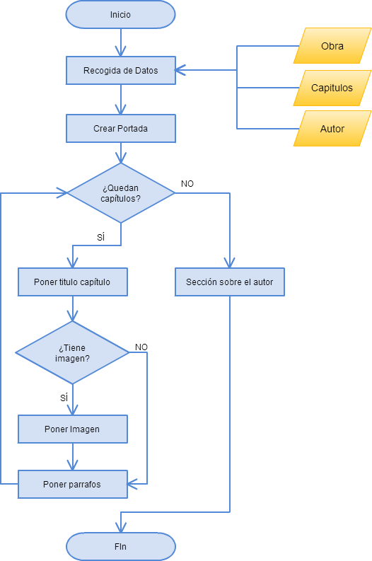

Figura Proceso de exportación Itext

El proceso de exportación con Itext es peculiar debido a que parar tener un índice con Itext, es necesario utilizar los PdfPageEventHelper.

Los PageEventHelper permiten realizar acciones al ocurrir los eventos de página de Itext - Comenzar una nueva página, llenar una página, introducir un capítulo (el título)…-, Por ello, para poder con un índice es necesario generar primero todo el “contenido de la obra” (capítulos, secciones …).

Una vez generado todo el contenido solo es necesario crear un nuevo documento y escribir en este el índice con los datos almacenados y repetir el contenido para tener un documento con índice. El problema, de esta manera se pierden los marcadores propios del PDF, que son los que más utilizaremos en un lector de pdf o en un e-book.

Para evitar esto se ha optado a crear un nuevo documento con la portada y el índice, pero en este caso no repetimos el contenido creado anteriormente, si no que juntamos el primer documento con el segundo, de esta forma se pueden mantener los marcadores propios del pdf, ideales para lectores electrónicos y contamos con un índice útil en el caso de imprimir el documento.

Tal y como se ha mencionado, el índice solo tiene utilidad para los documentos impresos, que además deberán tener numeradas las hojas para que el índice realmente tenga sentido, para esta tarea también se utilizar un PdfPageEventHelper. En este caso, utilizamos el evento onStartPage, este evento nos permite, con la ayuda de un contador, escribir en la parte inferior de la página el número que le corresponde. Para darle un mejor aspecto, aprovechamos este evento para escribir en el encabezado el nombre del capítulo en el que estamos y el nombre de la obra. Gracias a crear en documentos separados el contenido y la portada e índice, en los dos últimos no es necesario hacer nada especial para evitar que tenga encabezado y numero de página.

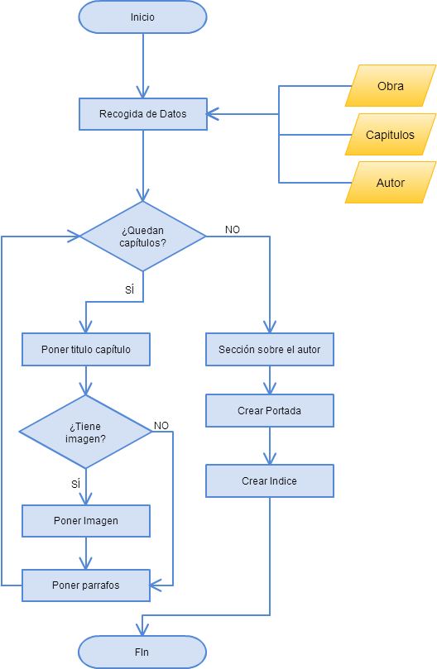

Figura Proceso de exportación Epub

La exportación a Epub se hace empleando la librería de Adobe Epubgen, esta librería permite crear documentos epub sobre los que podemos aplicar el estilo visual que queramos, ya que este formato se basa en HTML y css.

Una vez recogidos los datos es el momento de definir los estilos para el documento, en este caso solo se ha definido estilo para la portada, las imágenes, los encabezados y los párrafos.

Tras haber definido los estilos se crea un recurso OPS - Open Publication Structure - por cada elemento (uno para la portada, y uno por capítulo) dentro del cual se incluye la entrada de la tabla de contenido – en este caso se corresponde con el título de los capítulos –, la imagen y los párrafos.

Tras haber añadido todo el contenido el contenido se escribe en disco el resultado.

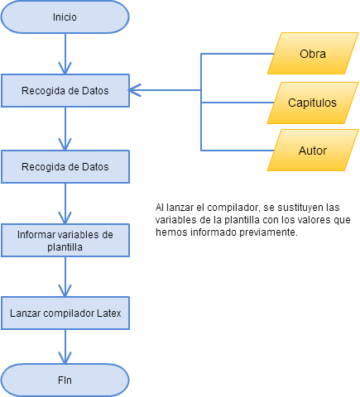

Figura Proceso de exportación Latex

La exportación con Latex se hace empleando la librería JLR de NixoSoft, esta librería está diseñada para usarse con una plantilla de Latex. Al utilizarse Velocity para la plantilla, de esta forma se pueden emplear bloques condicionales, bucles etc.

En JLR, los datos se envían a las plantillas con variables, estas variables deben tener el mismo nombre que las variables empleadas en la plantilla, de esta manera se envían listas con los párrafos de los capítulos, las rutas absolutas a las imágenes…

Esas variables se sustituyen en la plantilla con los datos enviados y se genera un documento preparado para compilar con Latex. Una vez generado este documento se compila dos veces (si no se hace dos veces el documento tiene un índice vacío) y se obtiene el documento finalizado.

## Codificación de la web

Tras haber codificado los módulos de conversión se procede a crear la página principal de la web.

Para la creación de todas las funcionalidades accesibles por la web debemos considerar que dos elementos diferenciados, el cliente y el servidor.

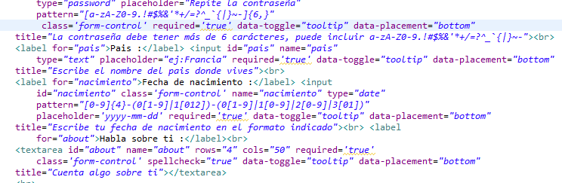

Figura Uso de atributos type y pattern

El lado del cliente emplea HTML5 junto con CSS para estructurar y dar estilo al contenido de la web, dado los escasos conocimientos CSS y por recomendación del tutor se utiliza Bootstrap para dar la mayor parte del estilo. El uso de HTML5 en lugar de una versión anterior ya que nos permite dar semántica en los contenidos y nos ofrece nuevas etiquetas como header y nuevos atributos como *pattern* o type, estos se han usado intensivamente ya que nos permite, en el primer caso, mediante el uso de expresiones regulares validar el contenido de los campos de texto, esto ha sido especialmente útil para validar contraseñas y otros campos de texto sin la necesidad de utilizar JavaScript para ello, type en cambio permite establecer el tipo de datos que se introducirá en el campo, en algunos casos realiza una validación automática (email), en otros (date) dependiendo del navegador nos facilita la introducción de la fecha mediante un calendario.

Otro atributo nuevo de HTML que se ha usado intensivamente es el atributo Spellcheck. Este atributo habilita el corrector ortográfico propio del navegador y muestra los errores y sugiere posibles correcciones. La intención inicial era emplear el servicio propio de Google o de terceras compañías, pero esto fue imposible porque Google cerró el servicio al implementar el corrector en su navegador Google Chrome. El resto de compañías inhabilito las versiones gratuitas de sus servicios por lo que se decidió emplear el corrector de los navegadores.

Esto no significa que la solución adoptada no funcione correctamente, de hecho, además de cumplir su función evita tráfico con otras webs para realizar la comprobación, el problema es que no todos los navegadores tienen un buen corrector.  
Mientras que Google Chrome e Internet Explorer 11 cuentan con un corrector ortográfico digno de mencionar, en Firefox, en cambio el corrector es bastante pobre en comparación con los otros navegadores.

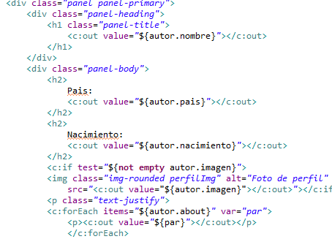

Figura Uso de JSTL en la plantilla

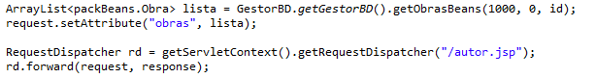

Figura Uso de JSTL en servidor y llamada a plantilla

En el lado del servidor se ha utilizado JSP, al emplear este lenguaje en el lado del servidor se nos permite acceder, además de las funcionalidades propias de Java a un amplio número de bibliotecas y librerías diseñadas para esta. Para poder separar correctamente el código HTML del código JSP se utiliza la librería de etiquetas JSTL. Mediante el uso de esta librería se simplifica el código, tanto de las plantillas como del Servlet y facilita la comprensión de ambos y su modificación.

### Página Inicial

A continuación se muestra el resultado final de la página inicial.

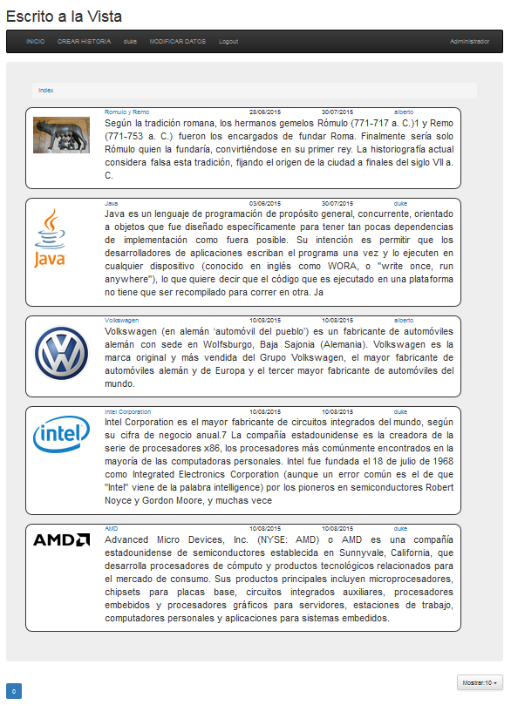

Figura Página principal

Para la implantación de cada ficha de obra se ha decidido emplear los elementos ‘Grid’ propios de Bootstrap en lugar de utilizar una tabla. Esto se deba a que los elementos ‘Grid’ permiten organizar de forma fácil el contenido al emplear un concepto de “tabla dinámica”. Este concepto se basa en que las celdas no tiene porque tener el mismo tamaño, esto permite, por ejemplo, que en la primera fila haya 5 columnas (la primera vacía, después están el título, la fecha de creación, de modificación y el autor) mientras que en la segunda solamente hay dos (la imagen y el resumen).

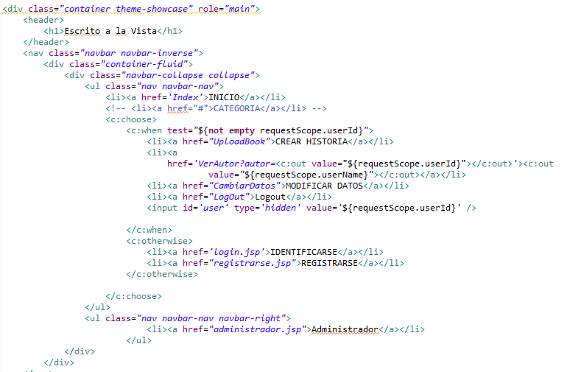

Figura Plantilla del menú



Figura Menú usuario no identificado



Figura Menú usuario identificado

Con la intención de facilitar la navegación al usuario, en la parte superior de la página se ha colocado el menú de navegación, esto es un punto común con el resto de la web, ya que en todas las páginas el menú está en la misma posición. Al haber utilizado JSTL para la implementación no es necesario cambiar las opciones del menú mediante JavaScript, ya que el propio servidor nos da la página con las opciones que nos corresponden utilizando únicamente una plantilla.

Para facilitar la lectura del listado de obras, y además, mejorar la velocidad de carga de la página se ha optado por mostrar solo 5, 10 o 15 obras por página, en la parte inferior está el menú desplegable que nos permite seleccionar el número de obras a mostrar y el selector de página.

En el servidor, únicamente se recogen los parámetros que indican el número de página y el número de obras a mostrar, además comprueba mediante el uso de sesiones si el usuario está identificado, esto es necesario para que se muestren las opciones correctas del menú y se realiza en todos los Servlets que devuelve un documento HTML. Tras realizar estas comprobaciones carga de la Base de Datos el listado de obras y mediante JSTL pasa ese listado a la plantilla y se genera el documento HTML.

### Registro, identificación, contraseña olvidada y modificación de datos

#### Registro

A continuación se muestra el resultado final de la página Registrarse:

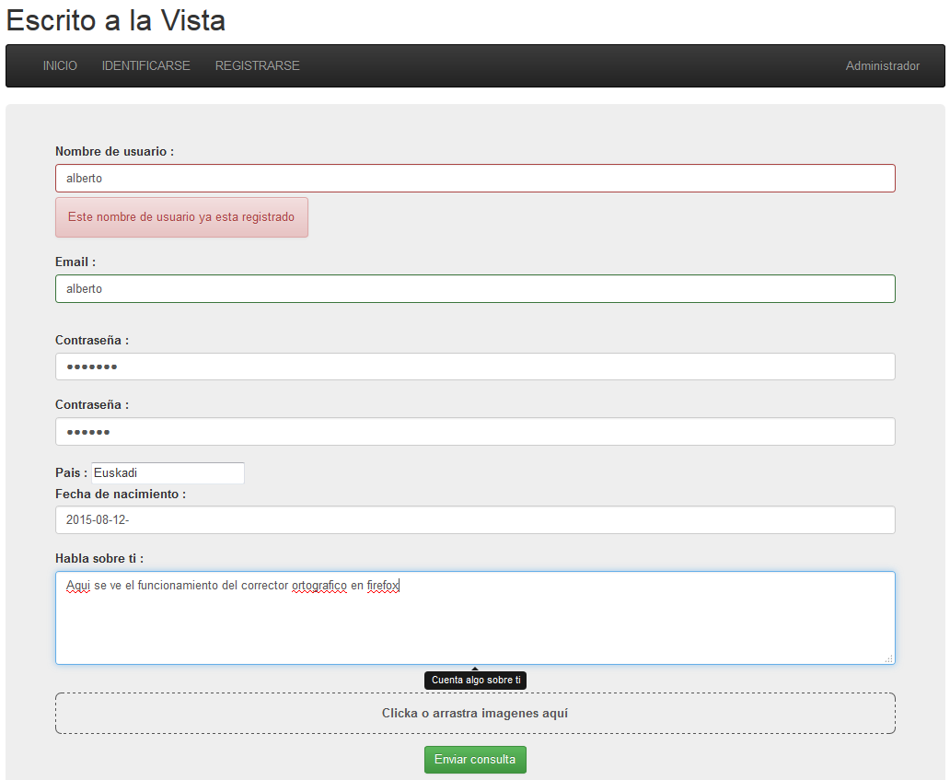

Figura Pantalla de Registro

En esta página, para facilitar la introducción de datos por parte del usuario se realizan múltiples validaciones mediante el uso de expresiones regulares y el elemento *pattern* de HTML5, de esta forma el usuario no tiene que reescribir todos los datos cada vez que alguno es erróneo, además se reduce la carga de trabajo del servidor, ya que hasta la validación no sea correcta no se permite el envío de los datos.

Para evitar problemas con nombres de usuario repetidos y usuarios con más de una cuenta se comprueba la existencia de otros usuarios con el mismo nombre o correo, estas comprobaciones se realizan mediante peticiones AJAX contra el servidor. En caso de que el nombre o el email estén siendo usados se bloquea el envío de datos.

El usuario puede tener una imagen de perfil, para ello se ha incluido un campo File modificado, de forma que permita *drag&drop* (no funcional en Interne Explorer) o el método tradicional. Al igual que en el resto de campo se realiza una validación al adjuntar la imagen, en caso de que sea de un tipo no compatible salta un mensaje de error y se retira el fichero. De esta forma se evita tráfico al servidor y el usuario no tiene que cumplimentar todo de nuevo.

$$Contraseña=Hash(Hash\left(Contraseña parametro\right)+Sal)$$

Contraseña para registro

Por seguridad la contraseña se envía tras haber pasado por una función Hash. A la hora de guardar la contraseña en la Base de Datos se almacena el Hash de la concatenación del Hash de la contraseña recibida por parámetro y del campo sal (es el Hash tiempo en milisegundos).

Con el objetivo de facilitar la escritura al usuario el campo Sobre mi cuenta con la corrección ortográfica que se ha mencionado anteriormente.

En el servidor únicamente ser recogen y transforman los datos para poder guardarlos en la Base de Datos, en el caso de la imagen se guarda en disco duro y solo se almacena en la base de datos su ruta.

#### Identificación

A continuación se muestra el resultado final de la página Identificarse:

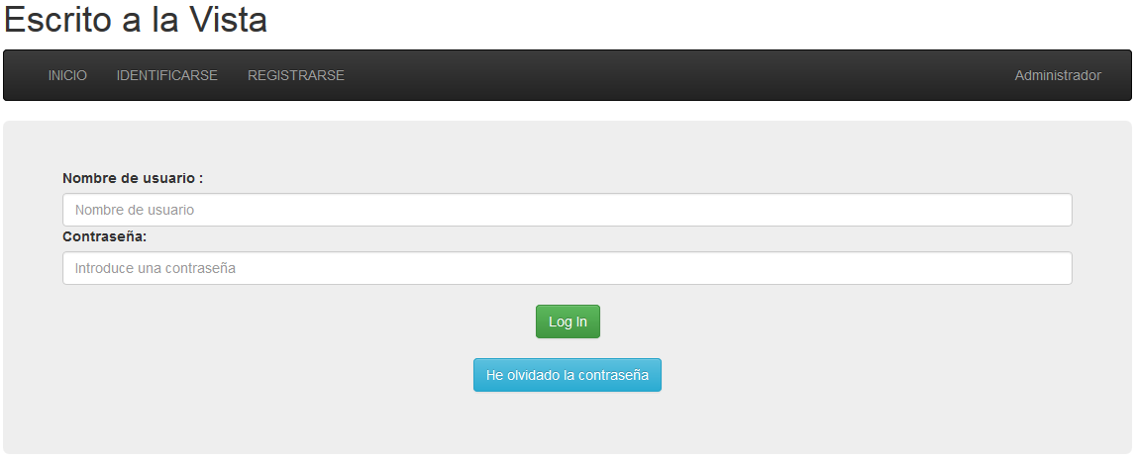

Figura Pantalla de Identificación

La página cuenta con dos campos, uno de texto y el otro de contraseña. Para mantener la seguridad la contraseña se pasa por una función Hash antes de enviarse. Desde esta pantalla también es accesible la pantalla de recuperación de contraseña que se explicara posteriormente.

$$Contraseña=Hash(Hash\left(Contraseña parametro\right)+Sal)$$

Contraseña para identificación

En el servidor se recogen los parámetros, una vez recogidos se comprueban con los datos de la Base de Datos, para comprobar la contraseña se compara el campo contraseña de la Base de Datos con la Hash de la concatenación del Hash de la contraseña recibida por parámetro y del campo sal de la Base de Datos. Una vez comprobado que el usuario es válido se comprueba si el usuario esta deshabilitado por el administrador, en el caso de estar deshabilitado o de que la identificación no sea válida se re direcciona al usuario a una pantalla de error, en caso contrario se le manda a la pantalla de inicio.

#### Contraseña olvidada

A continuación se muestra el resultado final de la página Recuperar Contraseña:

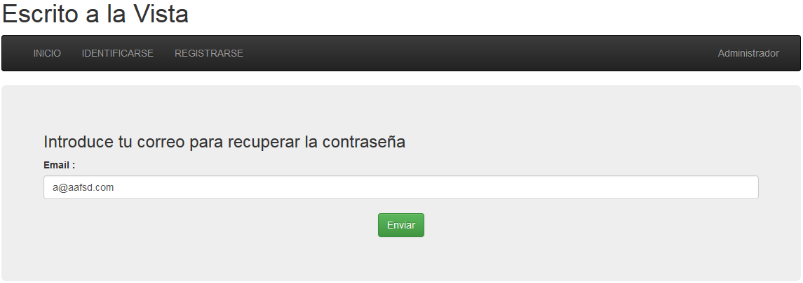

Figura Pantalla Recuperar Contraseña

Esta pantalla cuenta con un campo para introducir el correo con el que el usuario se ha registrado o el que ha puesto al modificar sus datos. Una vez enviados los datos el servidor manda la respuesta y aparece un mensaje en pantalla indicando que se recibirá en el correo la nueva contraseña o indicando que el correo no existe en la Base de Datos.

En el servidor se comprueba la existencia del correo recibido por parámetros, en caso de que el correo se encuentre se genera una nueva clave de forma aleatoria y se envía un email a esa dirección de correo indicándole la nueva contraseña.

Para el envío de estos mensajes y el resto de notificaciones, inicialmente se utilizaba un cuenta de Gmail, ante la duda de si sería recomendable instalar un servidor de correo, el tutor sugirió el uso de sendgrid. Sendgrid es empresa que un servicio de correo en la nube para empresas etc. El servicio gratuito de esta empresa es más que suficiente, dado que permite enviar hasta 12000 correos mensuales sin ningún coste, además permite monitorizar la actividad y solo es necesario cambiar la smtp utilizada para Gmail.

### Modificación de datos

A continuación se muestra el resultado final de la página Modificación de Datos:

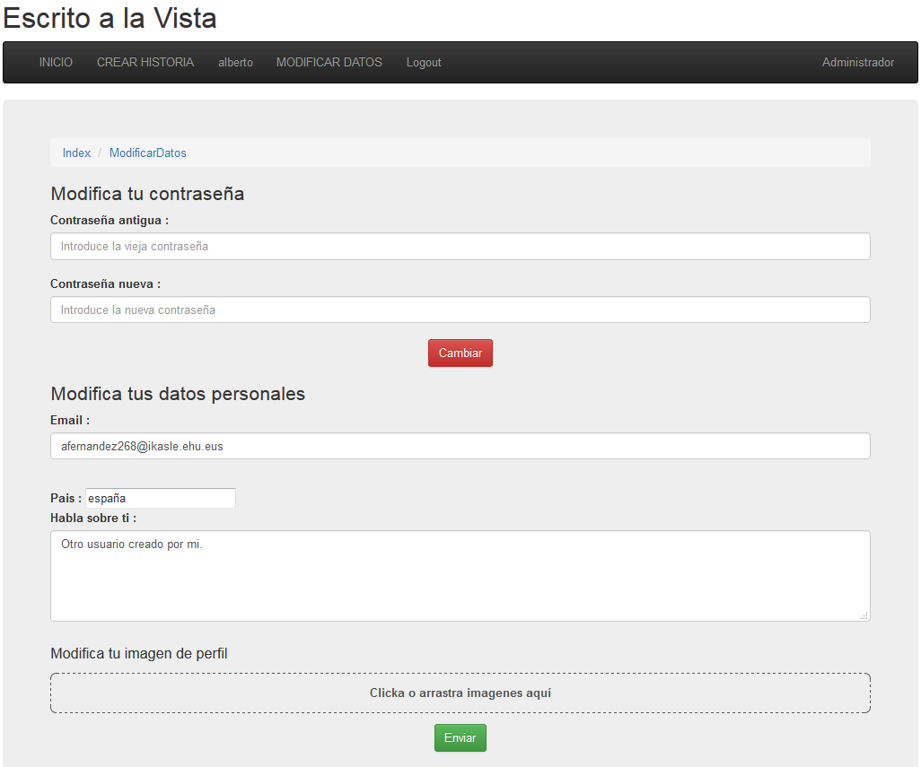

Figura Página Cambio de Datos

Esta pantalla cuenta con dos campos diferenciadas, en la primera de ellas se puede cambiar la contraseña, de la misma manera que en la identificación y el registro, tanto de la contraseña antigua como de la nueva se manda su Hash. La petición del cambio de contraseña se realiza mediante AJAX.

En el campo email y Habla sobre ti, al igual que en el registro se comprueba que no exista otro usuario con el mismo email y en el caso del segundo tiene habilitado el corrector ortográfico.

Al igual que en el registro cuenta con un campo File modificado para poder cambiar la imagen de perfil.

En el servidor se realizan dos tareas:

Para el cambio de contraseña se comprueba mediante sesiones si el usuario está identificado y su id, en caso de estar identificado se comprueba de la misma manera que en el proceso de identificación la validez de la contraseña. En caso de ser correcta se almacena la nueva contraseña de la misma manera que en el registro.

Para el cambio de los datos de perfil, se comprueba también mediante sesiones si el usuario está identificado y su id, en caso de estar identificado se sustituyen los datos de la tabla autor para los registros con el id del usuario.

### Creación de la obra

A continuación se muestra el resultado final de la página Creación de la Obra:

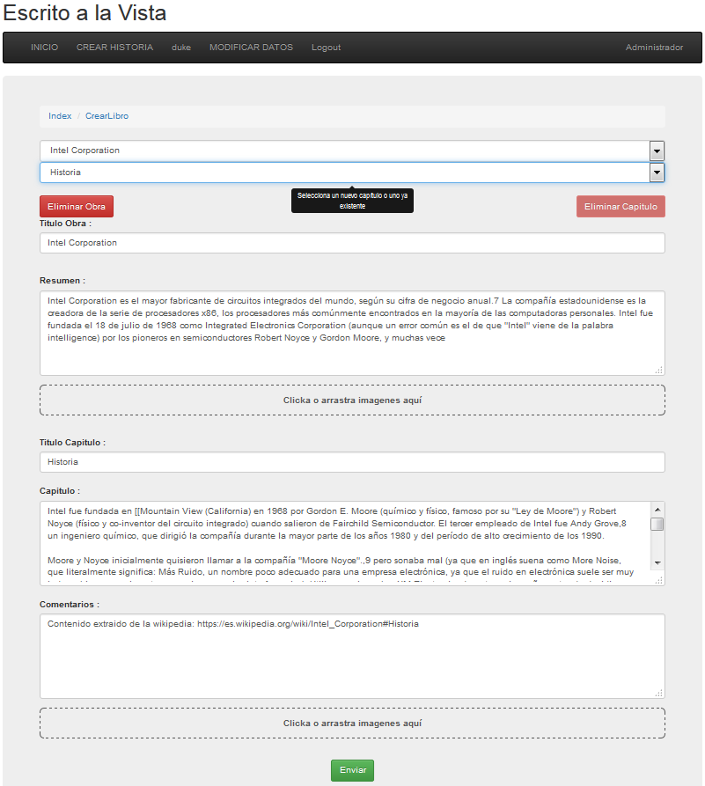

Figura Pantalla Crear Historia

Esta pantalla únicamente carga de origen el listado de obras del autor. Al seleccionar el autor una obra en el listado se cargan los datos de la obra así como listado de capítulos para esa obra mediante AJAX, de esta manera se evita recargar la página completa cada vez que usuario decide cambiar de capítulo o de obra.

Al igual que se hace con el correo o con el nombre de usuario en el registro en esta pantalla se comprueba la existencia de alguna obra con el título introducido.

Al igual que en la página de Registro, se ha habilitado el corrector ortográfico en los campos resumen, capítulo y comentarios, también cuenta con dos campos file, que al igual que en registro y en modificar datos permite *drag&drop* (en Internet Explorer no). Estos últimos campos se corresponden con la portada de la obra, y la imagen del principio de cada capítulo, al igual que las anteriores veces valida que el formato de la imagen sea correcto.

Se ha decidido incluir por sugerencia del tutor la posibilidad para los usuarios de eliminar sus capítulos o sus obras completas. Para ello se han habilitado dos botones bajo las listas de obras y capítulos. En el momento que se selecciona una obra el botón de eliminar obra se habilita, en el caso del capítulo solo se habilita cuando existe más de un capítulo, es decir, salvo que la obra no tenga por lo menos dos capítulos no es posible eliminar ninguno, esto se debe, a que tal y como se plasma en el modelo de dominio, una obra debe tener obligatoriamente un capítulo como mínimo. La petición de eliminar un capítulo o una obra se realiza en ambos casos mediante AJAX. Una vez eliminada la obra o el capítulo se recarga el listado de obras y capítulo y el usuario puede continuar con la edición.

En el servidor únicamente se reciben los ids de obra y capítulo además de los datos, si los ids con distintos de 0 se trata de una modificación de una obra o capítulo o ambos, en el caso contrario se trata de una obra, capítulo o ambos nuevos. En el caso de la modificación se actualizan los datos en su tabla correspondiente (obra y/o capítulo) y se actualiza la fecha de modificación. En el caso de que sean obras o capítulos nuevos se crea un nuevo registro en su correspondiente tabla (obra y/o capítulo). En ambos casos solo se almacenan las rutas de las imágenes, ya que estas se escriben en disco al recibirlas.

### Página de la Obra

A continuación se muestra el resultado final de la página de la Obra:

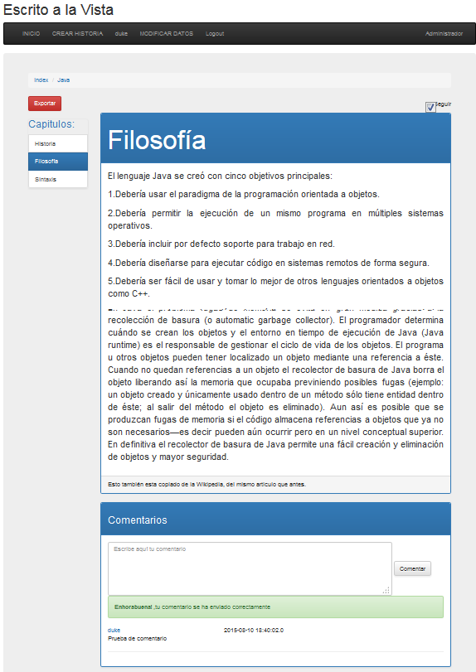

Figura Pantalla Obra

Esta página contiene el listado de capítulos de la obra, el botón de seguimiento, el capítulo, el formulario de exportación y el listado de comentarios.

En la parte superior se encuentra el botón que despliega el formulario de exportación, cuenta con 3 formatos de exportación, que se corresponden con los módulos de exportación que se han explicado al inicio de este capítulo. El primero de ellos está pensado específicamente para lectores Kindle de Amazon, esto se debe, a que por desgracia, estos lectores no aceptan nativamente el formato epub, mucho más adecuado que el pdf para este tipo de lector. Al existir además dos resoluciones principales en estos lectores (600x800px y 758 x 1024px) se han habilitado dos tamaños de exportación en Itext, cada uno para sus respectivas resoluciones de forma que se facilite la lectura. En la exportación a Epub no existe ninguna opción de exportación ya que los propios lectores permiten modificar a voluntad del usuario el tipo de letra, tamaño y algunos incluso el interlineado. El último formato está pensado para la impresión, cuenta con dos opciones y un modo extra aplicable a cualquiera de las dos opciones. La primera opción es para que los capítulos empiecen en las hojas impares del documento, en la segunda opción los capítulos empiezan en cualquier hoja. El modo extra está pensado para que los usuarios puedan imprimir las hojas y con unas simples grapas puedan crear su propio libro.

A la derecha del botón de exportar está el checkbox de seguimiento, que si estamos identificado, nos permite recibir en el correo avisos cuando la obra ha sido actualizada. Esta petición de seguimiento se realiza mediante AJAX para evitar tener que recargar la página completa.

Bajo el botón de Exportar y el checkbox de seguimiento se encuentran el listado de capítulos y el capítulo. Ambos están dentro de un Grid de Bootstrap. En el lado izquierdo está el listado de capítulos, aquí aparecen todos los capítulos pertenecientes a la obra, remarcado en azul está el capítulo que estamos viendo, y haciendo click en cualquiera de ellos accedemos al mismo, para implementar este listado se ha utilizado los elementos list-group y list-item de Bootstrap. En el lado derecho se encuentra el capítulo, se ha decidido utilizar un panel de Bootstrap para ello ya que permite poner el título en la cabecera del panel, el texto del capítulo en cuerpo y los comentarios del autor en pie.

Bajo el panel con el capítulo se encuentra el listado de comentarios, también se utiliza un panel, en la parte superior del mismo se encuentra la zona para realizar comentarios (solo es visible para usuarios identificados) que se realizan mediante peticiones AJAX. Bajo la zona para hacer peticiones se encuentra el listado de comentarios, estos muestran el autor del comentario, la fecha del comentario y el texto del comentario.

En el servidor el formulario de exportación llama directamente a los módulos de exportación que devuelven el fichero de la obra exportada.

Para los comentarios se comprueba mediante la sesión el id de usuario y se almacena en la Base de Datos y se devuelve un objeto JSON con todos los comentarios para ese capítulo.

### Página del Perfil del Autor

A continuación se muestra el resultado final de la página del Autor:

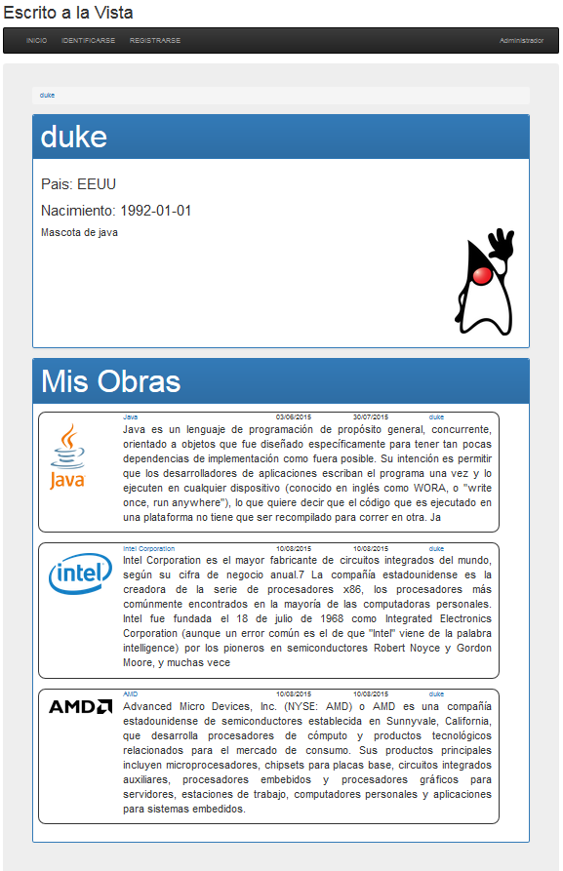

Figura Pantalla de Autor

En esta página se muestra mediante dos paneles el perfil del autor y el listado de sus obras. Para el perfil se muestra la fecha de nacimiento, el país y el pequeño texto sobre el autor, además si el autor ha subido una imagen para su perfil esta se mostrara en la parte izquierda.

Al igual que en la pantalla inicial, las fichas de las obras están implantadas mediante el Grid de Bootstrap.

### Páginas de Gestión

Para facilitar el mantenimiento de la página y su gestión se decide incluir una sección de gestión. La idea inicial era que en dicha sección el administrador tuviera la capacidad de cambiar su contraseña de acceso y eliminar obras y autores. Por recomendación del tutor se decide cambiar la eliminación de obras y autores por la capacidad de deshabilitar esas obras y autores, tras lo cual se pueden eliminar.

Deshabilitar un autor se considera negarle el acceso a todas las funcionalidades de usuario identificado, es decir, no puede ni crear ni modificar obras, ni cambiar las obras que sigue y tampoco puede realizar comentarios. A efectos prácticos el usuario ha dejado de existir aunque el administrador tiene la capacidad de rehabilitar ese usuario recupera todas sus funcionalidades.

En el caso de las obras, al deshabilitarse solo pueden ser vistas desde la pantalla de edición del autor de la obra. Si alguien intenta acceder a la obra por su Url se indicara mediante un mensaje de error que la obra a la que se intenta acceder no existe o ha sido deshabilitada por el administrador.

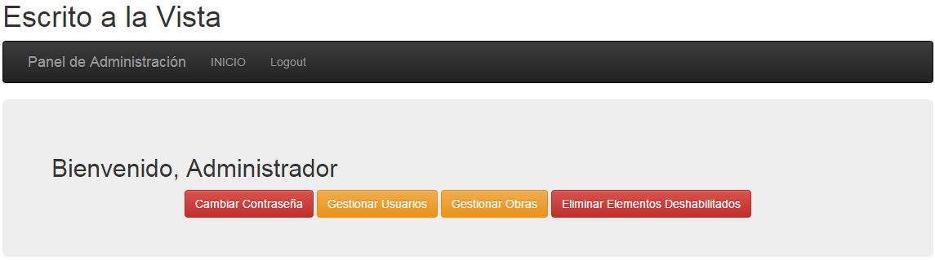

Figura Pantalla principal de Administración

Para facilitar el trabajo al administrador se ha decidido incluir una página principal con 4 botones, estos botones dan acceso a las funciones mencionadas previamente. Para indicar las acciones potencialmente peligrosas se decide poner los botones de estas acciones en color rojo (se consideran acciones peligrosas aquellas que no tienen vuelta atrás, eliminar las obras o autores y cambiar contraseña).

En esta sección el menú solo cuenta con dos botones: Inicio y Logout. El botón inicio nos direcciona a la página principal de Administración, con el botón Logout cerramos la sesión y se nos re direcciona a la página inicial de la Web.

#### Cambiar Contraseña

A continuación se muestra la pantalla de Cambio de contraseña del administrador:

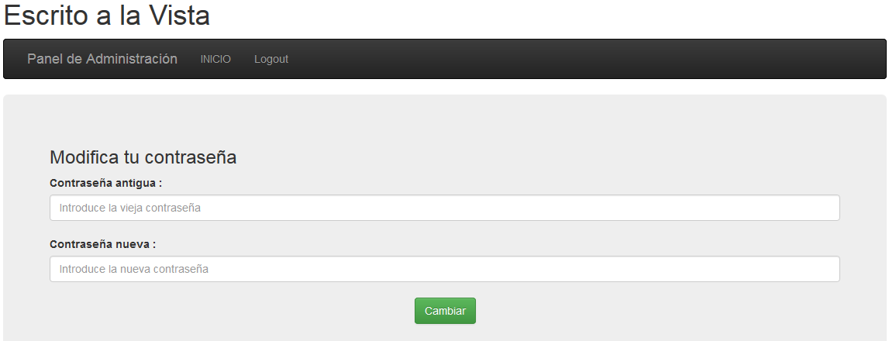

Figura Pantalla de cambio de contraseña (Administrador)

Tal y como ocurre en el cambio de contraseña de los usuarios, el administrador debe cumplimentar los dos campos con la contraseña vieja y la nueva, mediante el atributo *pattern* se validan ambas contraseñas y en caso de no ser válidas se aborta el proceso de envío y se alerta al administrador de que alguna de las contraseñas no es válida. Una vez ambas contraseñas son válidas se realiza la petición de cambio de contraseña mediante una petición AJAX al servidor, como en los casos anteriores se manda el Hash de ambas contraseñas. Una vez este responde se avisa al administrador si el proceso de cambio de contraseña ha sido correcto o no.

En el servidor se comprueba que mediante la sesión que el usuario es administrador, tras esto se recoge el parámetro tipo, que indica si se trata de una obra o un autor, el parámetro opción, que indica si se tiene que habilitar o deshabilitar, y el id de la obra o el autor, tras esto se modifica en Base de Datos y se manda un correo notificándoselo al autor.

#### Gestionar Obra

A continuación se muestra la pantalla de Gestión de Obras:

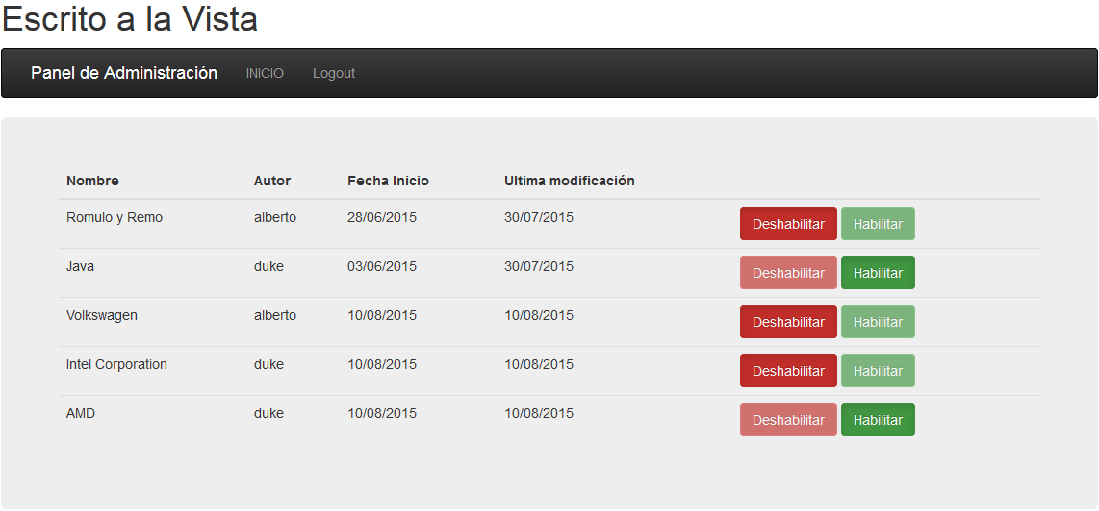

Figura Pantalla de Gestión de Obras

En esta página se presenta un listado con todas las obras del sistema, se muestra el título, el autor, la fecha de inicio y la fecha de la última modificación. Además por cada obra hay dos botones en el lado derecho, uno para habilitar y el otro para deshabilitar la obra, aunque solo estará activo uno de los dos. Al pulsar cualquiera de ellos aparece un mensaje de confirmación, tras aceptarlo se realiza una petición AJAX al servidor para deshabilitar la obra. Una vez el servidor mande la respuesta, en el caso de que no haya habido problemas, el botón que hemos pulsado se desactivara y se activara el otro.

En el servidor se comprueba que mediante la sesión que el usuario es administrador, tras esto se recoge el parámetro tipo, que indica si se trata de una obra o un autor, el parámetro opción, que indica si se tiene que habilitar o deshabilitar, y el id de la obra o el autor, tras esto se modifica en Base de Datos.

#### Gestionar Autor

A continuación se muestra la pantalla de Gestión de Autor:

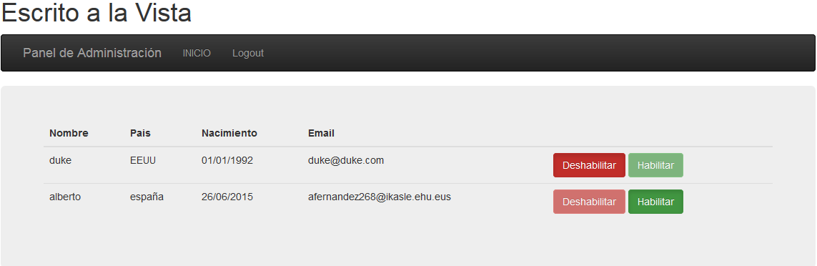

Figura Pantalla de Gestión de Autor

En esta página se presenta un listado con todos los autores del sistema, se muestra el Nombre, el país, la fecha de nacimiento y la dirección de correo. Además por cada obra hay dos botones en el lado derecho, uno para habilitar y el otro para deshabilitar la obra, aunque solo estará activo uno de los dos. Al pulsar cualquiera de ellos aparece un mensaje de confirmación, tras aceptarlo se realiza una petición AJAX al servidor para deshabilitar el autor. Una vez el servidor mande la respuesta, en el caso de que no haya habido problemas, el botón que hemos pulsado se desactivara y se activara el otro.

En el servidor se comprueba que mediante la sesión que el usuario es administrador, tras esto se recoge el parámetro tipo, que indica si se trata de una obra o un autor, el parámetro opción, que indica si se tiene que habilitar o deshabilitar, y el id de la obra o el autor, tras esto se modifica en Base de Datos y se manda un correo notificándoselo al autor.

#### Eliminar elementos Deshabilitados

A continuación se muestra la pantalla de Eliminar elementos Deshabilitados:

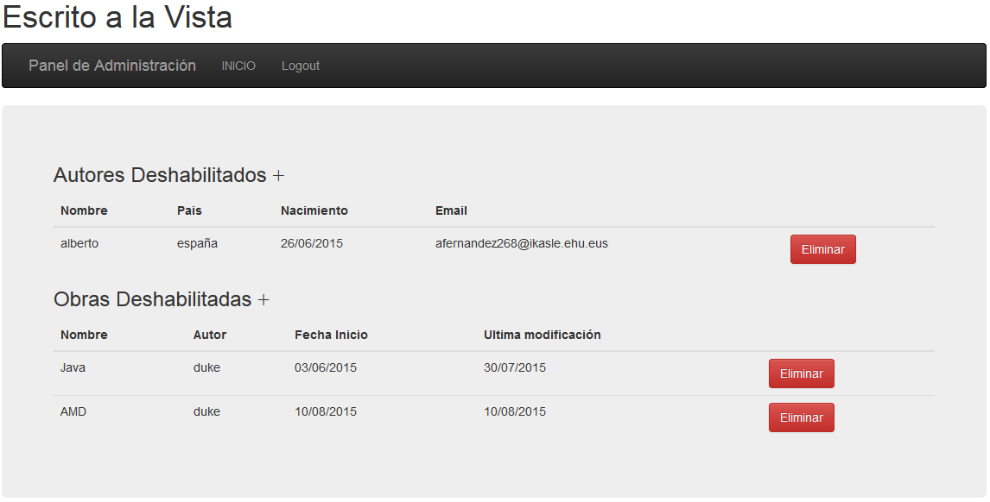

Figura Pantalla de eliminar elementos deshabilitados

En esta pantalla se muestran dos tablas que hay que desplegar pulsando Autores Deshabilitados u Obras Deshabilitadas.

Estas tablas contienen todos los autores y todas las obras deshabilitadas. En el lado derecho de cada fila está el botón eliminar. Tras pulsar este botón y aceptar la confirmación se realiza una petición AJAX para eliminar el autor o la obra. Una vez responde el servidor se elimina la línea en caso de que no hay habido errores, en caso contrario se muestra el mensaje de error.

En el servidor se comprueba si el usuario es administrador, en ese caso se elimina la obra o el autor. En ambos se eliminan todas las imágenes asociadas a ellos, es decir, al elimina un autor se elimina también la imagen de perfil, de las obras y de los capítulos. Al eliminar la obra se elimina las imágenes de los capítulos y la de la obra.

## Codificación de la App

Una vez terminada la implementación de la web se comienza la App de Android.

El objetivo de esta App es disponer de una interfaz adaptada para dispositivos pequeños y dar acceso a todas las funcionalidades de la web. Durante el planteamiento de la App se decidió no dar acceso a las funciones de exportación por el siguiente motivo:

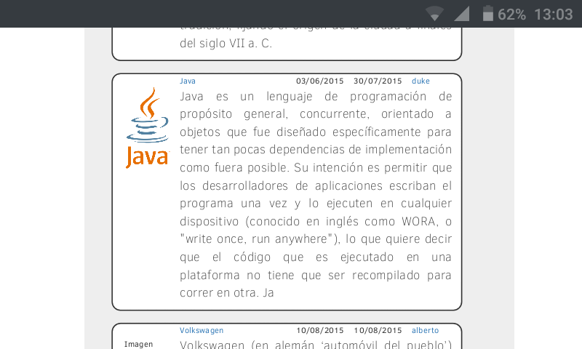

Figura Listado de las obras visto en el teléfono (WEB)

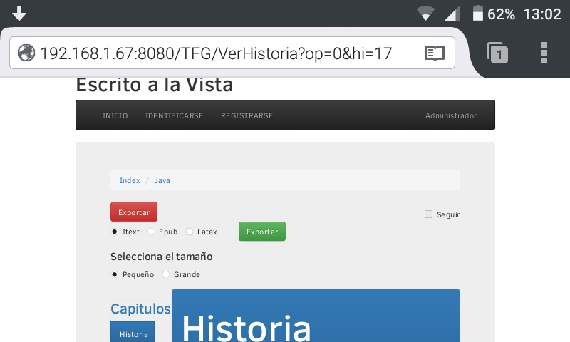

Figura Obra y formulario de exportación visto en el teléfono (WEB)

Si el usuario instala la App es porque no puede utilizar con comodidad la web debido a que la pantalla de su dispositivo es demasiado pequeña. Si la pantalla es lo suficientemente grande como para leer los documentos exportados no tiene sentido que instale la aplicación, puesto que puede acceder desde la web a las funciones de exportación sin ningún tipo de problema (se ha comprobado con el navegador Firefox en el BQ Aquaris E4, es un móvil 4 pulgadas) Ver Figura 49 y 50.

Inicialmente, la aplicación iba a iniciarse con el listado de obras e iba a contar con un menú lateral deslizable, tal y como se menciona en el análisis de riesgos, debido al framework utilizado y especialmente a la falta de conocimientos en el mismo se ha decidido prescindir de este menú y crear una pantalla principal accesible desde cualquier punto de la App en sustitución del menú.

Aparte de estos dos casos no ha sido necesario prescindir de ninguna de las funcionalidades planteadas inicialmente para la App, de hecho, añade la posibilidad de, además de subir fotografías almacenadas en el Smartphone (como en la web), permite tomar esas fotos directamente con la cámara del móvil.

Toda la aplicación esta implementada usando Apache Cordova y framework Topcoat. Para aumentar la legibilidad del código y sobre todo, facilitar la implementación se han creado plantillas pre compiladas utilizando el motor de plantilla Handlebars, este motor está basado en Mustache y añade a este último expresiones lógicas simples que facilitan su uso. A parte de todos estos beneficios el uso de plantillas pre compiladas con handlebars aporta un plus de rendimiento a la App ya que esta no tiene que compilar la plantilla cada vez que se cambia de pantalla.

Como toda aplicación creada con Apache Cordova toda transmisión de datos se realiza mediante peticiones AJAX con objetos JSON. Para poder visualizar y enviar fotografías con JSON estas se codifican en base64 y se envían. Debido a las altas resoluciones de las cámaras de los móviles modernos y sobre todo para reducir el tráfico y los tiempos de carga todas las imágenes que se envían o reciben en el teléfono se redimensionan a una resolución de 640x480px.

Al igual que en los formularios de la Web, solo se envían los Hash de las contraseñas, para evitar tener que identificarse cada vez que se inicia la aplicación (solo se hace en la aplicación por la incomodidad de escribir con un teclado móvil), se almacena el id del ultimo usuario que no ha cerrado sesión (En Cordova las cookies no funcionan por lo que no es posible utilizar sesiones como en la web).

Para facilitar el uso se ha decidido crear pantallas que no existen en la web, como Ver Comentarios o Cambiar Contraseña. El resto de pantallas funcionan exactamente igual que la versión web.

A continuación se muestran algunas de las pantallas:

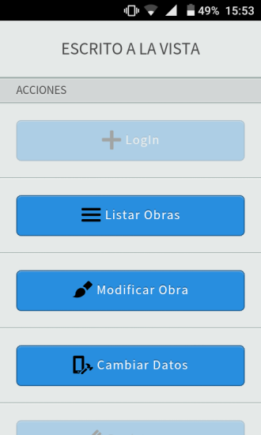 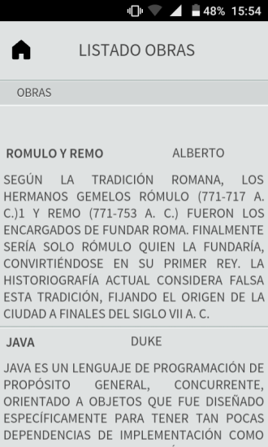 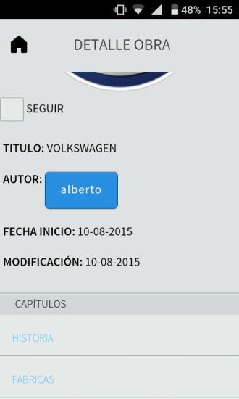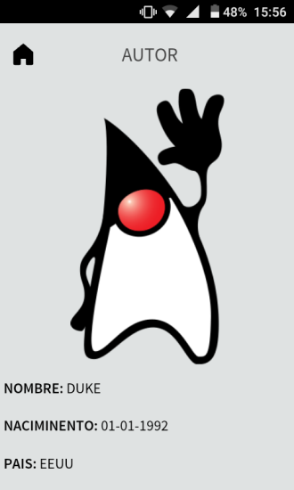 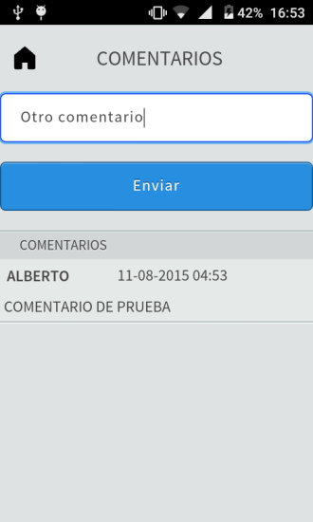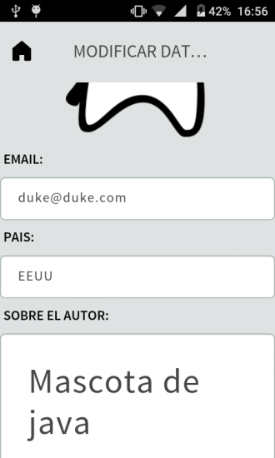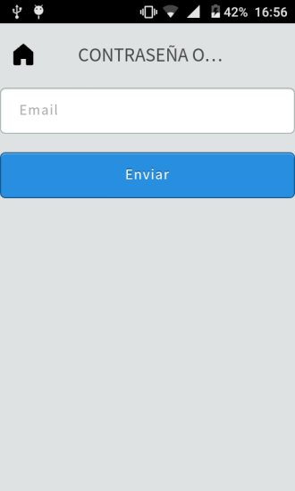 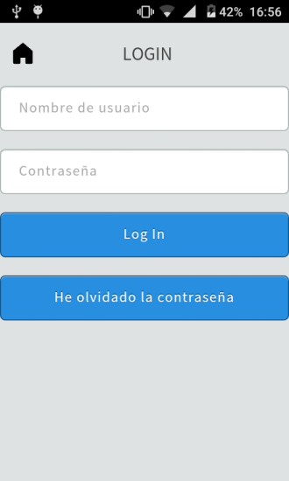 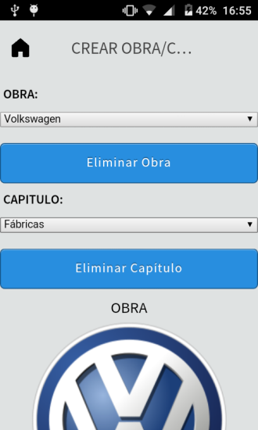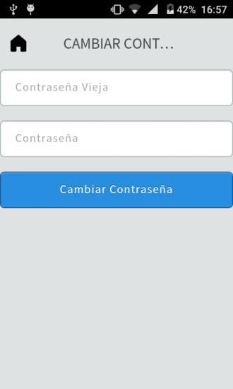

En el lado del servidor se ha optado por copiar la mayor parte de los servlets que existen para la web, esto se debe a que al usar JSTL los servlets devuelven la página HTML, para la App necesitamos objetos JSON con los datos, por ese motivo se han creado servlets nuevos que devuelven objetos JSON. A su vez se ha creado Encoder, que es la encargada, como se mencionaba antes, de transformar las imágenes en base64 y viceversa.

# Verificación y Evaluación

En esta sección se explicaran las pruebas realizadas sobre los distintos módulos y sus resultados.

Para los módulos de packBD, packCordova, packBeans y packConversor se ha decidido implementar pruebas unitaria JUnit, esto se debe a que todos esto módulos devuelven resultados fácilmente comprobables.

Para packServlets se ha decidido utilizar pruebas funcionales, porque como se ha mencionado anteriormente, estos servlets devuelven la página HTML, por ello no es posible realizar correctamente pruebas unitarias “clásicas”. Mediante el uso de Web Driver, herramienta para la automatización de pruebas de aplicaciones web, se han implementado las pruebas funcionales adjuntas en el Anexo 3: Pruebas funcionales con pruebas JUnits, cada clase de prueba se corresponde con una de las pantallas de la web.

## JUNITS

### GestorBD

Las pruebas unitarias en GestorBD consisten, en creando un usuario, obra y capitulo de prueba comprobar el correcto funcionamiento de los distintos métodos de la clase. Al estar trabajando directamente contra la Base de Datos (no existen validaciones de correos, nombres, títulos…) en todos los usuarios, obras, capítulos, comentarios... Se generan utilizando el tiempo de sistema como datos, de esta manera es prácticamente imposible que dupliquemos alguna clave:

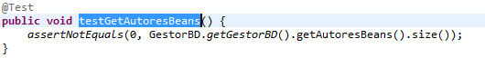

Figura Ejemplo de prueba de Listado

* Para las pruebas con métodos que nos devuelven listados, ya sea de obras, capítulos, autores o comentarios, se generan los elementos de prueba necesarios (para el capítulo, por ejemplo, se genera un autor, una obra y el capítulo de prueba) y se comprueba que la lista resultante tenga por lo menos un valor almacenado.

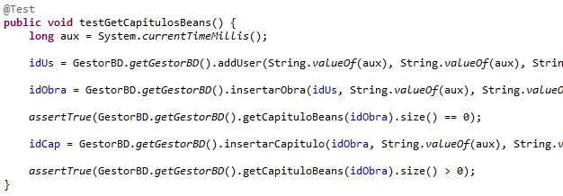

Figura Ejemplo de prueba de Inserción

* Para las pruebas con métodos que añaden elementos nuevos, ya sea de obras, capítulos, autores o comentarios, se generan los elementos de prueba necesarios (para el capítulo, por ejemplo, se genera un autor, una obra y el capítulo de prueba), los métodos para añadir elementos nuevos devuelven en su mayoría el id en Base de Datos del elemento añadido. Como anteriormente se ha mencionado, como datos para las pruebas se utiliza el tiempo de sistema, este ha sido almacenado antes de empezar a generar los elementos de prueba, de manera que una vez generados los elementos se carga el elemento que se está probando y se comprueba que los valores por la Base de Datos son correctos.

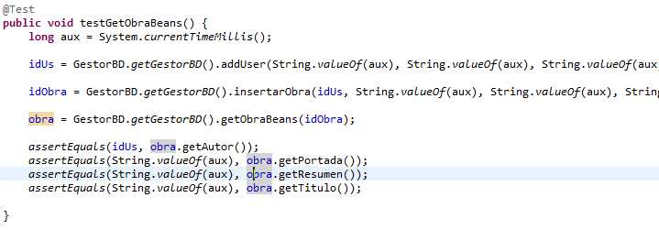

Figura Ejemplo de prueba de obtención de elementos Individuales

* Para las pruebas con métodos que devuelve elementos individuales –un capítulo, una obra… - las pruebas son exactamente iguales que en los métodos que añaden elementos nuevos.

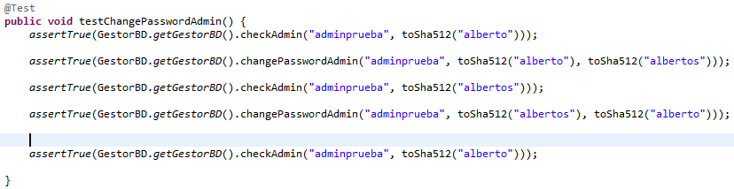

Figura Ejemplo de prueba de Modificación

* Para las pruebas de los métodos de modificación se realiza en primer lugar la prueba completa de añadir, una vez comprobado que los datos añadidos a la Base de Datos son correctos se realiza la modificación. Tras modificar los datos se comprueba que estos no coinciden con los datos originales, después se comprueba con los datos utilizados para la modificación.

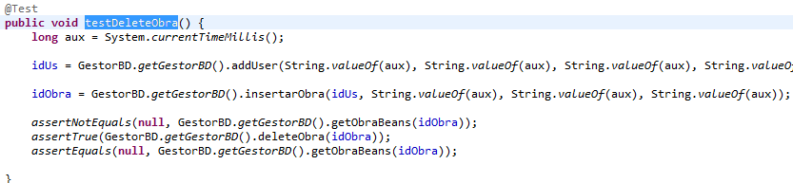

Figura Ejemplo de prueba de Eliminación

* Para los métodos de eliminación se añaden los elementos necesarios a la Base de Datos, tras esto se comprueba que se han añadido correctamente. Una vez hecho eso se eliminan y comprueba que no existen.

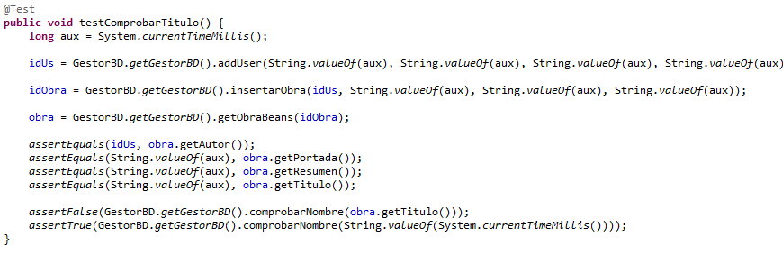

Figura Ejemplo de prueba de comprobación

* Para los métodos que comprueban campos –email, titulo… - añadimos el elemento necesario a la Base de Datos, tras esto se comprueba que se ha añadido correctamente, tras esto comprobamos que nos indica que el valor no se puede usar porque ya está siendo utilizado.

### PackBeans

Las pruebas unitarias para este paquete están forzadas por la propia funcionalidad de los JavaBeans, cuya única funcionalidad es el transporte de datos, para ello cuentan con un constructor vacío y métodos get y set para dar y recoger los valores de sus atributos, que siempre son privados.

Por ello para las pruebas unitarias se genera una nueva instancia para cada una de las pruebas y se realizan las siguientes comprobaciones:

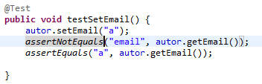

Figura Ejemplo de prueba Set

* Para los métodos set se asigna un nuevo valor, se comprueba que no es el valor inicial y tras esto se compara con el valor que hemos cambiado.

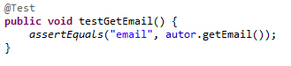

Figura Ejemplo de prueba Set

* Para los métodos get se comprueba que es el valor original.

### PackConversor

Las pruebas unitarias para este paquete se limitan a realizar una solicitud de exportación para una obra recién creada, tras recibir el resultado se comprueban los primeros bytes para conocer el tipo de fichero, para Itext y Latex debe ser "%PDF-1.4 y %PDF-1.5 respectivamente. Para Epub el tipo debe ser PK

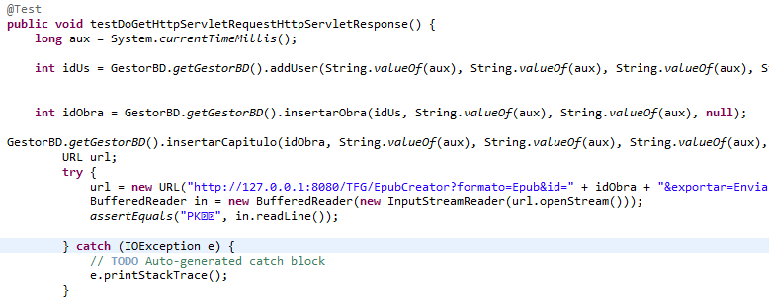

Figura Ejemplo prueba Conversor Epub

### PackCordova

Para realizar estas pruebas unitarias, se realizan peticiones AJAX desde las JUNITS, una vez recibidos los objetos JSON se comprueban distintos valores del objeto para verificar que el resultado es correcto.

Para realizar las peticiones se ha empleado la clase creada por Jeandy Bryan Pineda Oro, propietario del blog “Mi lugar”, esta clases se encuentra en su blog, en la url : <http://jeandybryan.blogspot.com.es/2009/01/haciendo-peticones-pos-con-java.html>

En todos los casos, los elementos necesarios para poder realizar la petición se crearán mediante la Base de Datos, es decir, para probar el servlet de envío de comentarios, se crearán mediante la Base de Datos el usuario, la obra y el capítulo. Mediante la petición solamente se creara el comentario.

### Pruebas Funcionales

Las pruebas funcionales están separadas por la página sobre la que se hacen, por cada página hay una clase de prueba JUNIT, estas pruebas solamente están automatizadas en la web, esto se debe a que para la App es necesario hacer cambios en la misma ya que hay funcionalidades que no pueden utilizarse desde el navegador. Para la automatización se utiliza la herramienta Web Driver incluida en el framework Selenium a partir de su versión 2.0 (esta herramienta permite implementar pruebas que se ejecutan en el navegador sin interacción de ningún usuario. Se realizan las acciones seleccionando los elementos que forman la web mediante su id e introduciendo texto, pulsando los elementos etc. Para poder utilizarlas junto a las JUnits se comprueban los mensajes de control y las páginas a las que se es redireccionado). Para no alargar excesivamente este documento estas pruebas se describen en el Anexo 3: Pruebas funcionales.

# Conclusiones y trabajo futuro

En esta sección se valora si se han cumplido los objetivos fijados para este desarrollo en el apartado Captura de requisitos. Tras esto se valorara las posibles ampliaciones para realizar en un futuro y para finalizar se expondrán las conclusiones.

## Objetivos

Se considera que los objetivos planteados para este proyecto se han cumplido, ya que toda persona que entre en la web, este o no registrada, puede consultar su contenido (siempre que no esté deshabilitado), al mismo tiempo cualquier usuario puede exportar una obra (que no esté deshabilitada) sin necesidad de identificarse ni dar ningún tipo de dato. Como se estableció, cualquier usuario Identificado puede generar contenido (siempre que no esté deshabilitado), ya sean obras o comentarios, además la página posee la sección de administración que permite gestionar fácilmente la página.

En cuanto a los requisitos no funcionales, la web es accesible, ya que cuenta con explicaciones para su correcto uso y no requiere más de dos clics para utilizar ninguna de sus funcionalidades. Además, se ha empleado Github como control de versiones para poder emplear varios equipos durante el desarrollo y el sistema es lo bastante robusto como para no dejar servicio por fallos por parte de los usuarios.

A pesar de todo esto y de haber cumplido el plazo de entrega, no se han cumplido completamente las previsiones, tal y como se menciona en el apartado Codificación de la App en la sección de Desarrollo, no fue posible realizar la App de acuerdo a los diseños iniciales, esto, junto con no disponer una semana de conexión a Internet y a la falta de experiencia con Apache Cordova llevo a que para cumplir el plazo de dicha tarea, muchas de las jornadas fueran, en lugar de 7 incluso 10 horas por tener que improvisar para encontrar las soluciones a los problemas.

El aumento de la duración de las jornadas también se ha extendido a tareas como la documentación y pruebas unitarias, aunque ninguno de los dos casos ha llegado al extremo la programación de la App, ya que en estos casos ha sido más por distracciones y obligaciones ajenas al proyecto que por incidencias.

Al aumentar en algunos casos la duración de la jornada los plazos de entrega no se han visto afectados, aunque como se expone a continuación las horas invertidas en el desarrollo si son superiores a las estimadas:

| **Tarea** | **Horas(Estimadas)** | **Horas (Reales)** |
| --- | --- | --- |
| Planteamiento del proyecto | 1 | 1 |
| Elección de herramientas | 10 | 11 |
| Librería Itext | 20 | 19 |
| JSP | 2 | 2 |
| Velocity | 1 | 1 |
| Latex | 1 | 1 |
| Librería EpubGen | 15 | 14 |
| Librería JLR | 1 | 1 |
| Apache Cordova | 10 | 11 |
| Bootstrap | 13 | 10 |
| Preparación de repositorio | 1 | 1 |
| Instalación de herramientas | 6 | 6 |
| Casos de uso | 2 | 3 |
| Modelo de dominio | 2 | 1 |
| Diagrama de navegación | 3 | 4 |
| Diagrama de eventos | 3 | 4 |
| Diagrama de clases | 1 | 1 |
| Diagrama de BD | 1 | 1 |
| Diagrama de secuencia | 7 | 10 |
| Codificación de los módulos de conversión | 32 | 34 |
| Codificación de la página principal | 3 | 3 |
| Codificación del control de usuario | 10 | 10 |
| Codificación de la creación de obra | 4 | 5 |
| Codificación de comentarios | 3 | 2 |
| Codificación de la parte administrativa | 5 | 7 |
| Codificación de la App | 50 | 63 |
| Pruebas Unitarias | 51 | 55 |
| Pruebas Funcionales | 5 | 6 |
| Análisis de resultados | 3 | 3 |
| Manual de usuario (Web) | 1 | 1 |
| Manual de instalación (Web) | 1 | 1 |
| Manual de usuario (App) | 1 | 1 |
| Memoria | 65 | 75 |
| Defensa del proyecto | 16 | 18 |
| **Total:** | 350 | 386 |

Tabla Tabla comparativa de las horas estimadas y reales

Tal y como se puede observar en la tabla, la desviación frente a la estimación no es increíblemente grande, y solamente con aumentar ligeramente la duración de algunas jornadas no ha supuesto un compromiso con los plazos estimados inicialmente, por ello se puede considerar, que a pesar del error de estimación esta ha sido correcta.

## Trabajo futuro

En líneas de trabajo futuro, para ampliar el abanico de usuarios del que dispone actualmente se plantea:

En primer lugar la internacionalización de la web, es decir, hacerla multi idioma, para esto, sería necesario realizar cambios en los conversores, especialmente en el conversor de Latex, y, aprovechando que se ha utilizado la biblioteca de etiquetas JSTL, utilizar sus funciones de internacionalización. Para la internacionalización de la App sería utilizar el plugin de Cordova Globalization, que es el encargado de dar soporto multi idioma y adaptar formatos de fechas, horas…

En segundo lugar, sería conveniente crear la App para dispositivos IOS, esto no implicaría grandes modificaciones, excepto sustituir las alertas de carga (solo funcionan en Android). A pesar de la facilidad para realizar esta tarea, no es posible, ya que para poder crear una aplicación para IOS es necesario tener un equipo MAC del que no dispongo.

## Conclusión

Finalmente el desarrollo de la App ha sido más complicado de lo esperado, pero gracias a las horas de trabajo invertido en ella se ha conseguido una App totalmente funcional renunciando únicamente al menú lateral.

En cuanto a la web, cumple con creces el cometido con el que se planteó el proyecto, disponer de un servicio que posibilite la difusión de sus trabajos a autores noveles y además permita a los lectores disfrutar en sus e-books de las obras sin tener que perder tiempo con apaños caseros, con una diseño sin complicaciones y que permita a todos posible usuario, independientemente de la edad disfrutar de las obras de autores desconocidos con total comodidad.

# Bibliografía

* Bruno Lowagie (2011) *iText in Action Second Edition* Manning Publications

## Referencias Web

* Formación JLR: Tutorial empleado para la formación en JLR y parcialmente en Velcotiy, con un ejemplo completo funcional.
  + <http://blog.jovicazoric.com/2013/09/24/create-a-pdf-document-using-latex-and-java/>
* Formación Velocity: Guia oficial de uso de Velocity
  + <http://velocity.apache.org/engine/devel/translations/user-guide_es.html>
* EpubGen: Descarga del software y ejemplos del funcionamiento del plugin.
  + <https://code.google.com/p/epub-tools/wiki/EPUBGen>
* JSTL: Tutorial de uso de JSTL y descarga del software
  + <http://www.journaldev.com/2090/jstl-tutorial-with-examples-jstl-core-tags>
  + <https://jstl.java.net/download.html>
* JavaMail: Ejemplo de uso del envío de correos con la librería JavaMail y descarga del software
  + <http://examples.javacodegeeks.com/core-java/send-email-with-gmail-in-java-example/>
  + <http://www.oracle.com/technetwork/java/javamail/index-138643.html>
* Apache Cordova: Descarga del software y tutorial
  + <https://cordova.apache.org>
  + <http://www.formandome.es/android/phonegap-cordova-tutorial/>
* Bootstrap: Guía de uso y descarga
  + <http://www.w3schools.com/bootstrap/>
  + <http://getbootstrap.com/>
* SendGrid: Servidor de correo utilizado.
  + <https://sendgrid.com/>
* WebDriver: Descarga y tutorial de la herramienta de automatización de tests
  + <https://code.google.com/p/selenium/wiki/GettingStarted>
* Handlebars: Documentación completa de la herramienta y descarga
  + <http://handlebarsjs.com/>
* Topcoat: Documentación y desacarga del framework
  + http://topcoat.io/topcoat/

# Anexo 1:Casos de uso extendidos







# Anexo 2: Diagramas de secuencia

E:\Box Sync\Universidad\Proyecto\Documentos\Capturas (afalbertofd47@gmail.com)\DiagramaSecuencia\packServlets.Registrar.doPost(HttpServletRequest, HttpServletResponse).emf

E:\Box Sync\Universidad\Proyecto\Documentos\Capturas (afalbertofd47@gmail.com)\DiagramaSecuencia\packServlets.MailServer.mandarEmailSeguimiento(int, String).emfE:\Box Sync\Universidad\Proyecto\Documentos\Capturas (afalbertofd47@gmail.com)\DiagramaSecuencia\packServlets.MailServer.mandarEmailRecuperarContrasena(int, String).emfE:\Box Sync\Universidad\Proyecto\Documentos\Capturas (afalbertofd47@gmail.com)\DiagramaSecuencia\packServlets.MailServer.mandarEmailAvisoUsuarioDesha(int).emfE:\Box Sync\Universidad\Proyecto\Documentos\Capturas (afalbertofd47@gmail.com)\DiagramaSecuencia\packServlets.MailServer.mandarEmailAvisoObraDesha(int, String).emfE:\Box Sync\Universidad\Proyecto\Documentos\Capturas (afalbertofd47@gmail.com)\DiagramaSecuencia\packServlets.LogOutAdmin.doGet(HttpServletRequest, HttpServletResponse).emfE:\Box Sync\Universidad\Proyecto\Documentos\Capturas (afalbertofd47@gmail.com)\DiagramaSecuencia\packServlets.LogOut.doGet(HttpServletRequest, HttpServletResponse).emfE:\Box Sync\Universidad\Proyecto\Documentos\Capturas (afalbertofd47@gmail.com)\DiagramaSecuencia\packServlets.LogInAdmin.doPost(HttpServletRequest, HttpServletResponse).emfE:\Box Sync\Universidad\Proyecto\Documentos\Capturas (afalbertofd47@gmail.com)\DiagramaSecuencia\packServlets.LogInAdmin.doGet(HttpServletRequest, HttpServletResponse).emfE:\Box Sync\Universidad\Proyecto\Documentos\Capturas (afalbertofd47@gmail.com)\DiagramaSecuencia\packServlets.LogIn.doPost(HttpServletRequest, HttpServletResponse).emfE:\Box Sync\Universidad\Proyecto\Documentos\Capturas (afalbertofd47@gmail.com)\DiagramaSecuencia\packServlets.LoadSelectChapters.doPost(HttpServletRequest, HttpServletResponse).emfE:\Box Sync\Universidad\Proyecto\Documentos\Capturas (afalbertofd47@gmail.com)\DiagramaSecuencia\packServlets.Index.doGet(HttpServletRequest, HttpServletResponse).emf E:\Box Sync\Universidad\Proyecto\Documentos\Capturas (afalbertofd47@gmail.com)\DiagramaSecuencia\packServlets.HabilitarDeshabilitarObraAutor.doPost(HttpServletRequest, HttpServletResponse).emfE:\Box Sync\Universidad\Proyecto\Documentos\Capturas (afalbertofd47@gmail.com)\DiagramaSecuencia\packServlets.EliminarUsuario.doPost(HttpServletRequest, HttpServletResponse).emfE:\Box Sync\Universidad\Proyecto\Documentos\Capturas (afalbertofd47@gmail.com)\DiagramaSecuencia\packServlets.EliminarUsuario.doGet(HttpServletRequest, HttpServletResponse).emfE:\Box Sync\Universidad\Proyecto\Documentos\Capturas (afalbertofd47@gmail.com)\DiagramaSecuencia\packServlets.EliminarObra.doPost(HttpServletRequest, HttpServletResponse).emfE:\Box Sync\Universidad\Proyecto\Documentos\Capturas (afalbertofd47@gmail.com)\DiagramaSecuencia\packServlets.EliminarObra.doGet(HttpServletRequest, HttpServletResponse).emfE:\Box Sync\Universidad\Proyecto\Documentos\Capturas (afalbertofd47@gmail.com)\DiagramaSecuencia\packServlets.EliminarElementosDeshabilitados.doPost(HttpServletRequest, HttpServletResponse).emfE:\Box Sync\Universidad\Proyecto\Documentos\Capturas (afalbertofd47@gmail.com)\DiagramaSecuencia\packServlets.EliminarElementosDeshabilitados.doGet(HttpServletRequest, HttpServletResponse).emfE:\Box Sync\Universidad\Proyecto\Documentos\Capturas (afalbertofd47@gmail.com)\DiagramaSecuencia\packServlets.EliminarCapitulo.doPost(HttpServletRequest, HttpServletResponse).emfE:\Box Sync\Universidad\Proyecto\Documentos\Capturas (afalbertofd47@gmail.com)\DiagramaSecuencia\packServlets.ComprobarUsuario.doPost(HttpServletRequest, HttpServletResponse).emfE:\Box Sync\Universidad\Proyecto\Documentos\Capturas (afalbertofd47@gmail.com)\DiagramaSecuencia\packServlets.ComprobarTitulo.doPost(HttpServletRequest, HttpServletResponse).emfE:\Box Sync\Universidad\Proyecto\Documentos\Capturas (afalbertofd47@gmail.com)\DiagramaSecuencia\packServlets.CambioContrasena.doPost(HttpServletRequest, HttpServletResponse).emfE:\Box Sync\Universidad\Proyecto\Documentos\Capturas (afalbertofd47@gmail.com)\DiagramaSecuencia\packServlets.CambioContrasena.doGet(HttpServletRequest, HttpServletResponse).emfE:\Box Sync\Universidad\Proyecto\Documentos\Capturas (afalbertofd47@gmail.com)\DiagramaSecuencia\packServlets.CambiarDatos.doPost(HttpServletRequest, HttpServletResponse).emfE:\Box Sync\Universidad\Proyecto\Documentos\Capturas (afalbertofd47@gmail.com)\DiagramaSecuencia\packServlets.CambiarDatos.doGet(HttpServletRequest, HttpServletResponse).emfE:\Box Sync\Universidad\Proyecto\Documentos\Capturas (afalbertofd47@gmail.com)\DiagramaSecuencia\packServlets.CambiarContrasena.doPost(HttpServletRequest, HttpServletResponse).emfE:\Box Sync\Universidad\Proyecto\Documentos\Capturas (afalbertofd47@gmail.com)\DiagramaSecuencia\packCordova.SendComentarioApi.doPost(HttpServletRequest, HttpServletResponse).emfE:\Box Sync\Universidad\Proyecto\Documentos\Capturas (afalbertofd47@gmail.com)\DiagramaSecuencia\packCordova.SeguimientoAPI.doPost(HttpServletRequest, HttpServletResponse).emfE:\Box Sync\Universidad\Proyecto\Documentos\Capturas (afalbertofd47@gmail.com)\DiagramaSecuencia\packCordova.RegistrarseApi.doPost(HttpServletRequest, HttpServletResponse).emf

E:\Box Sync\Universidad\Proyecto\Documentos\Capturas (afalbertofd47@gmail.com)\DiagramaSecuencia\packCordova.MostrarObra.doPost(HttpServletRequest, HttpServletResponse).emf

E:\Box Sync\Universidad\Proyecto\Documentos\Capturas (afalbertofd47@gmail.com)\DiagramaSecuencia\packCordova.Mostrarlistado.doPost(HttpServletRequest, HttpServletResponse).emfE:\Box Sync\Universidad\Proyecto\Documentos\Capturas (afalbertofd47@gmail.com)\DiagramaSecuencia\packCordova.MostrarComentarios.doPost(HttpServletRequest, HttpServletResponse).emfE:\Box Sync\Universidad\Proyecto\Documentos\Capturas (afalbertofd47@gmail.com)\DiagramaSecuencia\packCordova.MostrarCapitulo.doPost(HttpServletRequest, HttpServletResponse).emfE:\Box Sync\Universidad\Proyecto\Documentos\Capturas (afalbertofd47@gmail.com)\DiagramaSecuencia\packCordova.MostrarAutor.doPost(HttpServletRequest, HttpServletResponse).emfE:\Box Sync\Universidad\Proyecto\Documentos\Capturas (afalbertofd47@gmail.com)\DiagramaSecuencia\packCordova.LogInApi.doPost(HttpServletRequest, HttpServletResponse).emfE:\Box Sync\Universidad\Proyecto\Documentos\Capturas (afalbertofd47@gmail.com)\DiagramaSecuencia\packCordova.ListarCapitulosAPI.doPost(HttpServletRequest, HttpServletResponse).emf

E:\Box Sync\Universidad\Proyecto\Documentos\Capturas (afalbertofd47@gmail.com)\DiagramaSecuencia\packCordova.Encoder.encodeInBase64(File).emf

E:\Box Sync\Universidad\Proyecto\Documentos\Capturas (afalbertofd47@gmail.com)\DiagramaSecuencia\packCordova.Encoder.decodeInBase64(String, String).emfE:\Box Sync\Universidad\Proyecto\Documentos\Capturas (afalbertofd47@gmail.com)\DiagramaSecuencia\packCordova.EliminarObraAPI.doPost(HttpServletRequest, HttpServletResponse).emfE:\Box Sync\Universidad\Proyecto\Documentos\Capturas (afalbertofd47@gmail.com)\DiagramaSecuencia\packCordova.EliminarCapituloAPI.doPost(HttpServletRequest, HttpServletResponse).emf

E:\Box Sync\Universidad\Proyecto\Documentos\Capturas (afalbertofd47@gmail.com)\DiagramaSecuencia\packCordova.ContrasenaOlvidadaAPI.doPost(HttpServletRequest, HttpServletResponse).emfE:\Box Sync\Universidad\Proyecto\Documentos\Capturas (afalbertofd47@gmail.com)\DiagramaSecuencia\packCordova.ComprobarUsuarioAPI.doPost(HttpServletRequest, HttpServletResponse).emfE:\Box Sync\Universidad\Proyecto\Documentos\Capturas (afalbertofd47@gmail.com)\DiagramaSecuencia\packCordova.ComprobarTituloAPI.doPost(HttpServletRequest, HttpServletResponse).emfE:\Box Sync\Universidad\Proyecto\Documentos\Capturas (afalbertofd47@gmail.com)\DiagramaSecuencia\packCordova.ComprobarEmailAPI.doPost(HttpServletRequest, HttpServletResponse).emfE:\Box Sync\Universidad\Proyecto\Documentos\Capturas (afalbertofd47@gmail.com)\DiagramaSecuencia\packCordova.CargarCapituloAPI.doPost(HttpServletRequest, HttpServletResponse).emfE:\Box Sync\Universidad\Proyecto\Documentos\Capturas (afalbertofd47@gmail.com)\DiagramaSecuencia\packCordova.CambiarObraApi.doPost(HttpServletRequest, HttpServletResponse).emfE:\Box Sync\Universidad\Proyecto\Documentos\Capturas (afalbertofd47@gmail.com)\DiagramaSecuencia\packCordova.CambiarDatosBDApi.doPost(HttpServletRequest, HttpServletResponse).emf

E:\Box Sync\Universidad\Proyecto\Documentos\Capturas (afalbertofd47@gmail.com)\DiagramaSecuencia\packCordova.CambiarDatosApi.doPost(HttpServletRequest, HttpServletResponse).emfE:\Box Sync\Universidad\Proyecto\Documentos\Capturas (afalbertofd47@gmail.com)\DiagramaSecuencia\packCordova.CambiarContrasenaAPI.doPost(HttpServletRequest, HttpServletResponse).emfE:\Box Sync\Universidad\Proyecto\Documentos\Capturas (afalbertofd47@gmail.com)\DiagramaSecuencia\packCordova.ActualizarObraCapituloAPI.doPost(HttpServletRequest, HttpServletResponse).emfE:\Box Sync\Universidad\Proyecto\Documentos\Capturas (afalbertofd47@gmail.com)\DiagramaSecuencia\packConversor.LatexCreator.doGet(HttpServletRequest, HttpServletResponse).emfE:\Box Sync\Universidad\Proyecto\Documentos\Capturas (afalbertofd47@gmail.com)\DiagramaSecuencia\packConversor.LatexCreator.createPDF(File, packBeans.Obra, ArrayList_packBeans.Capitulo_, packBeans.Autor).emfE:\Box Sync\Universidad\Proyecto\Documentos\Capturas (afalbertofd47@gmail.com)\DiagramaSecuencia\packConversor.Itext.doGet(HttpServletRequest, HttpServletResponse).emfE:\Box Sync\Universidad\Proyecto\Documentos\Capturas (afalbertofd47@gmail.com)\DiagramaSecuencia\packConversor.Itext.createPDF(HttpServletResponse, int, packBeans.Obra, packBeans.Autor).emfE:\Box Sync\Universidad\Proyecto\Documentos\Capturas (afalbertofd47@gmail.com)\DiagramaSecuencia\packConversor.EpubCreator.doGet(HttpServletRequest, HttpServletResponse).emfE:\Box Sync\Universidad\Proyecto\Documentos\Capturas (afalbertofd47@gmail.com)\DiagramaSecuencia\packConversor.EpubCreator.createEpub(packBeans.Obra, ArrayList_packBeans.Capitulo_, packBeans.Autor).emfE:\Box Sync\Universidad\Proyecto\Documentos\Capturas (afalbertofd47@gmail.com)\DiagramaSecuencia\packServlets.VerAutor.doGet(HttpServletRequest, HttpServletResponse).emfE:\Box Sync\Universidad\Proyecto\Documentos\Capturas (afalbertofd47@gmail.com)\DiagramaSecuencia\packServlets.UploadComment.doPost(HttpServletRequest, HttpServletResponse).emfE:\Box Sync\Universidad\Proyecto\Documentos\Capturas (afalbertofd47@gmail.com)\DiagramaSecuencia\packServlets.uploadBookChapter.doPost(HttpServletRequest, HttpServletResponse).emfE:\Box Sync\Universidad\Proyecto\Documentos\Capturas (afalbertofd47@gmail.com)\DiagramaSecuencia\packServlets.UploadBook.doGet(HttpServletRequest, HttpServletResponse).emfE:\Box Sync\Universidad\Proyecto\Documentos\Capturas (afalbertofd47@gmail.com)\DiagramaSecuencia\packServlets.SeguirHistoria.doPost(HttpServletRequest, HttpServletResponse).emf

# Anexo 3: Pruebas funcionales

### Web

A continuación se presentan las pruebas funcionales asociadas a cada pantalla de la web.

#### Página Inicio

|  |  |
| --- | --- |
| Prueba | Direccionar a obra |
| Descripción | Pulsar el enlace a la obra |
| Se espera | Ser redireccionado a la obra pulsada |
| Resultado | Se redirecciona a la obra |

|  |  |
| --- | --- |
| Prueba | Direccionar a Autor |
| Descripción | Pulsar sobre el enlace al autor |
| Se espera | Ser redireccionado al autor |
| Resultado | Se redirecciona al autor |

#### Menú (No identificado)

|  |  |
| --- | --- |
| Prueba | Inicio |
| Descripción | Pulsar el botón inicio del menú |
| Se espera | Ser redireccionado a la pantalla inicial |
| Resultado | Se redirecciona a la pantalla inicial |

|  |  |
| --- | --- |
| Prueba | Identificarse |
| Descripción | Pulsar el botón identificarse del menú |
| Se espera | Ser redireccionado a la pantalla de identificación |
| Resultado | Se redirecciona a la pantalla de identificación |

|  |  |
| --- | --- |
| Prueba | Registrarse |
| Descripción | Pulsar el botón Registrarse del menú |
| Se espera | Ser redireccionado a la pantalla de Registro |
| Resultado | Se redirecciona a la pantalla de Registro |

|  |  |
| --- | --- |
| Prueba | Administrador |
| Descripción | Pulsar el botón Administrador del menú |
| Se espera | Ser redireccionado a la pantalla de identificación del Administrador |
| Resultado | Se redirecciona a la pantalla de identificación del Administrador |

#### Autor

|  |  |
| --- | --- |
| Prueba | Direccionar a obra |
| Descripción | Pulsar el enlace a la obra |
| Se espera | Ser redireccionado a la obra pulsada |
| Resultado | Se redirecciona a la obra |

|  |  |
| --- | --- |
| Prueba | Direccionar a Autor |
| Descripción | Pulsar sobre el enlace al autor |
| Se espera | Ser redireccionado al autor |
| Resultado | Se redirecciona al autor |

#### Obra

|  |  |
| --- | --- |
| Prueba | Cambiar Capítulo |
| Descripción | Seleccionar otro capítulo de la lista |
| Se espera | Que se recargue la página mostrando el Capítulo seleccionado |
| Resultado | Se recarga la página con el capítulo seleccionado |

|  |  |
| --- | --- |
| Prueba | Direccionar Autor Comentario |
| Descripción | Pulsa sobre el enlace del autor del comentario |
| Se espera | Ser redireccionado hasta el autor de ese comentario |
| Resultado | Se es redireccionado hasta el autor del comentario |

|  |  |
| --- | --- |
| Prueba | Abrir menú exportar |
| Descripción | Pulsar el botón Exportar para desplegar el menú de exportación. |
| Se espera | Que el menú se abra |
| Resultado | El menú se abre |

|  |  |
| --- | --- |
| Prueba | Exportar las obras |
| Descripción | Exportar la obra utilizando las distintas configuraciones disponibles |
| Se espera | Obtener la obra en el formato correspondiente |
| Resultado | Se obtiene la obra en el formato correspondiente |

|  |  |
| --- | --- |
| Prueba | Seguimiento (Usuario no identificado) |
| Descripción | Pulsar el checkbox de seguimiento |
| Se espera | Que no ocurra nada, puesto que no estamos identificados |
| Resultado | No ocurre nada |

|  |  |
| --- | --- |
| Prueba | Seguimiento (Usuario identificado) |
| Descripción | Pulsar el checkbox de seguimiento |
| Se espera | El checkbox cambia de estado |
| Resultado | El checkbox cambia de estado y aparece el mensaje de comentario enviado |
| Solución | Se elimina el código innecesario de la petición AJAX |

|  |  |
| --- | --- |
| Prueba | Envío de un comentario (Usuario no identificado |
| Descripción | Enviar un comentario sin estar identificado |
| Se espera | No poder enviarlo porque no existe el formulario de envío |
| Resultado | No se puede enviar porque no está el formulario |

|  |  |
| --- | --- |
| Prueba | Envío de un comentario (Usuario identificado) |
| Descripción | Enviar un comentario estando identificado |
| Se espera | Recibir el mensaje de confirmación y recargar la lista de comentarios |
| Resultado | Se recibe el mensaje de confirmación y se recarga la lista de comentarios |

#### Identificarse

|  |  |
| --- | --- |
| Prueba | Identificación correcta |
| Descripción | Identificarse con las credenciales correctas |
| Se espera | Ser redireccionado a la página principal como usuario identificado |
| Resultado | Se es redireccionado a la página principal como usuario identificado |

|  |  |
| --- | --- |
| Prueba | Identificación correcta con usuario deshabilitado |
| Descripción | Identificarse con las credenciales correctas pero de un usuario deshabilitado |
| Se espera | Ser redireccionado a la pantalla de error de usuario deshabilitado |
| Resultado | Se es redireccionado a la pantalla de error de usuario deshabilitado |

|  |  |
| --- | --- |
| Prueba | Identificación errónea |
| Descripción | Identificarse con usuario o contraseña o ambos incorrectos |
| Se espera | Ser redirigido a la pantalla de error de datos incorrectos |
| Resultado | Se es redirigido a la pantalla de error de datos incorrectos |

|  |  |
| --- | --- |
| Prueba | He olvidado la contraseña |
| Descripción | Pulsar el botón de He olvidado la contraseña |
| Se espera | Ser redireccionado a la pantalla de recuperación de contraseña |
| Resultado | Se es redireccionado a la pantalla de recuperación |

#### Recuperación de Contraseña

|  |  |
| --- | --- |
| Prueba | Introducir un correo erróneo |
| Descripción | Introducir en el campo email un correo no registrado |
| Se espera | Que se nos indique que ese correo no se encuentra en la Base de Datos |
| Resultado | Se indica que el correo no se encuentra en la Base de Datos |

|  |  |
| --- | --- |
| Prueba | Introducir un correo correcto |
| Descripción | Introducir en el campo email un correo que se encuentra en la Base de Datos |
| Se espera | Recibir la notificación en el correo con la nueva contraseña |
| Resultado | Se recibe en el correo la notificación con la nueva contraseña |

#### Registrarse

|  |  |
| --- | --- |
| Prueba | Registrarse correctamente |
| Descripción | Registrarse introduciendo todos los campos, con datos válidos (incluida una foto) |
| Se espera | Ser redireccionado a la página principal |
| Resultado | Se redirecciona a la página principal |

|  |  |
| --- | --- |
| Prueba | Registrarse campos erróneos |
| Descripción | Tratar de registrarse introduciendo campos erróneos (no cumpliendo formato) |
| Se espera | El proceso se detiene y se indica el campo erróneo |
| Resultado | El proceso se detiene y se indica el campo erróneo |

|  |  |
| --- | --- |
| Prueba | Registrarse sin introducir todos los campos |
| Descripción | Tratar de registrarse sin llenar todos los campos |
| Se espera | Mensaje de error y parón del proceso |
| Resultado | Mensaje de error y parón del proceso |

|  |  |
| --- | --- |
| Prueba | Validación de usuario (usuario nuevo) |
| Descripción | Introducir en el campo nombre de usuario el nombre de un usuario nuevo |
| Se espera | El campo cambia a verde |
| Resultado | El campo cambia a verde |

|  |  |
| --- | --- |
| Prueba | Validación de usuario (usuario utilizado) |
| Descripción | Introducir en el campo nombre de usuario el nombre de un usuario ya existente |
| Se espera | Mensaje de error indicando que el nombre ya está siendo usado |
| Resultado | Mensaje de error indicando que el nombre ya está siendo usado |

|  |  |
| --- | --- |
| Prueba | Validación de email (email nuevo) |
| Descripción | Introducir en el campo de email un email nuevo |
| Se espera | El campo se cambia a verde |
| Resultado | El campo cambia a verde |

|  |  |
| --- | --- |
| Prueba | Validación de email (email utilizado) |
| Descripción | Introducir en el campo de email un email ya utilizado |
| Se espera | Mensaje de error indicando que el email ya está siendo usado |
| Resultado | Mensaje de error indicando que el email ya está siendo usado |

#### Modificar Datos

|  |  |
| --- | --- |
| Prueba | Cambio contraseña (contraseña vieja incorrecta) |
| Descripción | Tratar de cambiar la contraseña introduciendo la contraseña antigua errónea |
| Se espera | Mensaje de error indicando que no ha sido posible el cambio |
| Resultado | Mensaje de error indicando que no ha sido posible el cambio |

|  |  |
| --- | --- |
| Prueba | Cambio contraseña (contraseña nueva no válida) |
| Descripción | Tratar de cambiar la contraseña introduciendo la contraseña nueva no válida |
| Se espera | Mensaje de error indicando que la contraseña nueva no es válida |
| Resultado | Mensaje de error indicando que la contraseña nueva no es válida |

|  |  |
| --- | --- |
| Prueba | Cambio contraseña (ambas válidas y correctas) |
| Descripción | Tratar de cambiar la contraseña introduciendo las dos contraseñas válidas y correctas |
| Se espera | Mensaje indicando que la contraseña se ha cambiado correctamente |
| Resultado | Mensaje indicando que la contraseña se ha cambiado correctamente |

|  |  |
| --- | --- |
| Prueba | Email ya utilizado (distinto del de registro) |
| Descripción | Tratar de cambiar el email por uno ya utilizado |
| Se espera | Mensaje de error indicando que el email ya está siendo usado |
| Resultado | Mensaje de error indicando que el email ya está siendo usado |

|  |  |
| --- | --- |
| Prueba | Email nuevo |
| Descripción | Tratar de cambiar el email por uno nuevo |
| Se espera | El campo se cambia a verde |
| Resultado | El campo se cambia a verde |

#### Crear/Editar Obra

|  |  |
| --- | --- |
| Prueba | Eliminar Capítulo existente |
| Descripción | Seleccionar una obra y un capítulo existente y pulsar eliminar (teniendo la obra más de 2 capítulos) |
| Se espera | Se elimina el capítulo y la página se recarga |
| Resultado | Se elimina el capítulo y la página se recarga |

|  |  |
| --- | --- |
| Prueba | Eliminar Obra existente |
| Descripción | Seleccionar una obra y pulsar eliminar |
| Se espera | Se elimina la obra y la página se recarga |
| Resultado | Se elimina la obra y la página se recarga |

|  |  |
| --- | --- |
| Prueba | Crear nueva obra |
| Descripción | Crear una nueva obra, llenar todos los campos vacíos |
| Se espera | Ser redirigido a la página principal |
| Resultado | Se redirige a la página principal |

|  |  |
| --- | --- |
| Prueba | Seleccionar Obra existente |
| Descripción | Seleccionar del listado una obra ya existente |
| Se espera | Se cargan los datos de la obra y el listado de capítulos |
| Resultado | Se cargan los datos de la obra y el listado de capítulos |

|  |  |
| --- | --- |
| Prueba | Crear Capítulo nuevo |
| Descripción | Llenar los campos dedicados a capítulo (obra ya está cumplimentado) |
| Se espera | Ser redireccionado a la página principal |
| Resultado | Ser redireccionado a la página principal |

|  |  |
| --- | --- |
| Prueba | Editar Capítulo ya existente |
| Descripción | Modificar los campos de capítulo cargados |
| Se espera | Ser redireccionado a la página principal |
| Resultado | Ser redireccionado a la página principal |

|  |  |
| --- | --- |
| Prueba | Editar Obra ya existente |
| Descripción | Modificar los campos de obra ya cargados |
| Se espera | Ser redireccionado a la página principal |
| Resultado | Ser redireccionado a la página principal |

|  |  |
| --- | --- |
| Prueba | Título de obra ya existente |
| Descripción | Tratar de utilizar en la obra un título ya usado |
| Se espera | Mensaje alertando de que el titulo ya está siendo utilizado |
| Resultado | Mensaje alertando de que el titulo ya está siendo utilizado |

#### Menú (usuario identificado)

|  |  |
| --- | --- |
| Prueba | Inicio |
| Descripción | Pulsar el botón inicio del menú |
| Se espera | Ser redireccionado a la pantalla inicial |
| Resultado | Se redirecciona a la pantalla inicial |

|  |  |
| --- | --- |
| Prueba | Usuario |
| Descripción | Pulsar el botón con el nombre del usuario del menú |
| Se espera | Ser redireccionado al perfil del usuario |
| Resultado | Se redireccionado al perfil del usuario |

|  |  |
| --- | --- |
| Prueba | Modificar Datos |
| Descripción | Pulsar el botón Modificar Datos del menú |
| Se espera | Ser redireccionado a la pantalla de modificación de datos |
| Resultado | Se redireccionado a la pantalla de modificación de datos |

|  |  |
| --- | --- |
| Prueba | Administrador |
| Descripción | Pulsar el botón Administrador del menú |
| Se espera | Ser redireccionado a la pantalla de identificación del administrador |
| Resultado | Se redireccionado a la pantalla de identificación del administrador |

|  |  |
| --- | --- |
| Prueba | Log Out |
| Descripción | Con una sesión abierta pulsar LogOut en el menú |
| Se espera | Mensaje alertando de que el titulo ya está siendo utilizado |
| Resultado | Mensaje alertando de que el titulo ya está siendo utilizado |

|  |  |
| --- | --- |
| Prueba | Crear Historia |
| Descripción | Pulsar el botón Crear Historia del menú |
| Se espera | Ser redireccionado a la pantalla de Crear Historia |
| Resultado | Se redireccionado a la pantalla de Crear Historia. |

#### Identificarse (Administrador)

|  |  |
| --- | --- |
| Prueba | Identificación correcta |
| Descripción | Tratar de identificarse con una contraseña correcta |
| Se espera | Ser redirigido a la pantalla inicial de administrador |
| Resultado | Se redirige a la pantalla inicial de administrador |

|  |  |
| --- | --- |
| Prueba | Identificación incorrecta |
| Descripción | Tratar de identificarse con una contraseña errónea |
| Se espera | Ser redirigido a la pantalla de error de administrador |
| Resultado | Se redirige a la pantalla de error de administrador |

#### Menú (Administrador)

|  |  |
| --- | --- |
| Prueba | Inicio |
| Descripción | Pulsar el botón Inicio del menú de administración |
| Se espera | Ser redirigido a la pantalla inicial (administración) |
| Resultado | Se redirige a la pantalla inicial (administración) |

|  |  |
| --- | --- |
| Prueba | LogOut |
| Descripción | Pulsar el botón LogOut del menú de administración |
| Se espera | La sesión se cierra y se redirige a la pantalla inicial (de usuario) |
| Resultado | La sesión se cierra y se redirige a la pantalla inicial (de usuario) |

#### Pantalla inicio (Administración)

|  |  |
| --- | --- |
| Prueba | Cambio contraseña |
| Descripción | Pulsar el botón de cambio de contraseña |
| Se espera | Ser redireccionado a la pantalla de cambio de contraseña |
| Resultado | Se redirecciona a la pantalla de cambio de contraseña |

|  |  |
| --- | --- |
| Prueba | Gestionar Obras |
| Descripción | Pulsar el botón de Gestionar Obras |
| Se espera | Ser redireccionado a la pantalla de Gestionar Obras |
| Resultado | Se redireccionado a la pantalla de Gestionar Obras |

|  |  |
| --- | --- |
| Prueba | Gestionar Usuarios |
| Descripción | Pulsar el botón de Gestionar Usuarios |
| Se espera | Ser redireccionado a la pantalla de Gestionar Usuarios |
| Resultado | Se redirecciona a la pantalla de Gestionar Usuarios |

|  |  |
| --- | --- |
| Prueba | Eliminar Elementos Deshabilitados |
| Descripción | Pulsar el botón de Eliminar Elementos Deshabilitados |
| Se espera | Ser redireccionado a la pantalla de Eliminar Elementos Deshabilitados |
| Resultado | Se redirecciona a la pantalla de Eliminar Elementos Deshabilitados |

#### Cambio de contraseña

|  |  |
| --- | --- |
| Prueba | Cambio contraseña (contraseña vieja incorrecta) |
| Descripción | Tratar de cambiar la contraseña introduciendo la contraseña antigua errónea |
| Se espera | Mensaje de error indicando que no ha sido posible el cambio |
| Resultado | Mensaje de error indicando que no ha sido posible el cambio |

|  |  |
| --- | --- |
| Prueba | Cambio contraseña (contraseña nueva no válida) |
| Descripción | Tratar de cambiar la contraseña introduciendo la contraseña nueva no válida |
| Se espera | Mensaje de error indicando que la contraseña nueva no es válida |
| Resultado | Mensaje de error indicando que la contraseña nueva no es válida |

|  |  |
| --- | --- |
| Prueba | Cambio contraseña (ambas válidas y correctas) |
| Descripción | Tratar de cambiar la contraseña introduciendo las dos contraseñas válidas y correctas |
| Se espera | Mensaje indicando que la contraseña se ha cambiado correctamente |
| Resultado | Mensaje indicando que la contraseña se ha cambiado correctamente |

#### Gestión Obras

|  |  |
| --- | --- |
| Prueba | Pulsar botón activo |
| Descripción | Pulsar el botón activo (habilitar o deshabilitar) |
| Se espera | El botón activo cambiara al que antes estaba inactivo y la el autor de la obra recibirá una notificación en el correo. Si se deshabilita la obra no será visible. |
| Resultado | El botón activo cambia al que antes estaba inactivo y la el autor de la obra recibe una notificación en el correo. Si se deshabilita la obra no es visible. |

#### Gestión de Autor

|  |  |
| --- | --- |
| Prueba | Pulsar botón activo |
| Descripción | Pulsar el botón activo (habilitar o deshabilitar) |
| Se espera | El botón activo cambiara al que antes estaba inactivo y la el autor recibirá una notificación en el correo. Si se deshabilita el autor no podrá iniciar sesión. |
| Resultado | El botón activo cambia al que antes estaba inactivo y la el autor de la obra recibe una notificación en el correo. Si se deshabilita el autor no podrá iniciar sesión. |

#### Eliminar Deshabilitar Elementos

|  |  |
| --- | --- |
| Prueba | Desplegar tabla Autores |
| Descripción | Pulsar el botón de autores para desplegar u ocultar la tabla |
| Se espera | La tablas se muestra o se oculta |
| Resultado | La tablas se muestra o se oculta |

|  |  |
| --- | --- |
| Prueba | Desplegar tabla Obras |
| Descripción | Pulsar el botón de obras para desplegar u ocultar la tabla |
| Se espera | La tablas se muestra o se oculta |
| Resultado | La tablas se muestra o se oculta |

|  |  |
| --- | --- |
| Prueba | Eliminar Autor |
| Descripción | Eliminar un autor deshabilitado |
| Se espera | Se eliminar el autor y sus obras del sistema y desaparece de la lista |
| Resultado | Se eliminar el autor y sus obras del sistema y desaparece de la lista |

|  |  |
| --- | --- |
| Prueba | Eliminar Obra |
| Descripción | Eliminar una obra deshabilitada |
| Se espera | Se eliminar la obra del sistema y desaparece de la lista |
| Resultado | Se eliminar la obra del sistema y desaparece de la lista |

### App

A continuación se presentan las pruebas funcionales asociadas a cada pantalla de la web.

#### Listado de Obras

|  |  |
| --- | --- |
| Prueba | Direccionar a obra |
| Descripción | Pulsar en una obra |
| Se espera | Ser redireccionado a la obra pulsada |
| Resultado | Se redirecciona a la obra pulsada. |

|  |  |
| --- | --- |
| Prueba | Inicio |
| Descripción | Pulsar el botón inicio del menú |
| Se espera | Ser redireccionado a la pantalla inicial |
| Resultado | Se redirecciona a la pantalla inicial |

#### Pantalla de inicio

|  |  |
| --- | --- |
| Prueba | Inicio |
| Descripción | Pulsar el botón inicio del menú |
| Se espera | Ser redireccionado a la pantalla inicial |
| Resultado | Se redirecciona a la pantalla inicial |

|  |  |
| --- | --- |
| Prueba | Identificarse |
| Descripción | Pulsar el botón identificarse del menú |
| Se espera | Ser redireccionado a la pantalla de identificación |
| Resultado | Se redirecciona a la pantalla de identificación |

|  |  |
| --- | --- |
| Prueba | Registrarse |
| Descripción | Pulsar el botón Registrarse del menú |
| Se espera | Ser redireccionado a la pantalla de Registro |
| Resultado | Se redirecciona a la pantalla de Registro |

|  |  |
| --- | --- |
| Prueba | Log Out |
| Descripción | Con una sesión abierta pulsar LogOut en el menú |
| Se espera | Mensaje alertando de que el titulo ya está siendo utilizado |
| Resultado | Mensaje alertando de que el titulo ya está siendo utilizado |

|  |  |
| --- | --- |
| Prueba | Crear Historia |
| Descripción | Pulsar el botón Crear Historia del menú |
| Se espera | Ser redireccionado a la pantalla de Crear Historia |
| Resultado | Se redireccionado a la pantalla de Crear Historia. |

|  |  |
| --- | --- |
| Prueba | Listar Obras |
| Descripción | Pulsar el botón Listar Obras del menú |
| Se espera | Ser redireccionado a la pantalla de Listar Obras |
| Resultado | Se redireccionado a la pantalla de Listar Obras |

#### Autor

|  |  |
| --- | --- |
| Prueba | Inicio |
| Descripción | Pulsar el botón inicio del menú |
| Se espera | Ser redireccionado a la pantalla inicial |
| Resultado | Se redirecciona a la pantalla inicial |

|  |  |
| --- | --- |
| Prueba | Direccionar a obra |
| Descripción | Pulsar el enlace a la obra |
| Se espera | Ser redireccionado a la obra pulsada |
| Resultado | Se redirecciona a la obra |

|  |  |
| --- | --- |
| Prueba | Direccionar a Autor |
| Descripción | Pulsar sobre el enlace al autor |
| Se espera | Ser redireccionado al autor |
| Resultado | Se redirecciona al autor |

#### Obra

|  |  |
| --- | --- |
| Prueba | Inicio |
| Descripción | Pulsar el botón inicio del menú |
| Se espera | Ser redireccionado a la pantalla inicial |
| Resultado | Se redirecciona a la pantalla inicial |

|  |  |
| --- | --- |
| Prueba | Direccionar a Autor |
| Descripción | Pulsar sobre el enlace al autor |
| Se espera | Ser redireccionado al autor |
| Resultado | Se redirecciona al autor |

|  |  |
| --- | --- |
| Prueba | Seleccionar Capítulo |
| Descripción | Seleccionar un capítulo de la lista |
| Se espera | Ser redireccionado al Capítulo seleccionado. |
| Resultado | Se redirecciona al Capítulo seleccionado. |

|  |  |
| --- | --- |
| Prueba | Seguimiento (Usuario no identificado) |
| Descripción | Pulsar el checkbox de seguimiento |
| Se espera | Que no ocurra nada, puesto que no estamos identificados |
| Resultado | No ocurre nada |

|  |  |
| --- | --- |
| Prueba | Seguimiento (Usuario identificado) |
| Descripción | Pulsar el checkbox de seguimiento |
| Se espera | El checkbox cambia de estado |
| Resultado | El checkbox cambia de estado y aparece el mensaje de comentario enviado |

#### Capítulo

|  |  |
| --- | --- |
| Prueba | Inicio |
| Descripción | Pulsar el botón inicio del menú |
| Se espera | Ser redireccionado a la pantalla inicial |
| Resultado | Se redirecciona a la pantalla inicial |

|  |  |
| --- | --- |
| Prueba | Ver Comentario |
| Descripción | Pulsar el botón ver comentarios del final de la página |
| Se espera | Ser redireccionado a la pantalla Ver Comentarios |
| Resultado | Se redirecciona a la pantalla Ver Comentarios |

#### Ver Comentarios

|  |  |
| --- | --- |
| Prueba | Envío de un comentario (Usuario no identificado) |
| Descripción | Enviar un comentario sin estar identificado |
| Se espera | No poder enviarlo porque no existe el formulario de envío |
| Resultado | No se puede enviar porque no está el formulario |

|  |  |
| --- | --- |
| Prueba | Envío de un comentario (Usuario identificado, pero deshabilitado) |
| Descripción | Enviar un comentario sin estar identificado |
| Se espera | Recibir mensaje de alerta indicando que nuestro usuario esta deshabilitado |
| Resultado | Recibido mensaje de alerta indicando que nuestro usuario esta deshabilitado |

|  |  |
| --- | --- |
| Prueba | Envío de un comentario (Usuario identificado) |
| Descripción | Enviar un comentario estando identificado |
| Se espera | Recibir el mensaje de confirmación y recargar la lista de comentarios |
| Resultado | Se recibe el mensaje de confirmación y se recarga la lista de comentarios |

|  |  |
| --- | --- |
| Prueba | Pulsar Autor Comentario |
| Descripción | Pulsa un comentario |
| Se espera | Ser redireccionado hasta el autor de ese comentario |
| Resultado | Se es redireccionado hasta el autor del comentario |

#### Identificarse

|  |  |
| --- | --- |
| Prueba | Inicio |
| Descripción | Pulsar el botón inicio del menú |
| Se espera | Ser redireccionado a la pantalla inicial |
| Resultado | Se redirecciona a la pantalla inicial |

|  |  |
| --- | --- |
| Prueba | Identificación correcta |
| Descripción | Identificarse con las credenciales correctas |
| Se espera | Ser redireccionado a la página principal como usuario identificado |
| Resultado | Se es redireccionado a la página principal como usuario identificado |

|  |  |
| --- | --- |
| Prueba | Identificación correcta con usuario deshabilitado |
| Descripción | Identificarse con las credenciales correctas pero de un usuario deshabilitado |
| Se espera | Aviso de usuario deshabilitado |
| Resultado | Aviso de usuario deshabilitado |

|  |  |
| --- | --- |
| Prueba | Identificación errónea |
| Descripción | Identificarse con usuario o contraseña o ambos incorrectos |
| Se espera | Aviso de usuario incorrecto |
| Resultado | Aviso de usuario incorrecto |

|  |  |
| --- | --- |
| Prueba | He olvidado la contraseña |
| Descripción | Pulsar el botón de He olvidado la contraseña |
| Se espera | Ser redireccionado a la pantalla de recuperación de contraseña |
| Resultado | Se es redireccionado a la pantalla de recuperación |

#### Recuperación de Contraseña

|  |  |
| --- | --- |
| Prueba | Inicio |
| Descripción | Pulsar el botón inicio del menú |
| Se espera | Ser redireccionado a la pantalla inicial |
| Resultado | Se redirecciona a la pantalla inicial |

|  |  |
| --- | --- |
| Prueba | Introducir un correo erróneo |
| Descripción | Introducir en el campo email un correo no registrado |
| Se espera | Que se nos indique que ese correo no se encuentra en la Base de Datos |
| Resultado | Se indica que el correo no se encuentra en la Base de Datos |

|  |  |
| --- | --- |
| Prueba | Introducir un correo correcto |
| Descripción | Introducir en el campo email un correo que se encuentra en la Base de Datos |
| Se espera | Recibir la notificación en el correo con la nueva contraseña |
| Resultado | Se recibe en el correo la notificación con la nueva contraseña |

#### Registrarse

|  |  |
| --- | --- |
| Prueba | Inicio |
| Descripción | Pulsar el botón inicio del menú |
| Se espera | Ser redireccionado a la pantalla inicial |
| Resultado | Se redirecciona a la pantalla inicial |

|  |  |
| --- | --- |
| Prueba | Registrarse correctamente |
| Descripción | Registrarse introduciendo todos los campos, con datos válidos (incluida una foto) |
| Se espera | Ser redireccionado a la página principal |
| Resultado | Se redirecciona a la página principal |

|  |  |
| --- | --- |
| Prueba | Registrarse campos erróneos |
| Descripción | Tratar de registrarse introduciendo campos erróneos (no cumpliendo formato) |
| Se espera | El campo en cuestión está en rojo o salta aviso de usuario o email usados |
| Resultado | El campo en cuestión está en rojo o salta aviso de usuario o email usados |

|  |  |
| --- | --- |
| Prueba | Registrarse correctamente (sin foto) |
| Descripción | Registrarse introduciendo todos los campos con datos válidos (sin foto) |
| Se espera | Ser redireccionado a la página principal |
| Resultado | Se redirecciona a la página principal |

|  |  |
| --- | --- |
| Prueba | Registrarse sin introducir todos los campos |
| Descripción | Tratar de registrarse sin llenar todos los campos |
| Se espera | Aviso de que existen campos vacíos |
| Resultado | Aviso de que existen campos vacíos |

|  |  |
| --- | --- |
| Prueba | Validación de usuario (usuario utilizado) |
| Descripción | Introducir en el campo nombre de usuario el nombre de un usuario ya existente |
| Se espera | Mensaje de error indicando que el nombre ya está siendo usado |
| Resultado | Mensaje de error indicando que el nombre ya está siendo usado |

|  |  |
| --- | --- |
| Prueba | Validación de email (email nuevo) |
| Descripción | Introducir en el campo de email un email nuevo |
| Se espera | El campo se cambia a verde |
| Resultado | El campo cambia a verde |

|  |  |
| --- | --- |
| Prueba | Validación de email (email utilizado) |
| Descripción | Introducir en el campo de email un email ya utilizado |
| Se espera | Mensaje de error indicando que el email ya está siendo usado |
| Resultado | Mensaje de error indicando que el email ya está siendo usado |

|  |  |
| --- | --- |
| Prueba | Sacar Foto |
| Descripción | Pulsar el botón de sacar foto |
| Se espera | Que se inicie la cámara, y en caso de no tener salta un mensaje de error |
| Resultado | Se inicia la cámara |

|  |  |
| --- | --- |
| Prueba | Elegir Foto |
| Descripción | Pulsar el botón de elegir foto |
| Se espera | Que se inicie el explorador de imágenes |
| Resultado | Se inicia el explorador de imágenes |

#### Modificar Datos

|  |  |
| --- | --- |
| Prueba | Inicio |
| Descripción | Pulsar el botón inicio del menú |
| Se espera | Ser redireccionado a la pantalla inicial |
| Resultado | Se redirecciona a la pantalla inicial |

|  |  |
| --- | --- |
| Prueba | Cambiar contraseña |
| Descripción | Pulsar el botón de cambio de contraseña |
| Se espera | Ser redireccionado a la pantalla de cambio de contraseña |
| Resultado | Se redirecciona a la pantalla de cambio de contraseña |

|  |  |
| --- | --- |
| Prueba | Sacar Foto |
| Descripción | Pulsar el botón de sacar foto |
| Se espera | Que se inicie la cámara, y en caso de no tener salta un mensaje de error |
| Resultado | Se inicia la cámara |

|  |  |
| --- | --- |
| Prueba | Elegir Foto |
| Descripción | Pulsar el botón de elegir foto |
| Se espera | Que se inicie el explorador de imágenes |
| Resultado | Se inicia el explorador de imágenes |

|  |  |
| --- | --- |
| Prueba | Email ya utilizado (distinto del de registro) |
| Descripción | Tratar de cambiar el email por uno ya utilizado |
| Se espera | Mensaje de error indicando que el email ya está siendo usado |
| Resultado | Mensaje de error indicando que el email ya está siendo usado |

|  |  |
| --- | --- |
| Prueba | Email nuevo |
| Descripción | Tratar de cambiar el email por uno nuevo |
| Se espera | No salta ningún aviso |
| Resultado | No salta ningún aviso |

|  |  |
| --- | --- |
| Prueba | Cambiar datos con campo vacío |
| Descripción | Tratar de cambiar los datos dejando algún campo vacío |
| Se espera | Mensaje de error indicando que el correo no es válido o falta de cumplimentar algún campo |
| Resultado | Mensaje de error indicando que el correo no es válido o falta de cumplimentar algún campo |

#### Cambio de contraseña

|  |  |
| --- | --- |
| Prueba | Cambio contraseña (contraseña vieja incorrecta) |
| Descripción | Tratar de cambiar la contraseña introduciendo la contraseña antigua errónea |
| Se espera | Mensaje de error indicando que no ha sido posible el cambio |
| Resultado | Mensaje de error indicando que no ha sido posible el cambio |

|  |  |
| --- | --- |
| Prueba | Cambio contraseña (contraseña nueva no válida) |
| Descripción | Tratar de cambiar la contraseña introduciendo la contraseña nueva no válida |
| Se espera | Mensaje de error indicando que la contraseña nueva no es válida |
| Resultado | Mensaje de error indicando que la contraseña nueva no es válida |

|  |  |
| --- | --- |
| Prueba | Cambio contraseña (ambas válidas y correctas) |
| Descripción | Tratar de cambiar la contraseña introduciendo las dos contraseñas válidas y correctas |
| Se espera | Mensaje indicando que la contraseña se ha cambiado correctamente y redirección a la página principal |
| Resultado | Mensaje indicando que la contraseña se ha cambiado correctamente y redireccionado a la página principal |

#### Crear/Editar Obra

|  |  |
| --- | --- |
| Prueba | Inicio |
| Descripción | Pulsar el botón inicio del menú |
| Se espera | Ser redireccionado a la pantalla inicial |
| Resultado | Se redirecciona a la pantalla inicial |

|  |  |
| --- | --- |
| Prueba | Crear nueva obra |
| Descripción | Crear una nueva obra, llenar todos los campos vacíos |
| Se espera | Ser redirigido a la página principal |
| Resultado | Se redirige a la página principal |

|  |  |
| --- | --- |
| Prueba | Seleccionar Obra existente |
| Descripción | Seleccionar del listado una obra ya existente |
| Se espera | Se cargan los datos de la obra y el listado de capítulos |
| Resultado | Se cargan los datos de la obra y el listado de capítulos |

|  |  |
| --- | --- |
| Prueba | Crear Capítulo nuevo |
| Descripción | Llenar los campos dedicados a capítulo (obra ya está cumplimentado) |
| Se espera | Ser redireccionado a la página principal |
| Resultado | Ser redireccionado a la página principal |

|  |  |
| --- | --- |
| Prueba | Editar Capítulo ya existente |
| Descripción | Modificar los campos de capítulo cargados |
| Se espera | Ser redireccionado a la página principal |
| Resultado | Ser redireccionado a la página principal |

|  |  |
| --- | --- |
| Prueba | Editar Obra ya existente |
| Descripción | Modificar los campos de obra ya cargados |
| Se espera | Ser redireccionado a la página principal |
| Resultado | Ser redireccionado a la página principal |

|  |  |
| --- | --- |
| Prueba | Título de obra ya existente |
| Descripción | Tratar de utilizar en la obra un título ya usado |
| Se espera | Mensaje alertando de que el titulo ya está siendo utilizado |
| Resultado | Mensaje alertando de que el titulo ya está siendo utilizado |

|  |  |
| --- | --- |
| Prueba | Sacar Foto |
| Descripción | Pulsar el botón de sacar foto |
| Se espera | Que se inicie la cámara, y en caso de no tener salta un mensaje de error |
| Resultado | Se inicia la cámara |

|  |  |
| --- | --- |
| Prueba | Elegir Foto |
| Descripción | Pulsar el botón de elegir foto |
| Se espera | Que se inicie el explorador de imágenes |
| Resultado | Se inicia el explorador de imágenes |

|  |  |
| --- | --- |
| Prueba | Eliminar Capítulo existente |
| Descripción | Seleccionar una obra y un capítulo existente y pulsar eliminar (teniendo la obra más de 2 capítulos) |
| Se espera | Se elimina el capítulo y la página se recarga |
| Resultado | Se elimina el capítulo y la página se recarga |

|  |  |
| --- | --- |
| Prueba | Eliminar Obra existente |
| Descripción | Seleccionar una obra y pulsar eliminar |
| Se espera | Se elimina la obra y la página se recarga |
| Resultado | Se elimina la obra y la página se recarga |

# Anexo 4: Manual de usuario (Web)

A continuación se incluye el manual para los usuarios de la web. Este manual está divido en tres secciones, la primera de ellas, cubrirá las funcionalidades de los usuarios no identificados, la segunda las funcionalidades de los usuarios identificados y la tercera parte abarca las funcionalidades del Administrador. En todos casos se explicara el funcionamiento de las funcionalidades individualmente, es decir, como identificarse, como exportar, como hacer un comentario….

## Usuario no identificado

### Registrarse

Para acceder a la pantalla de registro, el usuario solo debe de pulsar el botón Registrarse que esta en el menú de la web.

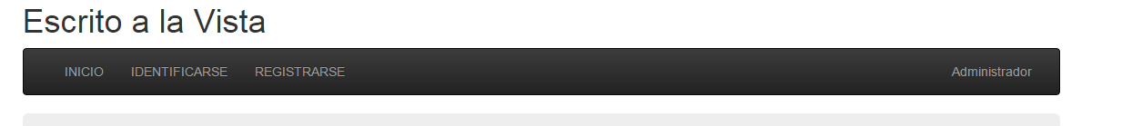

Tras llegar a la pantalla, el usuario solo debe cumplimentar los campos obligatorios del formulario de registro, estos campos son los siguientes: Nombre de usuario, Email, Contraseña, País, Fecha de nacimiento y Habla sobre ti.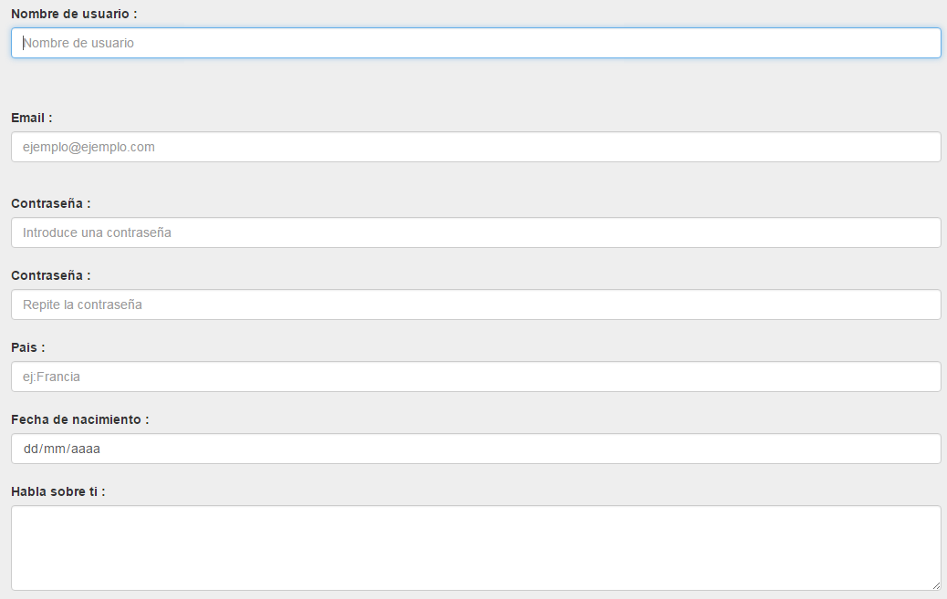

Al introducir el nombre de usuario y el email se realiza una validación donde se comprueba si existen otros usuarios con el mismo nombre o email.

.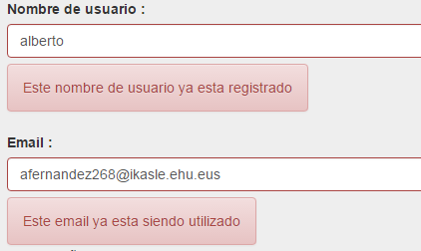

Una vez el usuario ha introducido un nombre y email no utilizado pasa a introducir la contraseña, esta debe ser introducida en los dos campos de contraseña y debe de tener por lo menos 6 caracteres, estos pueden ser números, letras y los caracteres! #$%&'\*+/=?^\_`{|}~-.

Tras introducir las contraseñas, el usuario debe introducir el nombre del país donde vive, su fecha de nacimiento y una breve descripción sobre el mismo, sus gustos…

Finalmente, el usuario puede incluir una imagen para su perfil, para incluir esta imagen el usuario puede arrastrar arrastrando (En Internet Explorer no se puede hacer arrastrando) el fichero hasta la zona de imagen o pinchar sobre ella.



Si la imagen es válida se muestra el nombre de la misma bajo el la zona de imagen, en caso de no ser un formato válido se avisa mediante un mensaje de error.

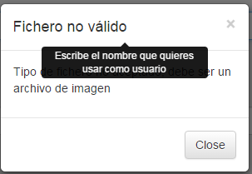

Tras cumplimentar los campos obligatorios e incluir si se desea una imagen se puede finalizar el proceso de registro pulsando el botón Enviar.

### Identificarse

Para acceder a la pantalla de identificación, el usuario solo debe de pulsar el botón Identificarse que esta en el menú de la web.



Tras llegar a la pantalla, el usuario solo debe cumplimentar los campos usuario y contraseña y pulsar el botón Log In

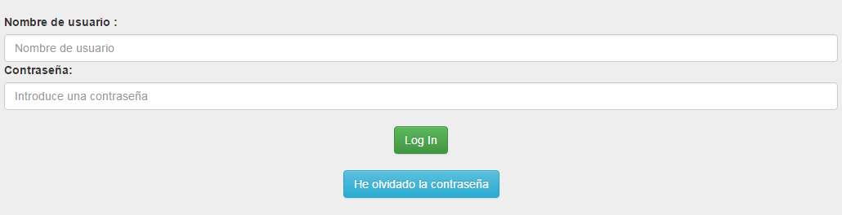

En el caso de haber introducido los datos correctos será redirigido a la página principal, desde este momento las opciones disponibles en el menú son las de los usuarios identificados y el usuario tiene acceso a todas las funcionalidades.



Si se han introducido mal los datos el usuario es redirigido a una pantalla de error donde se le da acceso a la pantalla de recuperación de contraseña, a la de registro o a la de identificación para que vuelva a introducir los datos.

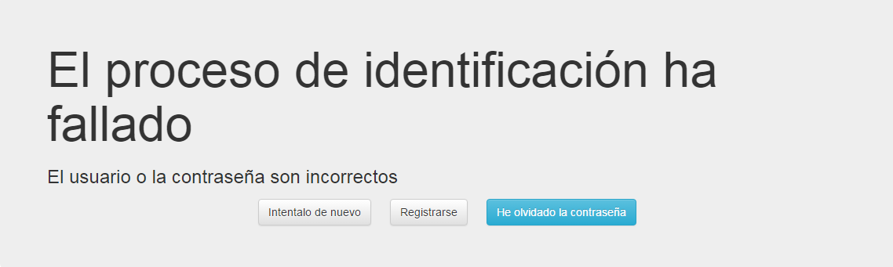

### Recuperar Contraseña

Para acceder a esta pantalla el usuario debe acceder desde el botón He olvidado la contraseña de la pantalla de identificación o desde el mensaje de identificación errónea.

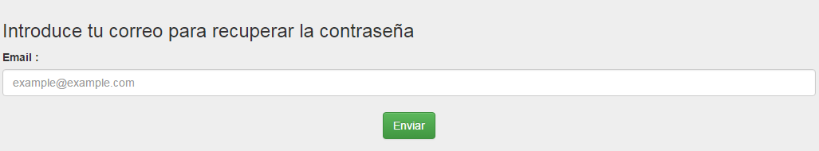

Tras llegar a la pantalla el usuario solo debe introducir el correo que utilizo durante el registro o el correo que utilizo al modificar los datos. Una vez pulsado el botón Enviar se recibe el mensaje de error o de confirmación.

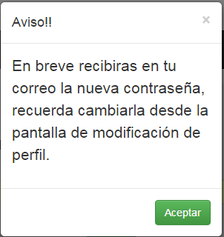 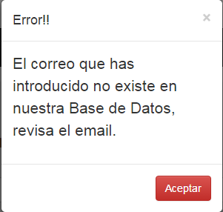

En caso de recibir un mensaje de confirmación, la nueva contraseña se recibe mediante un correo en la dirección de email introducida. Es recomendable cambiar la contraseña en cuanto iniciemos la sesión.

### Ver Autor

Para acceder a los perfiles de los autores, el usuario solo debe de pulsar sobre el nombre de algún autor en la página inicial.

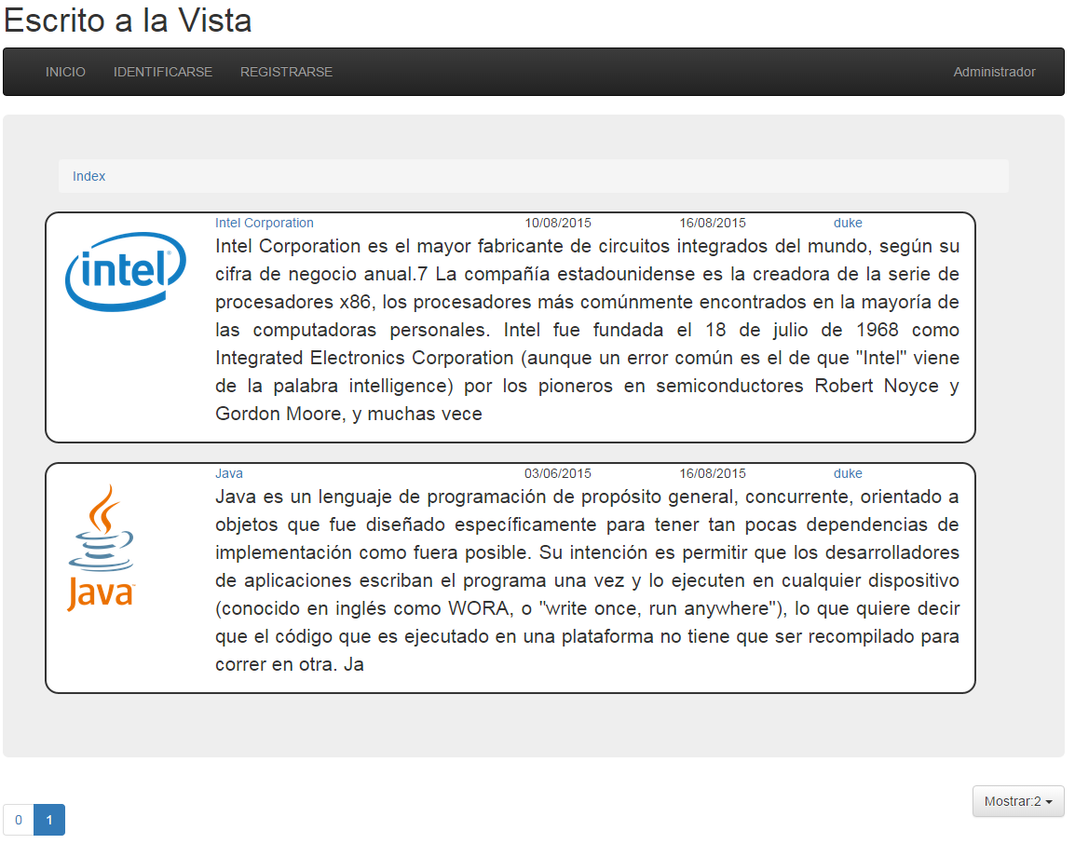

Tras pulsar somos dirigidos al perfil del autor donde también se encuentra las obras que ha escrito.

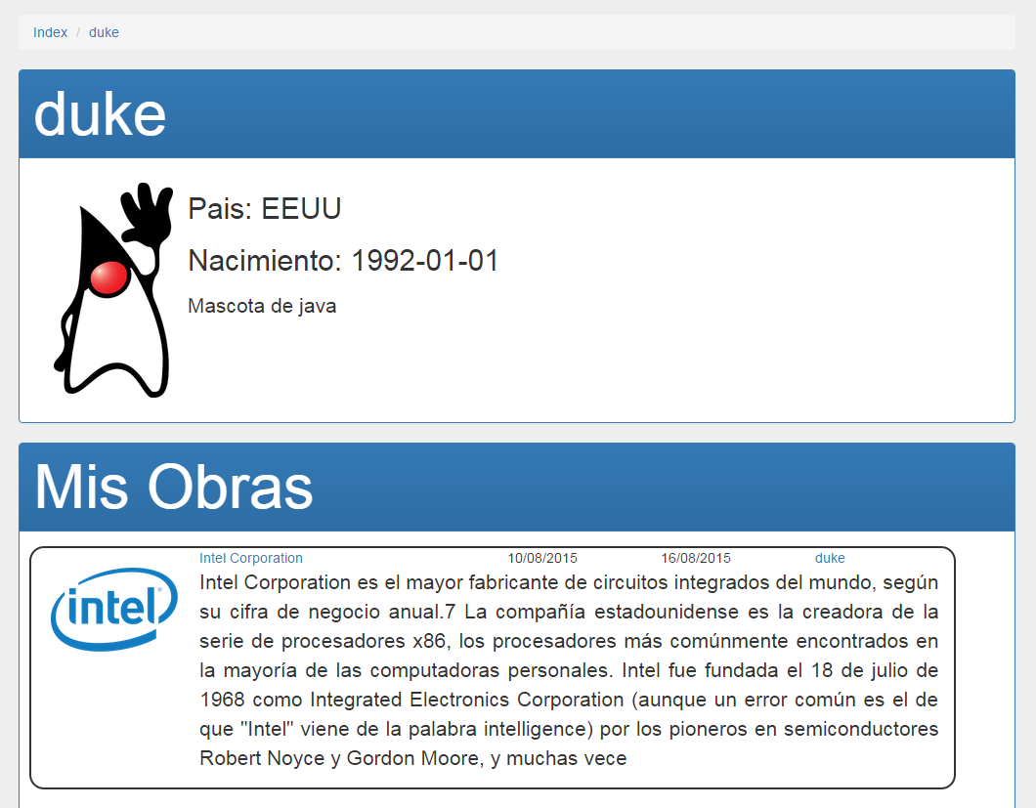

### Ver Obra

Para acceder a las obras, el usuario solo debe de pulsar sobre el nombre de alguna obra en la página inicial o en el perfil de autor.



Tras pulsar somos la obra donde también se pueden ver los comentarios dejados por los autores y acceder a sus perfiles.

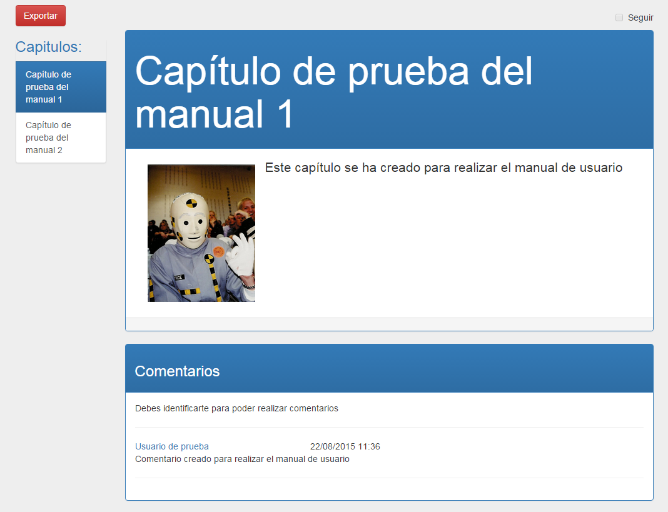

### Exportar

Para acceder a esta funcionalidad el usuario debe acceder a la obra que desea exportar, una vez llegue a la obra debe pulsar el botón Exportar para desplegar el menú de exportación.

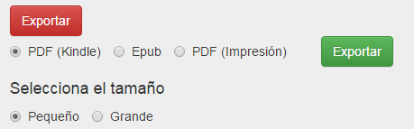

Mediante este menú puede elegir entre las distintas opciones de exportación disponibles, a *e-pub*, *a pdf* para imprimir y a pdf para *ebooks* no compatibles con *e-pub.* Tras elegir el formato el usuario debe pulsar el botón Exportar verde y tras unos instantes se iniciara la descarga de la obra exportada.

## Usuario identificado

En este apartado se expone el funcionamiento de las distintas funcionalidades disponibles para el usuario identificado.

### Crear/Editar Obra

Para acceder a la pantalla de creación y edición de obras, el usuario solo debe de pulsar el botón Crear Historia que esta en el menú de la web.



Tras llegar a la pantalla puede crear una nueva obra o capítulo o editar los ya existentes. Para crear una nueva obra debe seleccionar en la lista desplegable Nueva Obra y Nuevo Capítulo y cumplimentar los campos (Comentarios no es necesario)

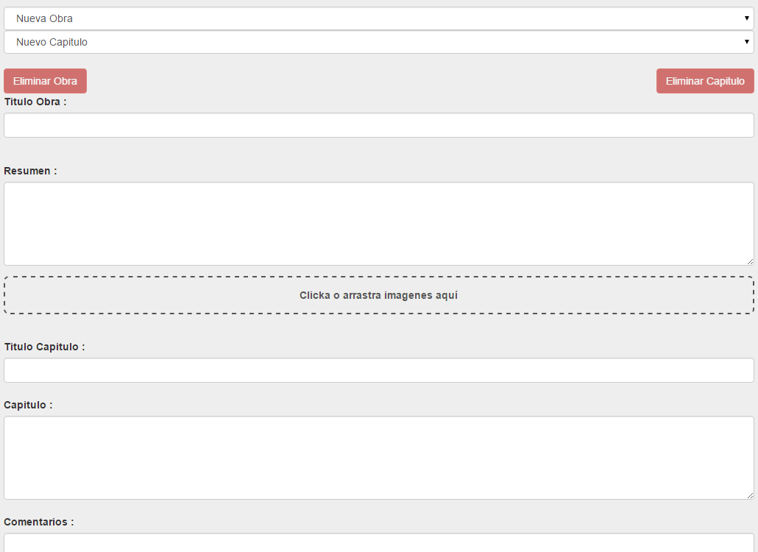

Al introducir los campos se realiza una validación sobre el campo Titulo Obra, en el caso de que el titulo ya este siendo utilizado se indica con un mensaje de error.

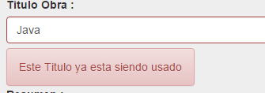

El campo Resumen y Capítulo cuenta con corrector ortográfico, en Firefox es posible que sea necesario instalar el diccionario para poder utilizarlo correctamente, para ello, con el ratón sobre resumen se pulsa el botón derecho 🡪 idiomas y en el caso de no estar nuestro idioma disponible se pulsa añadir diccionarios. Tras esto somos dirigidos a la página de complementos de Firefox donde esta el listado de idiomas. Seleccionamos el que queremos utilizar y pulsamos instalar diccionario.

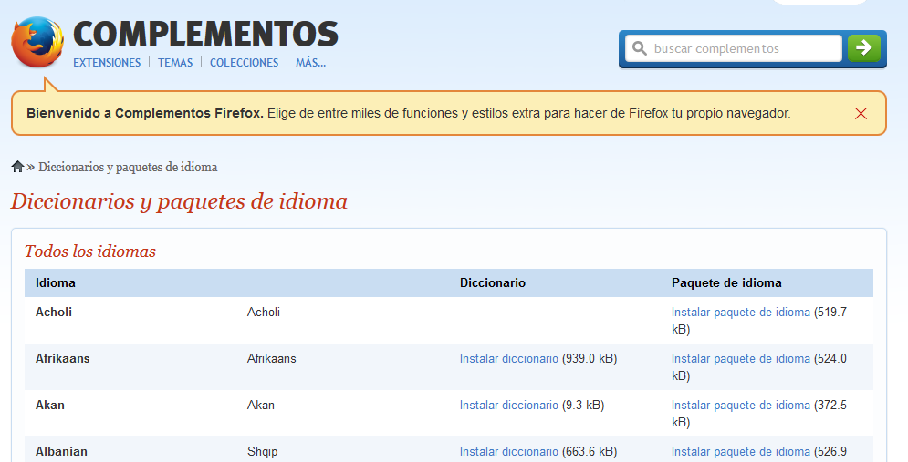

Tras esto se pulsa agregar a Firefox y se siguen las instrucciones del navegador.

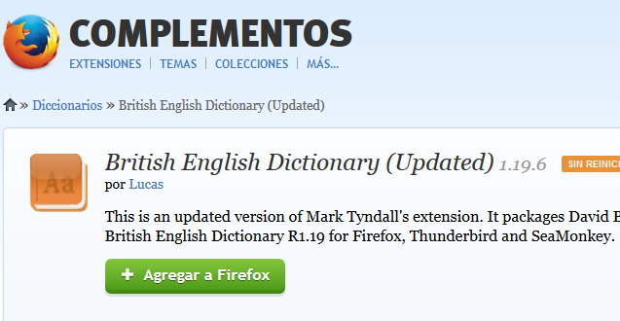

Una vez cumplimentados los campos se puede finalizar la creación de la obra pulsando el botón Enviar.

Para la edición el proceso es el mismo, el usuario en lugar de elegir Nueva Obra o Nuevo Capítulo en las listas desplegables se elige entre las obras o capítulos existentes. Una vez elegidas se cargan los campos con sus respectivos datos y se puede editar a voluntad. De la misma forma que en la creación solo es necesario pulsar el botón Enviar para finalizar la edición.



Tanto en la creación como en la edición es posible incluir una imagen como portada de la obra y otra para el capítulo. Para ello es necesario arrastrar arrastrando (En Internet Explorer no se puede hacer arrastrando) el fichero de imagen al campo de imagen o pulsar sobre el.

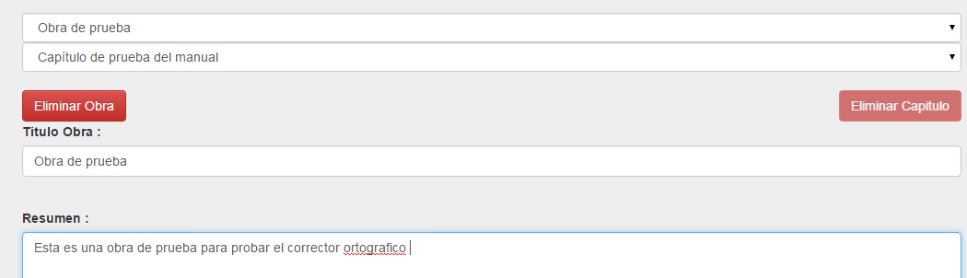

Desde esta pantalla también es posible eliminar obras y capítulos, para eliminar obras solo es necesario seleccionar una obra, esperar a que se active el botón Eliminar Obra, pulsarlo y confirmar. En el caso de los capítulos el funcionamiento es idéntico, excepto que es necesario que la obra tenga por lo menos dos capítulos para poder eliminar uno.

### Modificar Datos

Para acceder a la pantalla de Modificación de Datos, el usuario solo debe de pulsar el botón Modificar Datos que esta en el menú de la web.



Tras llegar a la pantalla de modificación el usuario puede cambiar su contraseña, dirección de correo o sus datos visibles de su perfil.

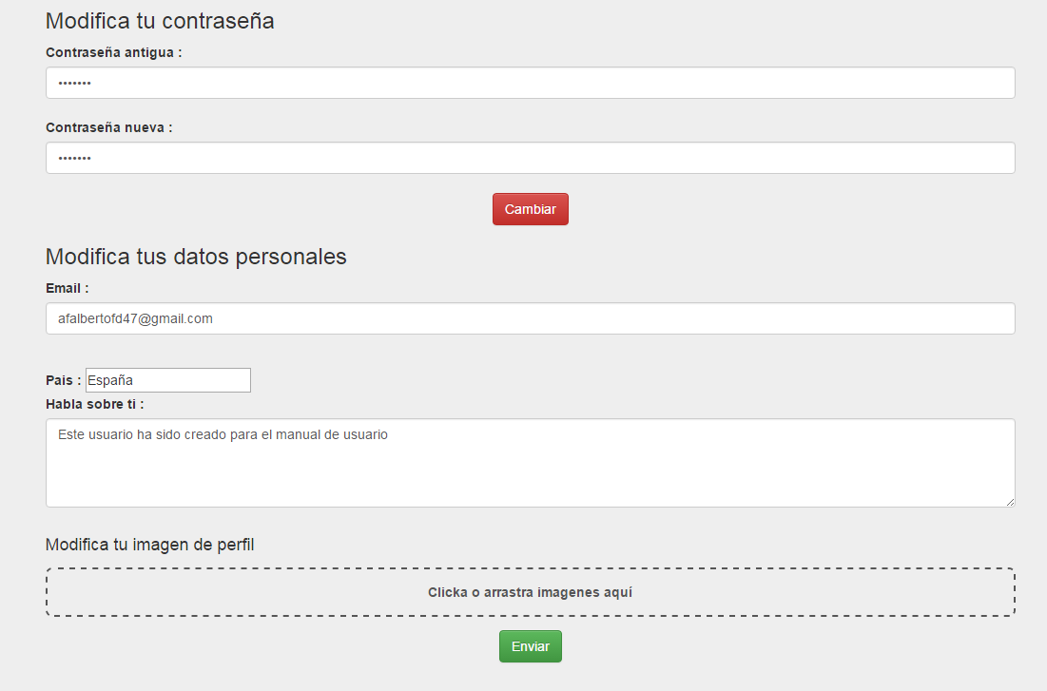

Para cambiar su contraseña debe introducir los campos Contraseña antigua y Contraseña nueva sus respectivas contraseñas. Tras esto se pulsa el botón Cambiar y se espera al mensaje de error o confirmación.

Para la modificación del campo correo, al igual que durante el registro, se valida que esa dirección de correo no este siendo utilizada por otro usuario. Al igual que durante el registro, es posible o cambiar la imagen de nuestro perfil arrastrando (En Internet Explorer no se puede hacer arrastrando) hasta el campo imagen o pulsando en el. Una vez editados los datos personales solo hay que pulsar el botón Enviar y seremos redirigidos a la página de inicio de la web.

### Enviar Comentarios

Pare enviar comentarios accedemos a una obra desde la página inicial. Elegimos el capítulo sobre el que queremos hacer un comentario y nos situamos en la parte inferior de la página.

Escribimos el comentario en la caja de texto y pulsamos el botón Comentar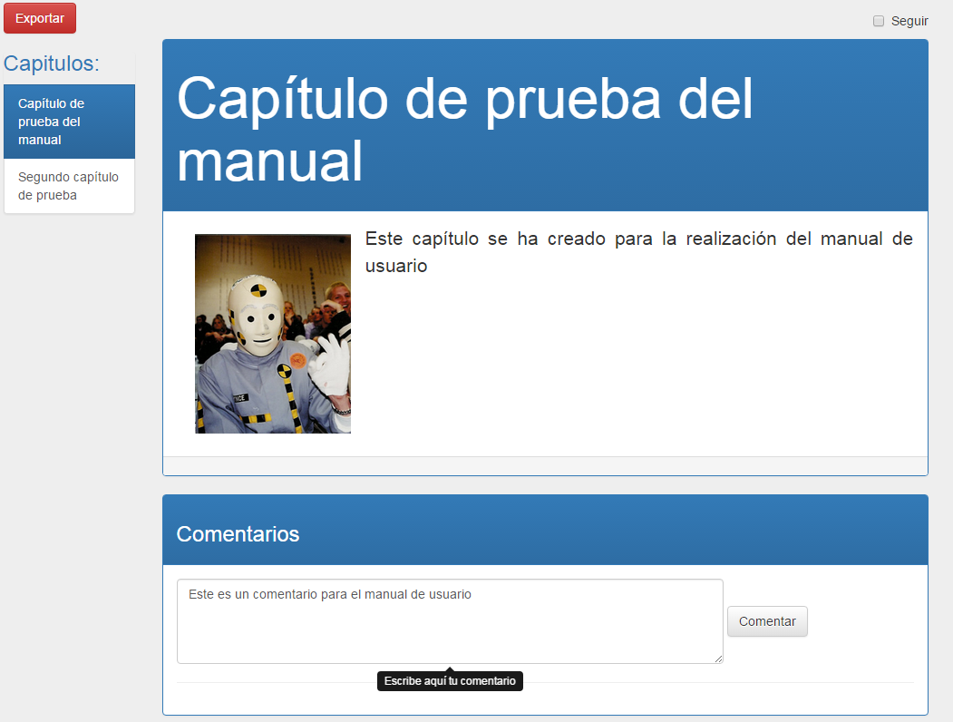

Una vez el comentario haya sido recibido se nos mostrara una notificación y el comentario en la zona de comentarios.

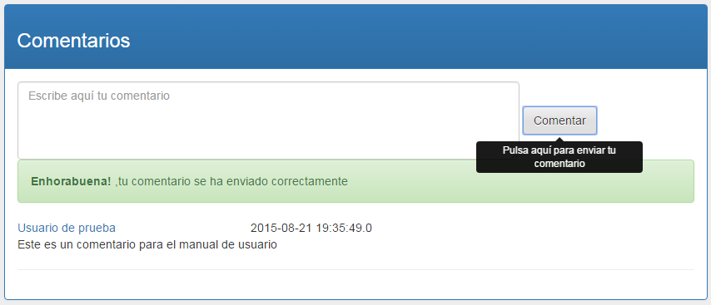

### Seguir una Obra

Para seguir una obra accedemos a la obra desde la página inicial. 

Una vez en la página checkeamos el *checkbox* Seguir. Al seguir una obra recibiremos notificaciones cuando la obra se actualice en nuestra dirección de correo.

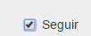

Para dejar de seguir una obra des checkeamos el *checkbox*.

## Administrador

En este apartado se expone el funcionamiento de las distintas funcionalidades disponibles para el usuario.

### Identificarse

Para acceder a la pantalla de identificación, el usuario solo debe de pulsar el botón Administrador que esta en el menú de la web.



Tras llegar a la pantalla, el usuario solo debe cumplimentar campos usuario y contraseña y pulsar el botón Enviar.

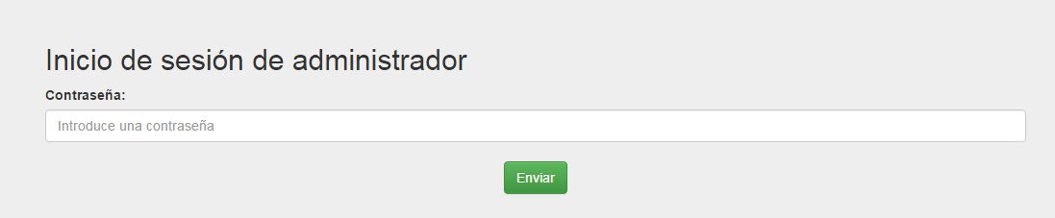

En caso de haber introducido una contraseña incorrecta, el usuario es redirigido a la pantalla de erro desde donde puede volver a la página principal, en caso de haber introducido la contraseña correcta es redirigido a la pantalla inicial de administración.

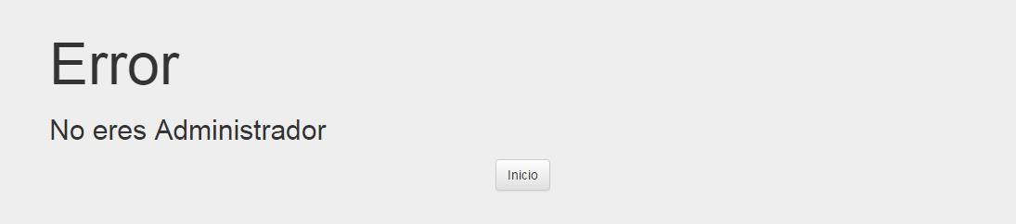

### Cambiar Contraseña

Para acceder a la pantalla de cambio de contraseña de administrador, el usuario solo debe de pulsar el botón Cambiar Contraseña que esta la página inicial de administración.

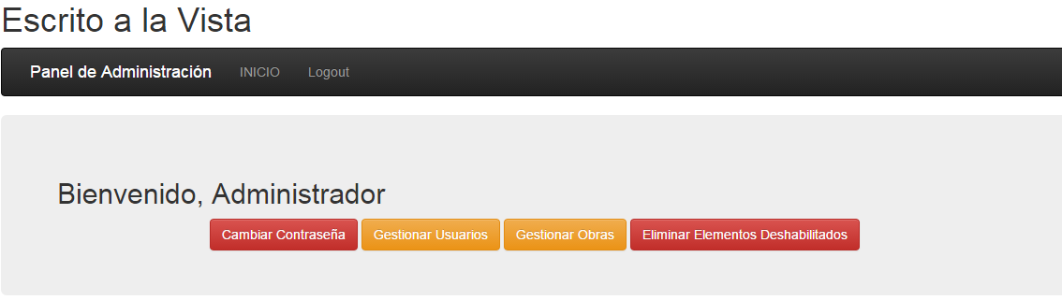

Tras pulsar el botón solo debe cumplimentar los dos campos, el de contraseña vieja y contraseña nueva con sus respectivas contraseñas, tras ello el usuario debe pulsar el botón Cambiar.

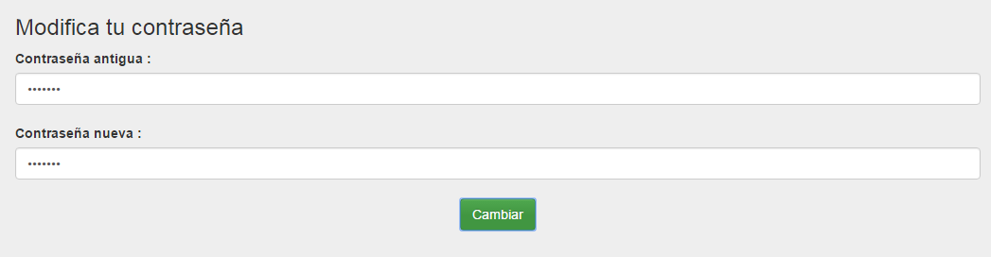

Una vez pulsado el botón recibimos la confirmación o el mensaje de error.

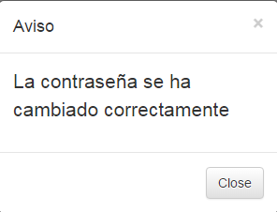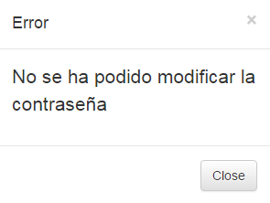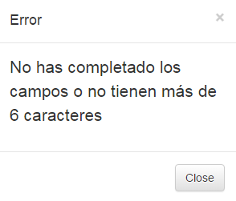

### Gestionar Usuarios

Para acceder a la pantalla de cambio de contraseña de administrador, el usuario solo debe de pulsar el botón Gestionar Usuarios que esta la página inicial de administración.



Tras pulsar el botón solo buscar en la lista de usuarios el usuario que desea deshabilitar o habilitar y pulsar sobre el correspondiente botón.

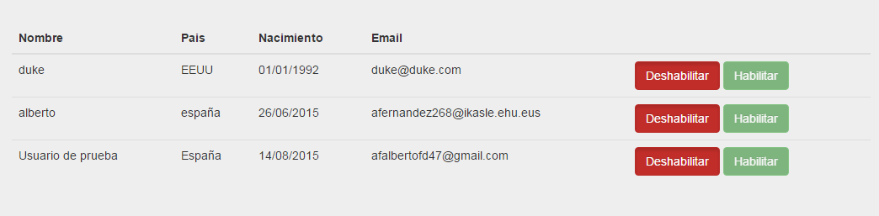

Una vez pulsado debe confirmar la acción, tanto para habilitar como para deshabilitar.

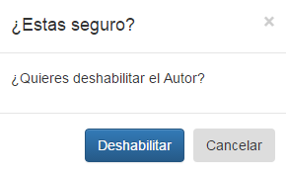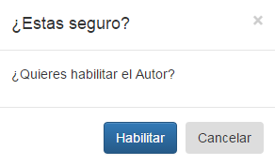

Tras confirmar la acción el botón pulsado de desactivara y se activara el otro botón.

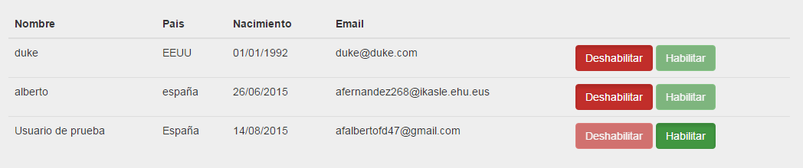

### Gestionar Obras

Para acceder a la pantalla de cambio de contraseña de administrador, el usuario solo debe de pulsar el botón Gestionar Obras que esta la página inicial de administración.



Tras pulsar el botón solo buscar en la lista de obras la obra que desea deshabilitar o habilitar y pulsar sobre el correspondiente botón.

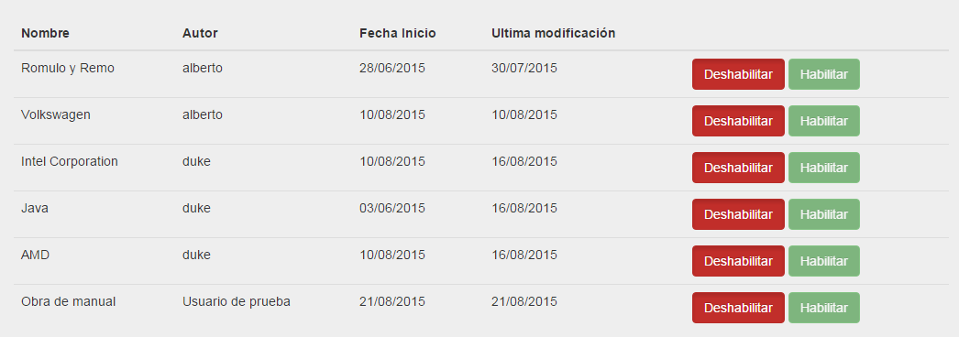

Una vez pulsado debe confirmar la acción, tanto para habilitar como para deshabilitar.

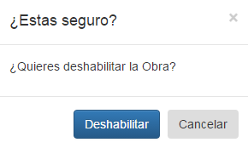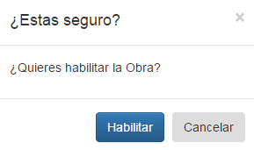

Tras confirmar la acción el botón pulsado de desactivara y se activara el otro botón.

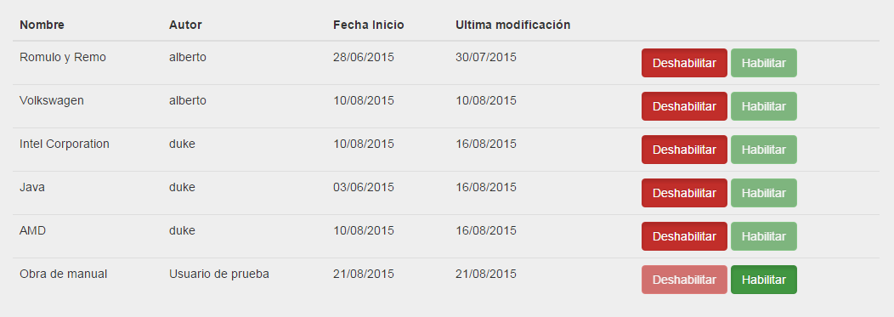

### Eliminar Elementos Deshabilitados

Para acceder a la pantalla de cambio de contraseña de administrador, el usuario solo debe de pulsar el botón Eliminar Elementos Deshabilitados que esta la página inicial de administración.

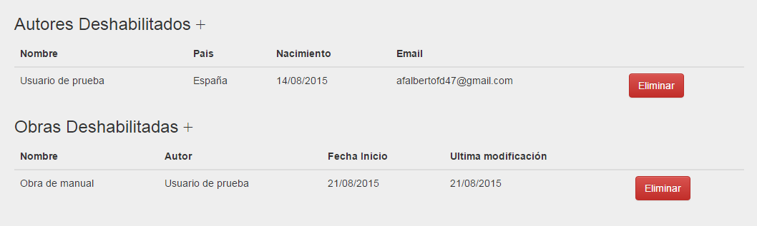

Tras pulsar el botón el usuario solo debe desplegar las listas (pulsando en Autores u Obras) y elegir entre los elementos deshabilitados el que quiere eliminar. Una vez elegido debe pulsar el botón y confirmar la acción, tras esto el elemento desaparece de la lista.

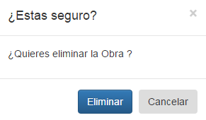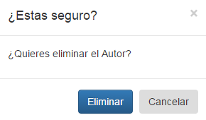

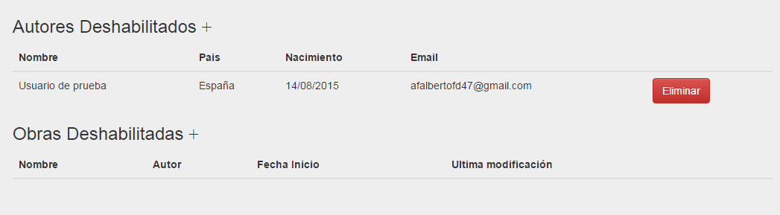

# Anexo 5: Manual de usuario (App)

A continuación se incluye el manual para los usuarios de la App. Este manual está divido en dos secciones independientes, la primera de ellas, cubrirá las funcionalidades de los usuarios no identificados mientras que la segunda parte abarca las funcionalidades del usuario identificado. En ambos casos se explicara el funcionamiento de las funcionalidades individualmente, es decir, como identificarse, como exportar, como hacer un comentario….

## Usuario no identificado

### Registrarse

Para acceder a la pantalla de registro, el usuario solo debe de pulsar el botón Registrarse desde la pantalla principal de la App (no estando identificado).

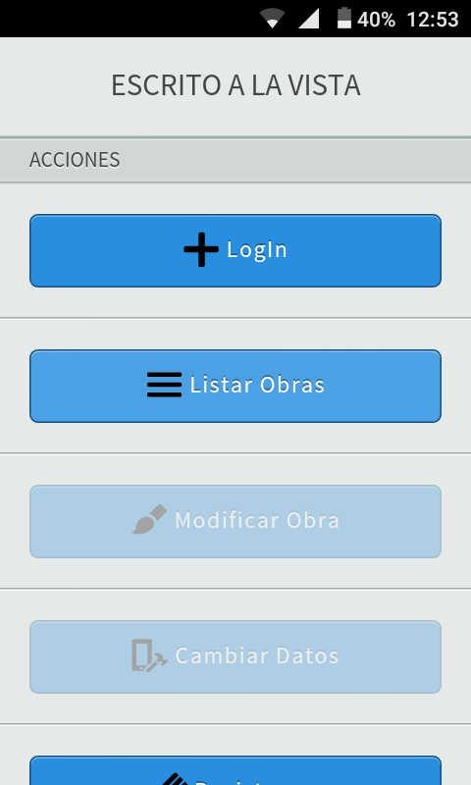

Tras llegar a la pantalla, el usuario solo debe cumplimentar los campos obligatorios del formulario de registro, estos campos son los siguientes: Nombre de usuario, Email, Contraseña, País, Fecha de nacimiento y Habla sobre ti.

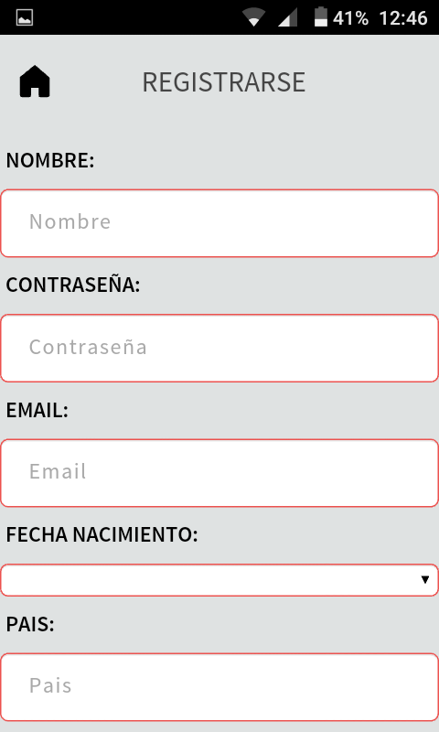

Al introducir el nombre de usuario y el email se realiza una validación donde se comprueba si existen otros usuarios con el mismo nombre o email.

Una vez el usuario ha introducido un nombre y email no utilizado pasa a introducir la contraseña, esta debe de tener por lo menos 6 caracteres, estos pueden ser números, letras y los caracteres !#$%&'\*+/=?^\_`{|}~-.

Tras introducir las contraseñas, el usuario debe introducir el nombre del país donde vive, su fecha de nacimiento y una breve descripción sobre el mismo, sus gustos…

Finalmente, el usuario puede incluir una imagen para su perfil, para incluir esta imagen el usuario utilizar la cámara o una imagen que tenga guardada en el teléfono.

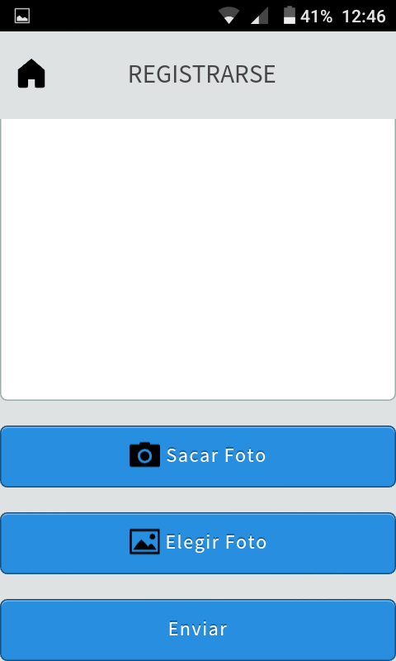

Tras cumplimentar los campos obligatorios e incluir si se desea una imagen se puede finalizar el proceso de registro pulsando el botón Enviar.

### Identificarse

Para acceder a la pantalla de identificación, el usuario solo debe de pulsar el botón Identificarse desde la pantalla principal de la App (no estando identificado).



Tras llegar a la pantalla, el usuario solo debe cumplimentar los campos usuario y contraseña y pulsar el botón Log In

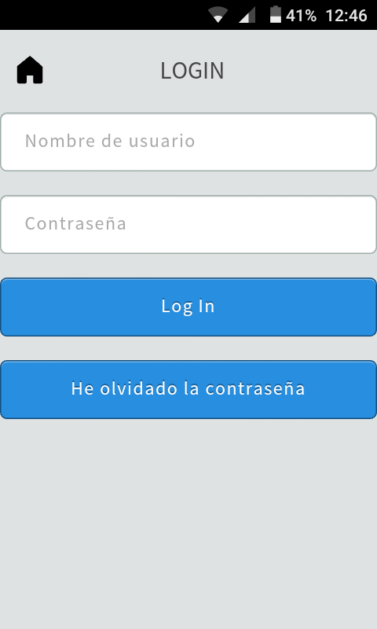

En el caso de haber introducido los datos correctos será redirigido a la página principal, desde este momento las opciones disponibles en el menú son las de los usuarios identificados y el usuario tiene acceso a todas las funcionalidades.

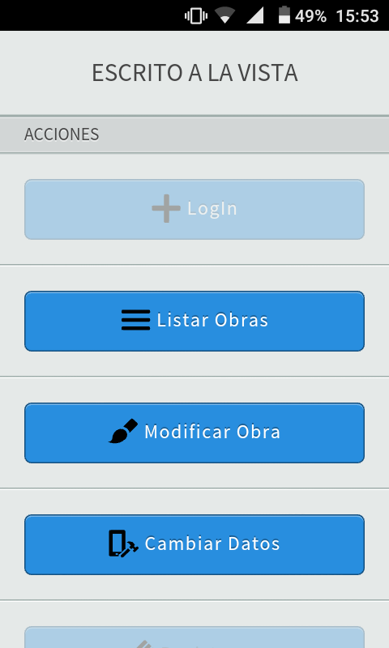

Si se han introducido mal los datos el usuario se muestra un mensaje de error.

### Recuperar Contraseña

Para acceder a esta pantalla el usuario debe acceder desde el botón He olvidado la contraseña de la pantalla de identificación.



Tras llegar a la pantalla el usuario solo debe introducir el correo que utilizo durante el registro o el correo que utilizo al modificar los datos. Una vez pulsado el botón Enviar se recibe el mensaje de error o de confirmación.

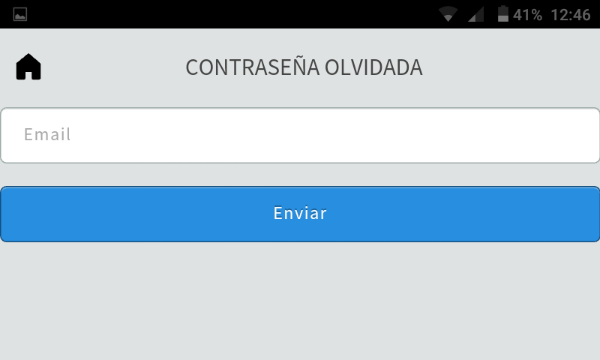

En caso de recibir un mensaje de confirmación, la nueva contraseña se recibe mediante un correo en la dirección de email introducida. Es recomendable cambiar la contraseña en cuanto iniciemos la sesión.

### Listar Obras

Para acceder al listado de obras, el usuario solo debe de pulsar el botón Listar Obras desde la pantalla principal de la App.



Tras pulsar el botón el usuario llega a una pantalla con el listado de todas las obras disponibles en la web.

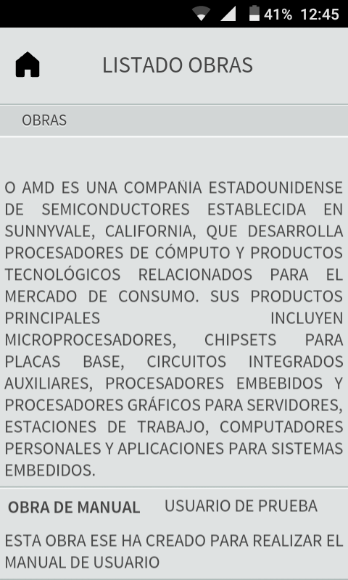

### Ver Autor

Para acceder a los perfiles de los autores, el usuario debe acceder a una obra desde el listado de obras y pulsar el botón con el nombre del usuario de la ficha de la obra.

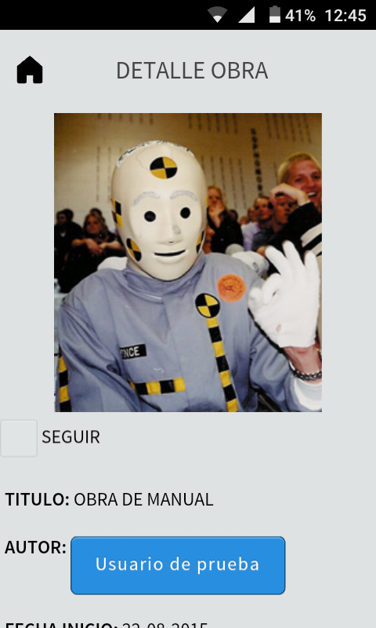

Tras pulsar somos dirigidos al perfil del autor donde también se encuentra las obras que ha escrito.

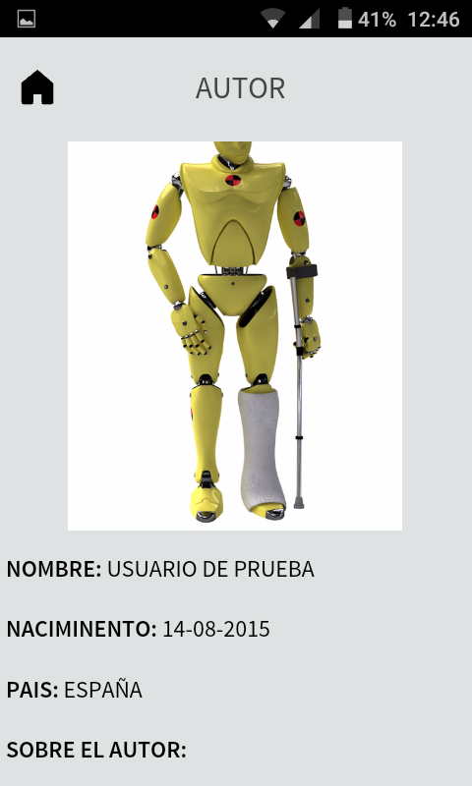

### Ver Obra

Para acceder a las obras, el usuario solo debe de pulsar sobre el nombre de alguna obra en la página inicial o en el perfil de autor.



Una vez en la ficha de la obra el usuario debe elegir uno de los capítulos en el listado de capítulos de la obra que esta en la parte baja de la pantalla.

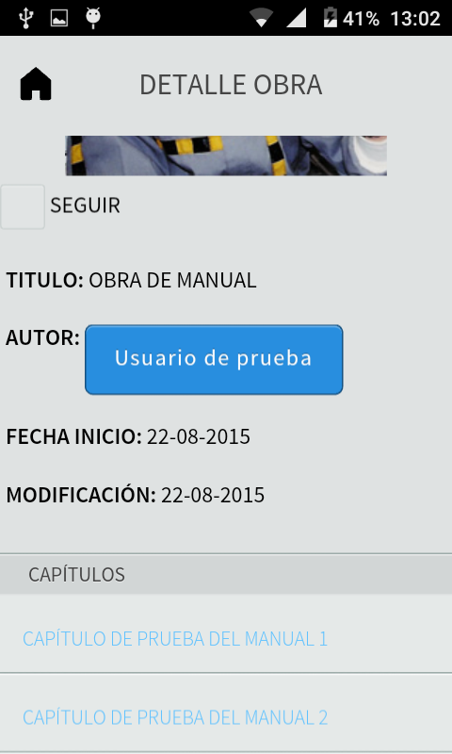

Tras pulsar somos redirigidos al capítulo.

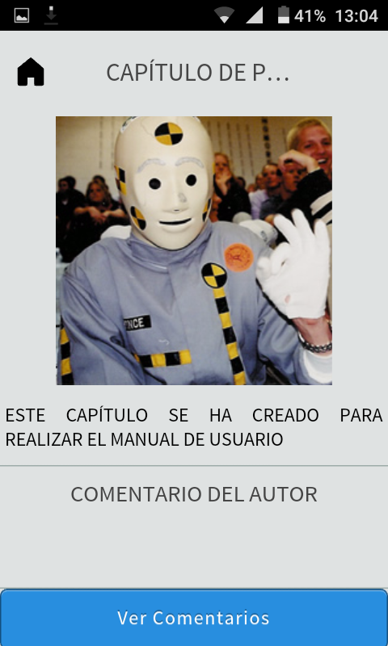

### Ver Comentarios

Para acceder a las obras, el usuario solo debe de pulsar sobre el nombre de alguna obra en la página inicial o en el perfil de autor. Tras esto debe seleccionar un capítulo de la obra y en la parte inferior de la pantalla debe pulsar el botón Ver comentarios.

 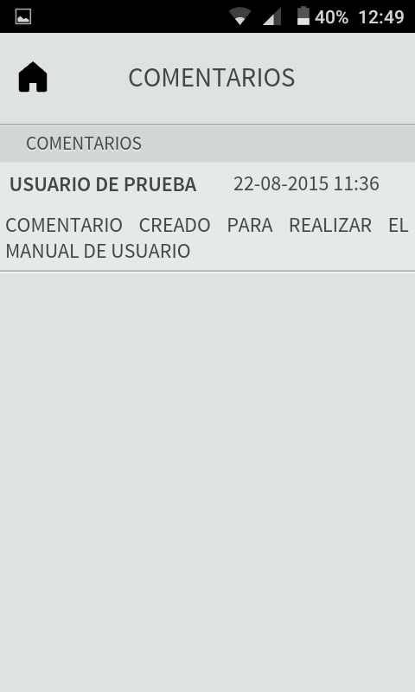

## Usuario identificado

En este apartado se expone el funcionamiento de las distintas funcionalidades disponibles para el usuario identificado.

### Crear/Editar Obra

Para acceder a la pantalla de creación y edición de obras, el usuario solo debe de pulsar el botón Modificar Obra que esta en la página inicial de la App.



Tras llegar a la pantalla puede se crear una nueva obra o capítulo o editar los ya existentes. Para crear una nueva obra debe seleccionar en la lista desplegable Nueva Obra y Nuevo Capítulo y cumplimentar los campos (Comentarios no es necesario)

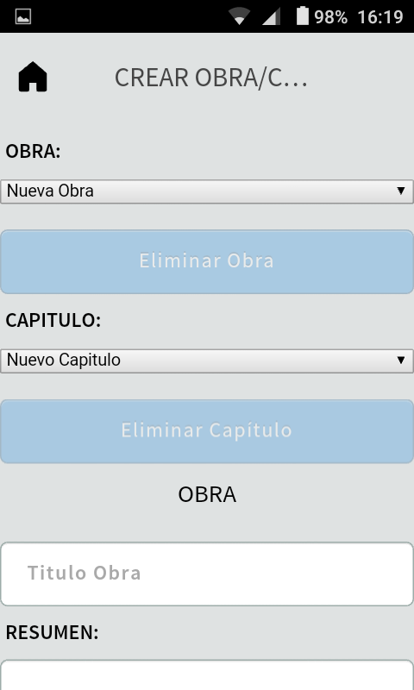

Al introducir los campos se realiza una validación sobre el campo Titulo Obra, en el caso de que el titulo ya este siendo utilizado se indica con un mensaje de error.

Una vez cumplimentados los campos se puede finalizar la creación de la obra pulsando el botón Enviar.

Para la edición el proceso es el mismo, el usuario en lugar de elegir Nueva Obra o Nuevo Capítulo en las listas desplegables se elige entre las obras o capítulos existentes. Una vez elegidas se cargan los campos con sus respectivos datos y se puede editar a voluntad. De la misma forma que en la creación solo es necesario pulsar el botón Enviar para finalizar la edición.



Tanto en la creación como en la edición es posible incluir una imagen como portada de la obra y otra para el capítulo. Pare ello, el usuario utilizar la cámara o una imagen que tenga guardada en el teléfono.



Desde esta pantalla también es posible eliminar obras y capítulos, para eliminar obras solo es necesario seleccionar una obra, esperar a que se active el botón Eliminar Obra, pulsarlo y confirmar. En el caso de los capítulos el funcionamiento es idéntico, excepto que es necesario que la obra tenga por lo menos dos capítulos para poder eliminar uno.

### Modificar Datos

Para acceder a la pantalla de Modificación de Datos, el usuario solo debe de pulsar el botón Cambiar Datos que esta en el menú de la web.



Tras llegar a la pantalla de modificación el usuario puede, dirección de correo o sus datos visibles de su perfil. Si lo desea, pulsando el botón Cambio de contraseña que esta en la parte inferior de la pantalla puede cambiar su contraseña.



Para cambiar su contraseña debe introducir los campos Contraseña antigua y Contraseña nueva sus respectivas contraseñas. Tras esto se pulsa el botón Cambiar y se espera al mensaje de error o confirmación.

Para la modificación del campo correo, al igual que durante el registro, se valida que esa dirección de correo no este siendo utilizada por otro usuario. Al igual que durante el registro, es posible o cambiar la imagen de nuestro perfil, para incluir esta imagen el usuario utilizar la cámara o una imagen que tenga guardada en el teléfono. Una vez editados los datos personales solo hay que pulsar el botón Enviar.

### Enviar Comentarios

Pare enviar comentarios accedemos a una obra desde la página inicial. Elegimos el capítulo sobre el que queremos hacer un comentario y pulsamos el botón Ver Comentarios.



Una vez en la pantalla de comentarios escribimos el comentario en la caja de texto y pulsamos el botón Enviar.

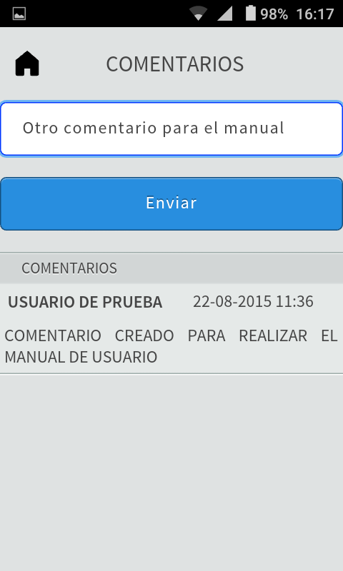

Una vez el comentario haya sido recibido se nos mostrara una notificación y el comentario en la zona de comentarios.

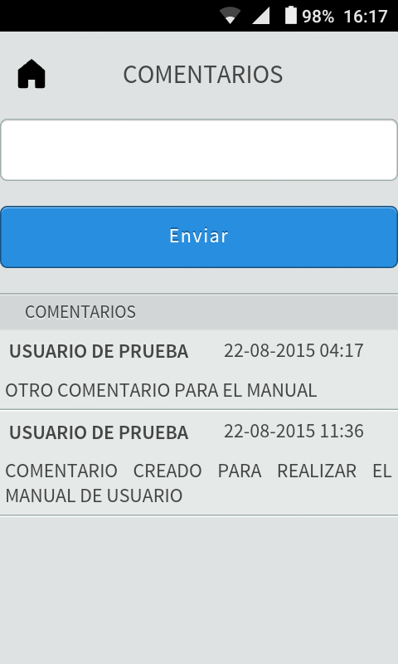

### Seguir una Obra

Para seguir una obra accedemos a la obra desde la página inicial.

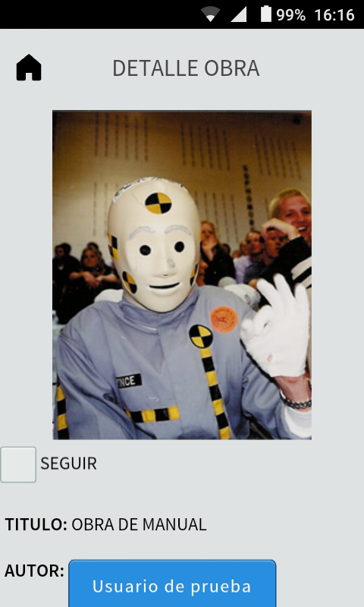

Una vez en la página checkeamos el *checkbox* Seguir. Al seguir una obra recibiremos notificaciones cuando la obra se actualice en nuestra dirección de correo.

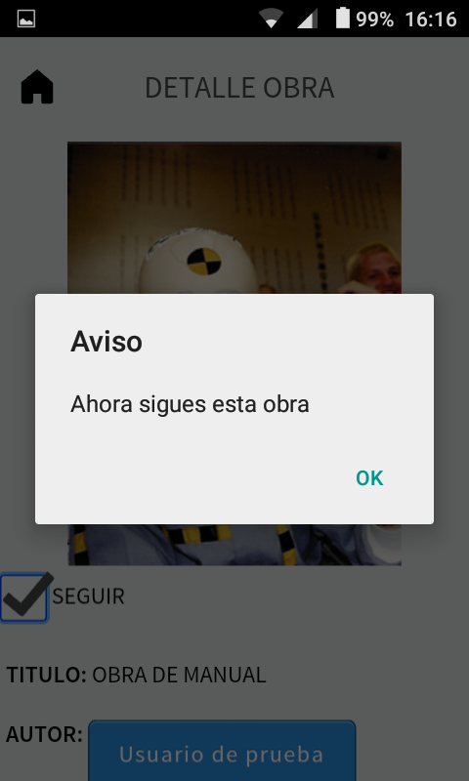

Para dejar de seguir una obra des checkeamos el *checkbox*.

# Anexo 6: Diagrama de clases



# Anexo 7: Manual de instalación

Para poder ejecutar la página de forma satisfactoria necesitamos el siguiente software:

* MySql[[5]](#footnote-5)
* Apache Tomcat[[6]](#footnote-6)
* MySql-connector[[7]](#footnote-7)
* Una distribución Latex (Miktex)[[8]](#footnote-8)

## MySql

Ejecutamos el instalador descargado del enlace anteriormente mencionado, pulsamos *Next* y aceptamos la licencia.

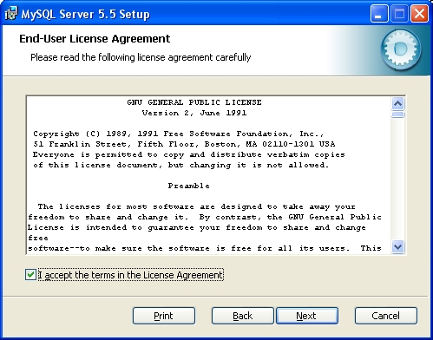

Elegimos la instalación *Typical* y pulsamos *Install*.

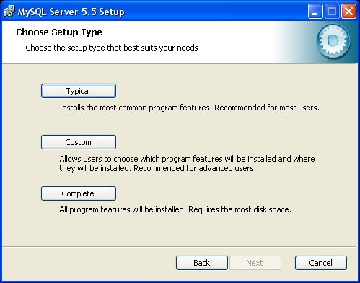

En la ventana emergente pulsamos *Next*, *Next*, nos aseguramos de que este seleccionado *Launch the MySQL Instace Configuration Wizard* y pulsamos *Finish*.

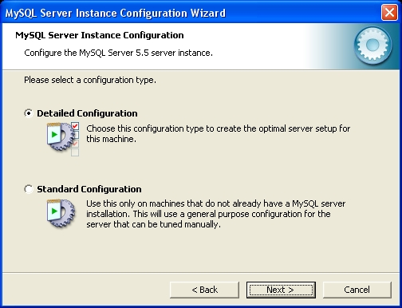

Pulsamos *Next* y nos aseguramos de seleccionar la opción de *Detailed Configuration* y pulsamos *Next*.

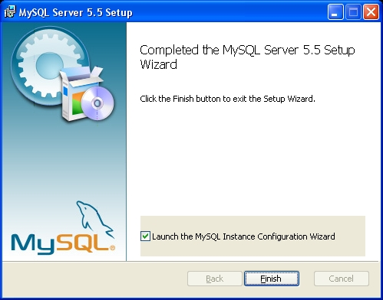

Mantenemos las opciones por defecto hasta que llegamos a la ventana de elección de puerto, nos aseguramos de añadir la excepción del puerto al *firewall* y pulsamos *Next*.

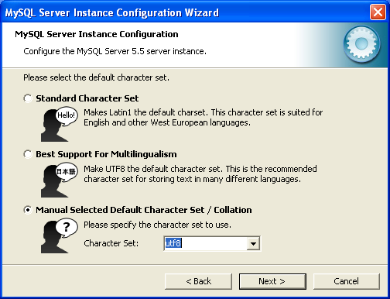

Tras ello asignamos manualmente ***UTF-8*** como juego de caracteres.

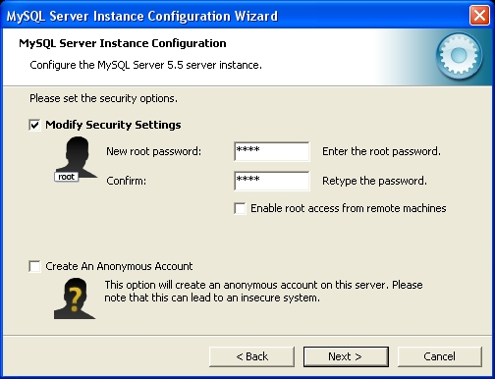

Seguimos pulsando *Next* hasta alcanzar la pantalla para asignar las contraseñas de **root**.

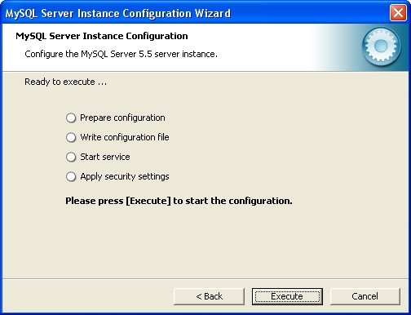

Por ultimo pulsamos *Next* y *Execute* y ya tenemos MySql Server instalado.

## Apache Tomcat

Ejecutamos el instalador descargado del enlace anteriormente mencionado, pulsamos *Next* y aceptamos la licencia.

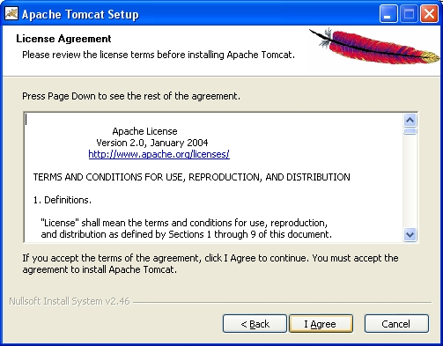

Mantenemos las opciones por defecto y pulsamos *Next*.

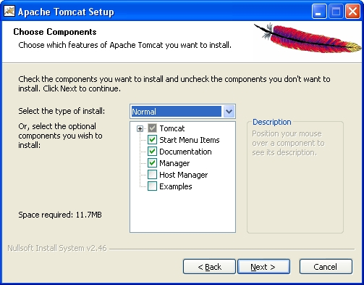

Volvemos a mantener las opciones por defecto y volvemos a pulsar *Next*.

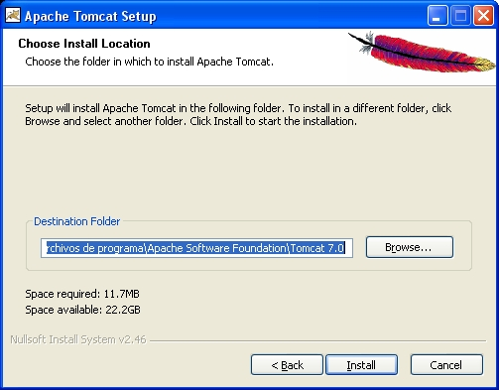

Elegimos la ruta donde tenemos instalada la máquina virtual Java, pulsamos *Next*, elegimos la ruta de instalación de Tomcat y pulsamos *Install*.

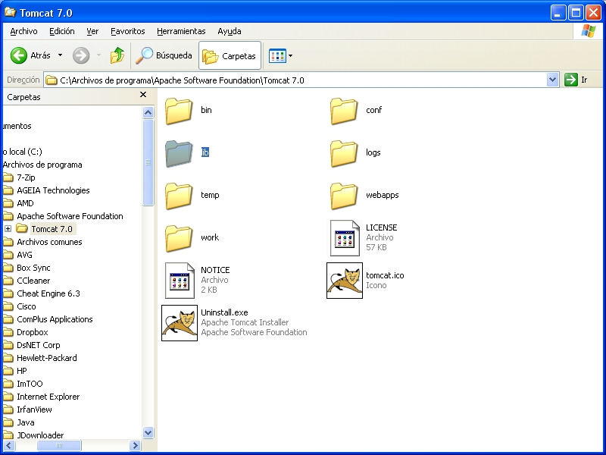

Una vez instalado Tomcat abrimos el directorio de instalación de Tomcat y copiamos en la carpeta **lib** el archivo mysql-connector-java-5.1.30-bin.jar de MySql-connector.

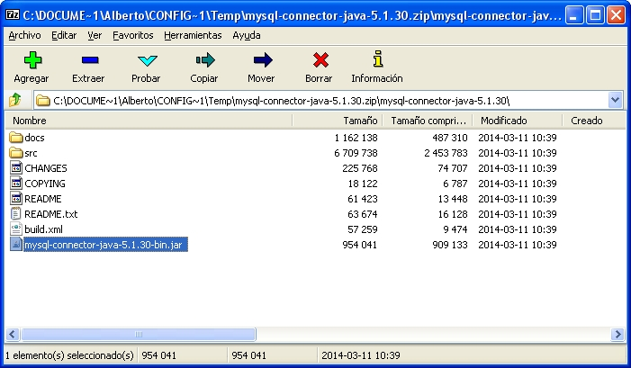

Este paso es indispensable, sin el no es posible que Tomcat se conecte con la base de datos y por lo tanto las funcionalidades de la página desaparecerán.

## Aplicación Web

Copiamos el fichero **.war** en la carpeta ***webapps*** de Tomcat, esta carpeta se encuentra en el directorio donde se instaló Tomcat.

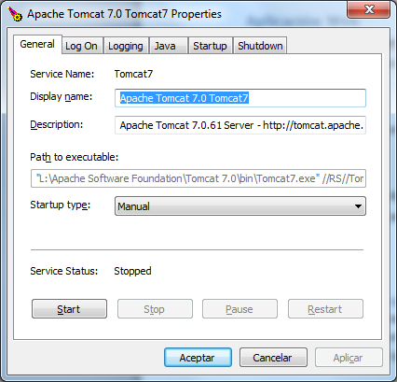

Una vez copiado el fichero iniciamos el servidor Tomcat, antes de iniciar el servidor debemos añadir –Dfile.encoding=UTF-8 en el apartado *Java Options* de la pestaña Java.

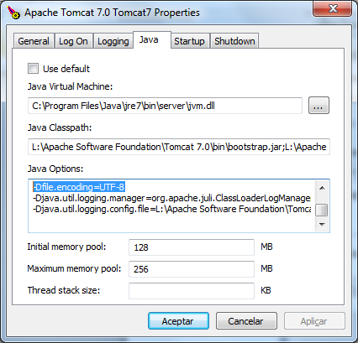

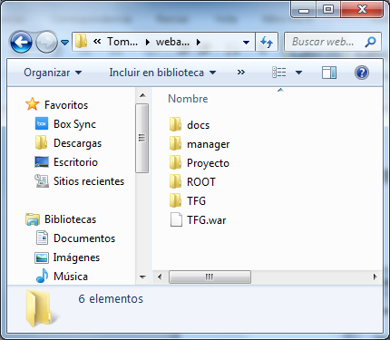

Volvemos a la carpeta ***webapps*** y veremos que se ha creado la carpeta correspondiente al proyecto del fichero **.war**, en nuestro caso el directorio se llama TFG.

### Introducción de la ruta para el guardado de archivos

Una vez importada la aplicación Web accedemos a la carpeta WEB-INF en el directorio creado por Tomcat. Aquí modificamos el fichero web.xml, en este fichero introducimos la ruta donde queremos que se guarden las imágenes subidas por los usuarios y las obras exportadas.

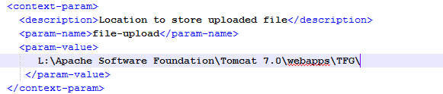

La modificación a realizar es para el parámetro *file-upload*, tal y como se muestra en la imagen debemos introducir la ruta a la carpeta generada por Tomcat para nuestra *WebApp*.

### Importación de Datos

Para importar los datos utilizamos el Script adjunto con esta documentación. Para ello, abrimos la consola e introducimos el siguiente comando.

mysql -u root -p tfg < "Ruta del script de Base de Datos"

Tras introducir la contraseña del administrador debemos crear el usuario de Base de datos para la aplicación. Para ello introduciremos los siguientes comandos:

mysql -u root –p;

create user 'escritoalavista'@'localhost' identified by 'admin';

grant select,update,insert,delete on TFG.\* to 'escritoalavista'@'localhost';

flush privileges;

### Instalación de Miktex

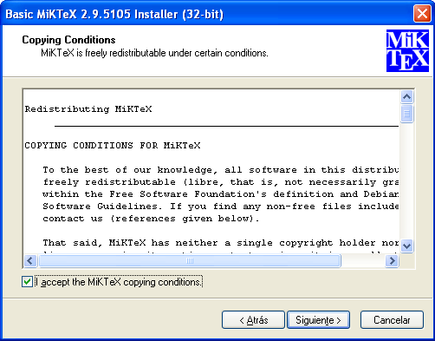

Aceptamos la licencia y pulsamos Siguiente.

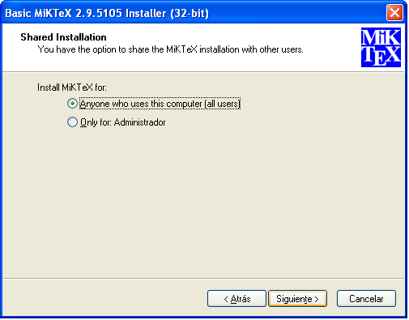

Instalamos para todos los usuario y pulsamos siguiente.

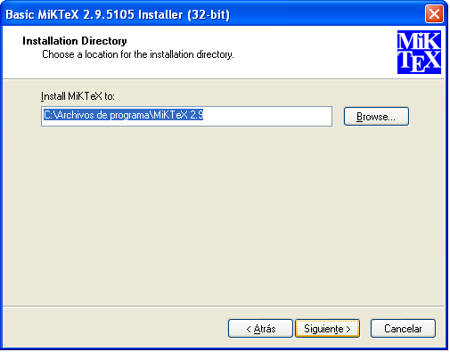

Introducimos la ruta de instalación y pulsamos siguiente.

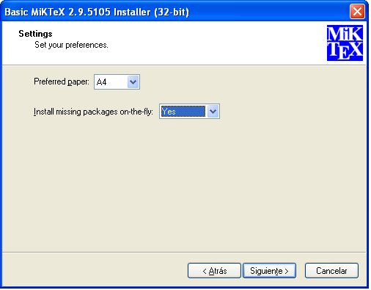

Seleccionamos *Yes* para *Install missing* *packages on-the-fly*.

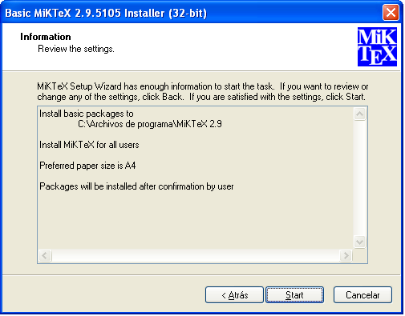

Pulsamos *Start* y cuando finalice *Close*.

1. el 25 de febrero de 2015 http://www.idc.com/getdoc.jsp?containerId=prUS25450615 [↑](#footnote-ref-1)
2. <https://www.boe.es/boe/dias/2009/04/04/pdfs/BOE-A-2009-5688.pdf> ANEXO III

   Tabla salarial y de plus convenio 2009 [↑](#footnote-ref-2)
3. <https://github.com/berto1993/TFG.git> [↑](#footnote-ref-3)
4. <https://help.github.com/articles/why-are-my-commits-linked-to-the-wrong-user/> [↑](#footnote-ref-4)
5. Se puede descargar desde: <http://dev.mysql.com/downloads/mysql/5.5.html#downloads> [↑](#footnote-ref-5)
6. Se puede descargar desde: <http://tomcat.apache.org/download-70.cgi> [↑](#footnote-ref-6)
7. Se puede descargar desde: <http://dev.mysql.com/get/Downloads/Connector-J/mysql-connector-java-5.1.30.zip> [↑](#footnote-ref-7)
8. Se puede descargar desde: <http://mirrors.ctan.org/systems/win32/miktex/setup/basic-miktex-2.9.5105.exe> [↑](#footnote-ref-8)